2026. 09

제조데이터 표준 활용 가이드(날염기)
AAS표준(IEC 63278-1:2023)을 중심으로


목차
I. AAS 개요 8
1. AAS 개념 8
2. AAS 구성요소 10
3. AAS 작성 요구사항 15
4. AAS 작성 유의사항 16
5. AAS 모델링 17
II. 장비 개요 20
1. 날염기의 정의 및 분류 20
III. AAS 참조모델 24
1. AAS 참조모델 개요 24
2. AAS 참조모델 세부 구성 24
3. AAS 참조모델 서브모델 상세 26
IV. AAS 참조모델 활용 방법 218
1. 참조모델 활용 218
2. 신규 AAS 작성 및 수정 218
3. AAS 모델(템플릿)을 실제 제품별 AAS 인스턴스로 전환 226
4. 날염기 AAS 참조모델 활용 시나리오 229
부록 I. AIoT 디바이스를 활용한 장비-AAS 연동 1
1. 개요 1
2. 시스템 아키텍처 2
3. AAS 서버 구축 4
4. AAS 연동 준비 11
5. 장비 데이터 수집과 AAS 연동 15
표 목차
표 1 ISO/IEC 표준 제정 절차 9
표 2 AAS 모델링 절차 17
표 3 AAS 모델링에 사용한 서브 모델 템플릿과 버전 18
표 4 날염기 작동 흐름 22
표 5 참조모델의 Submodels 개요 25
표 6 Submodel 'DigitalNameplate' 27
표 7 Submodel Element Collection 'AddressInformation' 29
표 8 Submodel 'HandoverDocumentation' 31
표 9 Submodel Element List 'Documents' 32
표 10 /HandoverDocumentation/Documents/[0] 33
표 11 Submodel Element List 'DocumentIds' 34
표 12 /HandoverDocumentation/Documents/[0]/DocumentIds/[0] 35
표 13 Submodel Element List 'DocumentClassifications' 36
표 14 /HandoverDocumentation/Documents/[0]/DocumentClassifications/[0] 37
표 15 Submodel Element List 'DocumentVersions' 38
표 16 /HandoverDocumentation/Documents/[0]/DocumentVersions/[0] 39
표 17 Submodel Element List 'Language' 41
표 18 Submodel Element List 'DigitalFiles' 42
표 19 /HandoverDocumentation/Documents/[1] 43
표 20 Submodel Element List 'DocumentIds' 44
표 21 /HandoverDocumentation/Documents/[1]/DocumentIds/[0] 45
표 22 Submodel Element List 'DocumentClassifications' 46
표 23 /HandoverDocumentation/Documents/[1]/DocumentClassifications/[0] 47
표 24 Submodel Element List 'DocumentVersions' 48
표 25 /HandoverDocumentation/Documents/[1]/DocumentVersions/[0] 49
표 26 Submodel Element List 'Language' 51
표 27 Submodel Element List 'DigitalFiles' 52
표 28 /HandoverDocumentation/Documents/[2] 53
표 29 Submodel Element List 'DocumentIds' 54
표 30 /HandoverDocumentation/Documents/[2]/DocumentIds/[0] 55
표 31 Submodel Element List 'DocumentClassifications' 56
표 32 /HandoverDocumentation/Documents/[2]/DocumentClassifications/[0] 57
표 33 Submodel Element List 'DocumentVersions' 58
표 34 /HandoverDocumentation/Documents/[2]/DocumentVersions/[0] 59
표 35 Submodel Element List 'Language' 61
표 36 Submodel Element List 'DigitalFiles' 62
표 37 /HandoverDocumentation/Documents/[3] 63
표 38 Submodel Element List 'DocumentIds' 64
표 39 /HandoverDocumentation/Documents/[3]/DocumentIds/[0] 65
표 40 Submodel Element List 'DocumentClassifications' 66
표 41 /HandoverDocumentation/Documents/[3]/DocumentClassifications/[0] 67
표 42 Submodel Element List 'DocumentVersions' 68
표 43 /HandoverDocumentation/Documents/[3]/DocumentVersions/[0] 69
표 44 Submodel Element List 'Language' 71
표 45 Submodel Element List 'DigitalFiles' 72
표 46 /HandoverDocumentation/Documents/[4] 73
표 47 Submodel Element List 'DocumentIds' 74
표 48 /HandoverDocumentation/Documents/[4]/DocumentIds/[0] 75
표 49 Submodel Element List 'DocumentClassifications' 76
표 50 /HandoverDocumentation/Documents/[4]/DocumentClassifications/[0] 77
표 51 Submodel Element List 'DocumentVersions' 78
표 52 /HandoverDocumentation/Documents/[4]/DocumentVersions/[0] 79
표 53 Submodel Element List 'Language' 81
표 54 Submodel Element List 'DigitalFiles' 82
표 55 Submodel 'TechnicalData' 84
표 56 Submodel Element Collection 'GeneralInformation' 85
표 57 Submodel Element List 'ProductImages' 86
표 58 /TechnicalData/GeneralInformation/ProductImages/[0] 87
표 59 Submodel Element List 'ProductClassifications' 88
표 60 /TechnicalData/ProductClassifications/[0] 89
표 61 Submodel Element List 'TechnicalPropertyAreas' 90
표 62 /TechnicalData/TechnicalPropertyAreas/[0] 91
표 63 Submodel Element Collection 'MachineConfigurationSystem' 93
표 64 Submodel Element Collection 'GeneralConfiguration' 94
표 65 Submodel Element Collection 'PhysicalDimensions' 95
표 66 Submodel Element Collection 'PrintingPerformanceSystem' 96
표 67 Submodel Element Collection 'FabricCapability' 97
표 68 Submodel Element Collection 'SpeedAndCapacity' 98
표 69 Submodel Element Collection 'ScreenAndSqueegeeSystem' 99
표 70 Submodel Element Collection 'ScreenCharacteristics' 100
표 71 Submodel Element Collection 'SqueegeeCharacteristics' 101
표 72 Submodel Element Collection 'BlanketTransportSystem' 102
표 73 Submodel Element Collection 'BlanketCharacteristics' 103
표 74 Submodel Element Collection 'BlanketDriveAndAdhesion' 104
표 75 Submodel Element Collection 'PasteSupplyAndWashSystem' 105
표 76 Submodel Element Collection 'PasteSupply' 106
표 77 Submodel Element Collection 'BlanketWashAndDrying' 107
표 78 Submodel Element Collection 'ElectricalAndSafetySystem' 108
표 79 Submodel Element Collection 'PowerSupply' 109
표 80 Submodel Element Collection 'SafetyAndEmission' 110
표 81 Submodel 'OperationalData' 113
표 82 Submodel Element Collection 'ProductionStatusSystem' 114
표 83 Submodel Element Collection 'OperationState' 115
표 84 Submodel Element Collection 'ProductionOutput' 117
표 85 Submodel Element Collection 'DriveAndBlanketSystem' 118
표 86 Submodel Element Collection 'DriveMotorCondition' 119
표 87 Submodel Element Collection 'BlanketAndRollerCondition' 120
표 88 Submodel Element Collection 'PrintingAndRegistrationSystem' 121
표 89 Submodel Element Collection 'ScreenAndPasteCondition' 123
표 90 Submodel Element Collection 'RegistrationAndQuality' 125
표 91 Submodel Element Collection 'BlanketProcessCondition' 126
표 92 Submodel Element Collection 'QualityAndMaintenanceInspection' 127
표 93 Submodel Element Collection 'SafetyAndElectricalSystem' 129
표 94 Submodel Element Collection 'SafetyState' 130
표 95 Submodel Element Collection 'AlarmState' 131
표 96 Submodel Element Collection 'ElectricalCondition' 132
표 97 Submodel Element Collection 'AggregationContext' 133
표 98 Submodel 'TimeSeries' 136
표 99 Submodel Element Collection 'Metadata' 137
표 100 Submodel Element Collection 'Record' 138
표 101 Submodel Element Collection 'Segments' 140
표 102 Submodel Element Collection 'InternalSegment' 141
표 103 Submodel Element Collection 'Records' 144
표 104 Submodel Element Collection 'Record00' 145
표 105 Submodel Element Collection 'Record01' 147
표 106 Submodel Element Collection 'Record02' 150
표 107 Submodel Element Collection 'Record03' 152
표 108 Submodel Element Collection 'Record04' 155
표 109 Submodel 'ProcessParameters' 159
표 110 Submodel Element Collection 'Processes' 160
표 111 Submodel Element Collection 'Process__00__' 161
표 112 Submodel Element Collection 'ProductParameters' 164
표 113 Submodel Element Collection 'ProcessParameters' 166
표 114 Submodel Element Collection 'ResourceParameters' 169
표 115 Submodel Element Collection 'ProcessBoM' 174
표 116 Submodel 'PredictiveMaintenance' 177
표 117 Submodel Element Collection 'RemainingUsefulLifePrediction' 178
표 118 Entity 'RemainingUsefulLifetime' 180
표 119 Submodel Element List 'ListRULBoundaryConditions' 182
표 120 /PredictiveMaintenance/RemainingUsefulLifePrediction/ListRULBoundaryConditions/[0] 184
표 121 /PredictiveMaintenance/RemainingUsefulLifePrediction/ListRULBoundaryConditions/[1] 186
표 122 /PredictiveMaintenance/RemainingUsefulLifePrediction/ListRULBoundaryConditions/[2] 188
표 123 /PredictiveMaintenance/RemainingUsefulLifePrediction/ListRULBoundaryConditions/[3] 190
표 124 Submodel Element Collection 'PredictionModelInformation' 192
표 125 Submodel Element List 'ListPreAlerts' 193
표 126 /PredictiveMaintenance/RemainingUsefulLifePrediction/ListPreAlerts/[0] 194
표 127 Submodel Element Collection 'AlertAfterExceedingRemainingUsableLife' 195
표 128 Submodel 'ProcessVariablesForManufacturingKPICalculation' 200
표 129 Submodel Element Collection 'PlannedBusyTime' 203
표 130 Submodel Element Collection 'ActualUnitBusyTime' 204
표 131 Submodel Element Collection 'ActualProductionTime' 205
표 132 Submodel Element Collection 'ActualUnitProcessingTime' 206
표 133 Submodel Element Collection 'ActualUnitSetupTime' 207
표 134 Submodel Element Collection 'ActualUnitDownTime' 208
표 135 Submodel Element Collection 'ActualUnitDelayTime' 209
표 136 Submodel Element Collection 'ActualOrderExecutionTime' 210
표 137 Submodel Element Collection 'PlannedRuntimePerItem' 211
표 138 Submodel Element Collection 'ProducedQuantity' 212
표 139 Submodel Element Collection 'GoodQuantity' 213
표 140 Submodel Element Collection 'ScrapQuantity' 214
표 141 Submodel Element Collection 'ReworkQuantity' 215
표 142 Submodel Element Collection 'GoodPart' 216
표 143 Submodel Element Collection 'InspectedPart' 217
표 144 주요 용어 1
표 145 주요 구성요소 및 역할 3
표 146 AAS 서버 구축 옵션 비교표 4
표 147 AAS 서버 구축을 위한 튜토리얼 실행환경 5
표 148 본 부록에서 사용하는 BaSyx 구성요소 7
표 149 튜토리얼 적용 BaSyx 실행 구성 8
표 150 대상 장비 식별정보 주요 확인항목 12
표 151 AAS 서버 접속정보 및 연동 대상 AAS 13
표 152 장비 데이터 수집 사전 확인항목 15
표 153 수집 데이터와 SubmodelElement 매핑 확인항목 19
그림 목차
그림 1 SCI 4.0의 주요 워킹 그룹 및 국제협력 8
그림 2 AASX Package Explorer로 나타낸 6축 로봇의 AAS 10
그림 3 AAS, submodel, submodel collection, property의 관계 11
그림 4 IRDI를 사용한 식별자 12
그림 5 URI, URL의 구조 12
그림 6 ecl@ss 홈페이지 13
그림 7 CDD 홈페이지 13
그림 8 데이터 수집 플랫폼에서 사용하는 URI 형식 16
그림 9 AAS 모델링 절차 18
그림 10 날염기의 작동 흐름과 정보 구성 20
그림 11 날염기의 입력과 출력 21
그림 12 날염기의 활용 도메인 22
그림 13 디지털 명판(Digital Nameplate) 개념도 26
그림 14 디지털 명판(Digital Nameplate) UML 주요 구조 26
그림 15 인수인계 문서(Handover Documentation) 개념도 30
그림 16 인수인계 문서(Handover Documentation) UML 주요 구조 31
그림 17 기술 데이터(Technical Data) 개념도 83
그림 18 기술 데이터(Technical Data) UML 주요 구조 83
그림 19 운전 데이터(Operational Data) 개념도 111
그림 20 운전 데이터(Operational Data) UML 주요 구조 112
그림 21 시계열 데이터(Time Series Data) 개념도 134
그림 22 시계열 데이터(Time Series Data) UML 주요 구조 135
그림 23 공정 조건(Process Parameters) 개념도 157
그림 24 공정 조건(Process Parameters) UML 주요 구조 158
그림 25 예지 정비(Predictive Maintenance) 개념도 176
그림 26 예지 정비(Predictive Maintenance) UML 주요 구조 176
그림 27 생산 KPI 계산용 변수(PVM) 개념도 196
그림 28 생산 KPI 계산용 변수(PVM) UML 주요 구조 199
그림 29 AASX PackageExplorer 다운로드 경로 218
그림 30 AASX Package Explorer 파일 실행 초기화면 219
그림 31 활성화된 Edit 모드 219
그림 32 Edit 모드 활성화 단계 220
그림 33 AAS 생성 220
그림 34 AAS 정보 221
그림 35 IDTA SubmodelTemplate 다운로드 221
그림 36 IDTA SubmodelTemplate 파일 열기 222
그림 37 Template 이용 Submodel 생성 223
그림 38 동일한 방법으로 추가한 3종의 Submodel 223
그림 39 Submodel 생성 224
그림 40 SubmodelCollection 생성 224
그림 41 SubmodelCollection 정보 225
그림 42 Property 생성 225
그림 43 AssetInformation의 kind 변경 226
그림 44 AssetInformation의 globalAssetId 입력 226
그림 45 AssetInformation의 assetType 입력 227
그림 46 Submodel 인스턴스 227
그림 47 Property 인스턴스 228
그림 48 AAS 인스턴스 변환 전 화면 228
그림 49 AAS 인스턴스 변환 후 화면 228
그림 50 설비 인수·설치 적합성 및 문서 완결성 검토 229
그림 51 신규 날염 작업의 원단·문양·설정 적합성 검토 230
그림 52 가감속 시 구동 동기화와 문양 정합 확인 231
그림 53 엔드링·스퀴지·원단 밀착 상태의 품질 보전 점검 231
그림 54 교대별 생산량과 품질 성과 비교 232
그림 55 블랭킷 구동 롤러 베어링 보전 및 정비 인계 233
그림 56 시스템 아키텍처 3
그림 57 데이터 흐름도 4
그림 58 BaSyx Starter Kit의 AAS 서버 접속 설정 화면 8
그림 59 BaSyx AAS 서버 Starter Kit Download 화면 9
그림 60 BaSyx AAS 서버 컨테이너 실행 상태 확인 화면 (Docker Desktop) 10
그림 61 BaSyx AAS Web UI 화면 11
그림 62 AAS 연동 준비 절차 11
그림 63 BaSyx AAS Web UI의 AAS 업로드 화면 12
그림 64 AIoT 디바이스 통신방식 및 파라미터 설정 화면 예시 16
그림 65 AIoT 디바이스 장비 데이터 수집항목 설정 화면 예시 17
그림 66 AIoT 디바이스 장비 데이터 수집 상태 조회 화면 예시 17
그림 67 연동 대상 AAS 정보 입력 화면 예시 18
그림 68 수집 데이터와 SubmodelElement 매핑 화면 예시 19
그림 69 AAS Web UI의 SubmodelElement 값 연동 확인 화면 예시 20

I. AAS 개요

1. AAS 개념
가. Industrie 4.0
○ Industrie 4.0은 유연하고 효율적인 생산을 위해 정보통신기술(ICT)을 활용하여 산업용 장비와 공정을 네트워크화하는 ‘산업 부문의 디지털 전환’ 전략을 말하며, 이러한 Industrie 4.0의 목표는 사이버 물리시스템(CPS: Cyber Physical System) 기술 및 제품 시장에서의 우위를 확보하는 것이다.

○ Industrie 4.0을 구현하기 위해서는 표준화가 핵심적으로 중요하다. Industrie 4.0은 도메인, 계층 경계 및 생애 주기 단계에 걸쳐 전례 없는 시스템 통합을 요구한다. 독일은 RAMI 4.0 (Reference Architecture Model Industrie 4.0)을 통해 국제 표준화 과정에서 모델을 제공하고 있으며, 이를 통해 재빠른 표준화를 바탕으로 국제적 협력을 촉진하는 역할을 수행하고 있다.

○ 이러한 Industrie 4.0을 실현하기 위한 핵심 요소 기술로 AAS가 주목받고 있다.

○ 관련 기구
- 16년 하노버 박람회에서 독일 산업계 표준화 기관인 Bitkom(Bundesverband Informationswirtschaft, Telekommunikation und neue Medien e. V.), DIN(DeutscheInstitut für Normung e. V) 등이 “SCI(Standardization Council Induestire) 4.0” 이니셔티브 설립을 발표하였다. 해당 표준화위원회는 Industry 4.0 관련 표준화를 시작하고 국내 및 국제적으로 표준을 조정하는 것을 목표로 한다.

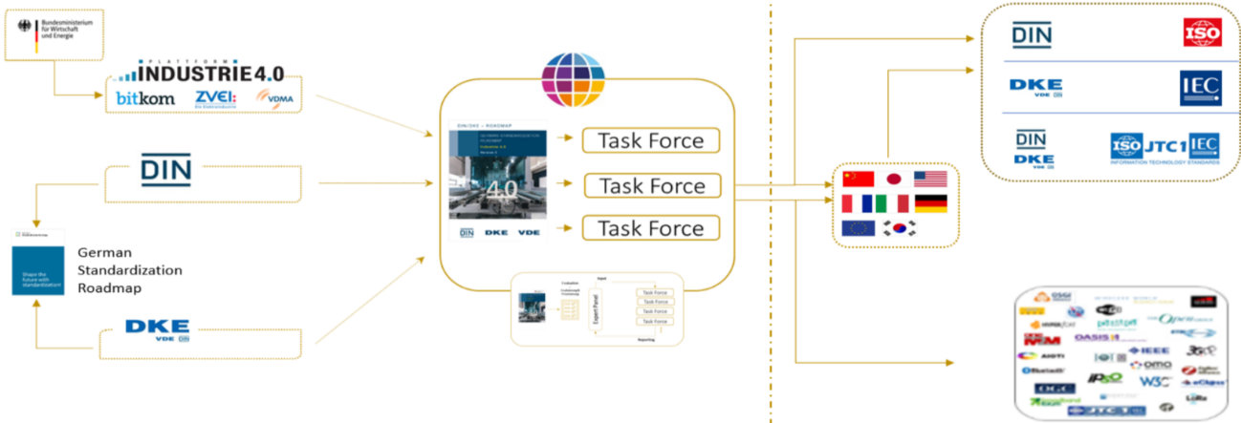
그림 1 SCI 4.0의 주요 워킹 그룹 및 국제협력

- ISO는 1947년에 설립된 국제표준화기구로, 다양한 산업 및 기술 분야에서 전 세계적으로 일관성 있고 호환 가능한 표준을 개발하는 것을 목표로 하는 비영리 기구이다. ISO는 ISO정관(Statute) 제2조에 명기된 바와 같이 상품 및 서비스의 국제적 교환을 촉진하고, 지적, 과학적, 기술적, 경제적 활동 분야에서의 협력 증진을 위하여 세계의 표준화 및 관련 활동의 발전을 촉진시키는데 있다. 이러한 목적 달성을 위하여, ISO는 표준 및 관련 활동의 세계적인 조화를 촉진시키기 위한 조치를 취하며 국제표준을 개발, 발간하며 해당 표준이 세계적으로 사용되도록 조치를 취하고, 표준화 사업에 관한 연구를 통해 타 국제기구와 협력한다.
- IEC(International Electrotechnical Commission)는 1906년에 설립된 비영리 국제 표준화 기구로, 전기 및 전자 기술 분야에서 표준에 대한 준수 확인 등과 같은 표준화에 대한 제반 현안 및 관련 사항에 대한 국제간 협력을 촉진하여 국제간의 이해를 증진시키는 것을 목적으로 한다. IEC의 표준화 작업은 ISO와 공동으로 제정한 ISO/IEC Directive에 따라 이루어지므로 아래 표와 같이 ISO의 표준화 작업 절차와 대동소이하다. 다만 질의단계 문서를 ISO에서는 DIS라 부르는 반면 IEC는 CDV라 부르는 점이 다르다. 기타 특이 사항은 Directive의 IEC 부속서에 설명되어 있다.

표 1 ISO/IEC 표준 제정 절차
프로젝트 단계 | 관 련 문 서
프로젝트 단계 | 명 칭 | 약 어
0 예비단계 | 예비 작업 항목 | PWI
1 제안단계 | 신규 작업 항목 제안 | NP
2 준비단계 | 작업 초안 | WD
3 위원회단계 | 위원회안 | CD
4 질의단계 | 질의안/투표용 위원회안 | DIS/CDV
5 승인단계 | 최종 국제표준안 | FDIS
6 출판단계 | 국제표준 | IS

나. AAS 개념
○ Asset Administration Shell(AAS)은 물리적 자산을 디지털로 표현하여 정보와 동작을 표준화하고 통합 관리하는 구조이다. 이 개념은 자산의 전체 라이프사이클 동안 설계, 제조, 유지보수, 폐기에 이르는 모든 데이터를 디지털화하여 관리함으로써 상호운용성과 데이터 교환을 지원하는 데 중점을 둔다. 특히, AAS는 다양한 자산의 상태, 특성 및 동작을 디지털 트윈 형태로 구현하여, 실시간 모니터링 및 최적화를 가능하게 하고, 정보의 일관성과 신뢰성을 높이며, 다른 시스템과의 통합을 용이하게 한다. 이를 통해 제조 및 운영의 효율성을 향상시키고, Industrie 4.0의 핵심 기술로 자리 잡고 있다.

○ IEC 63278-1에서는 자산의 표준화된 디지털 표현 구조인 AAS를 정의한다. IEC 63278-1은 AAS의 목적을 ‘두 개 이상의 소프트웨어 애플리케이션이 정보를 교환하고, 교환된 정보를 신뢰할 수 있고 안전한 방식으로 상호 활용할 수 있도록 하는 것’이라고 명시하고 있다.

○ AAS를 보다 원활하게 제작하기 위해 AASX Package Explorer라는 오픈소스 소프트웨어 툴이 AAS 표준과 함께 개발이 진행되고 있다. 이후 버전에 따라 형식 및 기능이 달라질 수 있다. 아래 그림은 AASX Package Explorer를 활용하여 AAS를 표현한 하나의 사례이다.


그림 2 AASX Package Explorer로 나타낸 6축 로봇의 AAS

2. AAS 구성요소
가. Submodel
○ Submodel은 물리적 자산이 가지는 다양한 특성을 표현하는 데이터 모음이다. 모든 AAS는 하나 이상의 submodel로 구성되며, submodel을 구분하기 위한 지정된 기준은 존재하지 않는다.

나. Property
○ Property는 자산의 고유한 특성을 기술하는 요소이다. 모든 Property는 고유 식별자를 가지며, 같은 의미로 일관되게 해석될 수 있어야 한다. Property의 고유성 보장을 위해 적어도 하나의 고유한 명칭과 ID를 부여하며, 도메인 내에서는 동일한 의미로만 정의되어야 한다.

다. Collection
○ Collection은 유사한 특징을 가지는 여러 Submodel Element들을 그룹화한 모음이다. 특정 submodel 내에서 유사한 특성을 공유하는 property들이 모여 하나의 collection을 구성하며, submodel의 관리와 데이터 구조화에 유용하게 사용된다.

○ AAS와 submodel, collection, property의 관계는 아래 그림과 같이 나타낼 수 있다.

그림 3 AAS, submodel, submodel collection, property의 관계

라. AAS Identifier
○ 모든 AAS는 다른 AAS와 구분되어야 하며, 상호 데이터 교환 및 인터페이스가 가능해야 한다.
○ IRDI
- IRDI(International Registration Data Identifier)는 국제적으로 공인된 데이터 사전(CDD, eCl@ss 등)에서 관리하는 국제 등록 식별자로, 각 기관에 의해 부여된 식별자이기 때문에 전 세계적으로 고유한 식별자임이 보장된다. 아래의 그림은 ISO 29002-5에 따른 IRDI의 구조를 나타낸다.


그림 4 IRDI를 사용한 식별자
○ URI
- URI(Uniform Resource Identifier)는 계층적으로 경로를 지정할 수 있는 구조로, 공인된 기관에 의해 식별자가 부여되지 않더라도 전 세계적으로 고유한 식별자를 정의할 수 있다. IRDI로 정의할 수 없는 property, submodel, AAS 등의 식별자에는 일반적으로 URI를 사용한다. 보통 인터넷에서 많이 사용되고 있는 식별자인 URL(Uniform Resource Locators)도 URI의 일종이다.


그림 5 URI, URL의 구조

마. Semantic
○ Semantic은 데이터의 의미와 해석을 보장하는 요소로, 사람이든 기계든 동일한 의미로 이해할 수 있도록 정의된다. 하나의 property는 도메인 내에서 하나의 의미로만 정의되며, eCl@ss, CDD 등 데이터 사전에 등록된 고유한 의미를 통해 일관된 semantic을 갖는다.

○ eCl@ss
- eCl@ss는 전 세계 다양한 산업의 제품, 서비스, 소재, 시스템을 분류하고 기술하는 데 사용되는 ISO/IEC 규격 제품 데이터 표준으로, 데이터에 대한 메타데이터와 사람과 기계 모두 이해 할 수 있는 통일된 언어를 제공한다.


그림 6 ecl@ss 홈페이지

○ CDD (Common Data Dictionary)
- IEC 61360 공통 데이터 사전(CDD)은 전기 전자 산업 전반에서 사용되는 공통의 용어 및 개념을 저장하는 저장소로, IEC 국제표준이나 업계 표준 등을 기반으로 일반적으로 사용하는 용어 및 개념을 정의하고 있다.


그림 7 CDD 홈페이지

바. Concept Description
○ Concept Description이란 개념 사전을 구성하는 개별 항목들을 의미하며, AAS에서 사용되는 하나의 property에 연결된 property의 semantic을 의미한다. 개념사전은 AAS의 모든 property들이 가지는 semantic의 집합으로, 마치 사전처럼 모든 property의 정의와 형식, 단위 등을 표현한다. AAS의 모든 property는 Concept Description을 통해 의미가 정의되고. CDD, eCl@ss와 같은 데이터베이스에서 제공하는 표준 데이터 형식에 기반하여, property의 의미와 정의, 단위 등을 설명하는 사전 역할을 한다.

3. AAS 작성 요구사항
가. AAS의 필수 구성요소
○ 하나의 AAS는 하나 이상의 submodel로 구성되어야 한다. AAS를 구성하는 submodel에 대한 리스트를 제한하거나 필수 submodel을 규정하지는 않고 있지만, 일반적으로 사용되는 submodel에 대한 가이드라인을 기준으로 몇 가지 주요 submodel을 요약할 수 있다. 주요 submodel은 아래와 같다.

나. 주요 submodel
○ Digital Nameplate submodel
- Digital Nameplate submodel은 자산의 물리적인 명판(Nameplate)을 디지털 형태로 표준화하여 표현하는 submodel이다. submodel에는 제조사명, 제품 명칭, 시리얼 번호, 제조 연도, 버전 정보 등 자산의 핵심 식별 정보와 사양 정보가 포함된다. 이 submodel은 IEC 61406 표준을 따르며, 자산의 전 생애주기에 걸쳐 명확한 정보를 제공하여 이력 관리 등을 용이하게 한다.

○ Technical data submodel
- Technical data submodel은 자산의 기술적인 특징과 매개변수를 의미하는 기술사양 정보를 포함한다. 일반적으로 해당 submodel에 포함된 데이터들은 제조 현장으로부터 실시간으로 수집되지 않는 데이터들이다.

○ Operational data submodel
- Operational data submodel은 제조 현장에서 실시간으로 수집되는 동작 정보를 포함하며, 실제 공정 또는 제조 설비에서 수집되는 데이터를 의미한다. 해당 submodel의 명칭이 반드시 ‘Operational Data’일 필요는 없다. 그러나 일반적인 정보들의 경우, ‘Operational Data’라는 명칭을 사용하여 실시간 데이터를 다룬다는 점을 명확히 하는 것이 권장된다.

○ HandoverDocumentation submodel
- HandoverDocumentation submodel은 자산과 함께 제공되는 사용 설명서, 설치 매뉴얼, 인증서, 절차서 등 문서 정보를 구조화하여 제공하는 서브모델이다. VDI 2770 표준 기반으로 문서 식별, 버전, 분류, 파일 경로 등을 포함하여, 장비 인수(handover) 및 유지보수 시 필요한 공식 문서를 AAS 형태로 전달하기 위해 사용된다.

○ TimeSeries submodel
- TimeSeries 서브모델은 시간과 함께 측정값을 기록하는 구조이다. 블랭킷 속도·장력·스퀴지 압력·정합 편차 등의 시간 이력을 저장하고, 작업 단위의 운전 이력을 비교하는 데 활용한다.

○ ProcessParameters submodel
- ProcessParameters 서브모델은 작업에 필요한 제품 조건, 공정 설정, 자원 조건과 투입 품목의 종류·식별 코드를 표현한다. 설정 목표와 실제 측정값을 구분하여 같은 원단·문양 작업을 동일한 조건으로 재현하는 데 활용한다. 투입량·소모량·배합비는 모델링하지 않는다.

○ Predictive Maintenance submodel
- Predictive Maintenance 서브모델은 블랭킷 구동 롤러 베어링의 외부 잔여수명 예측 결과와 적용 조건을 기록하여 정비 판단에 활용한다. 현재 값은 가상 예시이며 예측 계산은 외부 시스템에서 수행한다.

○ Process Variables for Manufacturing KPI Calculation submodel
- 이 서브모델은 ISO 22400-2 기반 KPI 계산에 필요한 계획·실제 시간과 생산·양품·불량·재작업 수량을 같은 집계기간 기준으로 담는다. KPI 계산은 외부 시스템에서 수행한다.

4. AAS 작성 유의사항
○ eCl@ss, CDD 등에서 적절한 Semantics가 정의되지 않은 경우
AAS의 모든 property는 semantic이 필요하지만, 반드시 eCl@ss/CDD 등에 정의된 semantic을 사용해야 하는 것은 아니다. AAS는 고유한 식별자를 활용하여 모든 property의 의미가 유일하게 정의되고 구분되는 것을 요구한다. 따라서 eCl@ss/CDD 등에 적절한 semantic이 없을 경우 자체적으로 이를 정의하여 사용해야 한다.
자체적으로 semantic을 정의하는 경우 URI 형식의 식별자를 사용하여야 한다. URI를 사용할 경우에는 아래의 형식을 따라야 한다.


그림 8 데이터 수집 플랫폼에서 사용하는 URI 형식
○ 이 날염기 모델의 AAS ID는 https://www.smart-factory.kr/ids/aas/TextilePrintingMachineAAS/1/0이며, 장비특화 개념은 https://www.smart-factory.kr/ids/cd/{idShort}/1/0 형식을 사용한다.

○ eCl@ss/CDD에 정의된 Semantics의 단위나 데이터 타입이 다른 경우
- property의 semantic은 해당 semantic이 정의하고 있는 모든 사항을 그대로 적용하는 경우에만 의미가 있으므로, 데이터 타입, 단위 등이 다른 경우 역시 별도로 semantic을 정의하여야 한다.

5. AAS 모델링
○ AAS를 구현 및 활용하기 위해 일반적으로 아래 표와 그림과 같은 절차를 따른다.
표 2 AAS 모델링 절차
순서 | 단계 | 설명
1 | 목표 설정 | 시스템 요구사항을 분석하고 활용 여부에 대해 파악한다
2 | 대상 탐색 | 모델링할 자산에 대해 충분히 이해한 상태에서 정보 수집한다
3 | Asset 설계 | 수집된 정보에 따라 Asset의 구조를 정의, 모델링한다
4 | AAS 설계 | 설계한 Asset을 기반으로 AAS를 설계한다. 여기서 설계한 AAS는 AAS를 구성하는 Asset, Submodel, Property 같은 요소들로 이뤄진다
5 | AAS 구현 | AAS 모델링 툴을 활용하여 실제 패키지 형태의 파일로 생성하며, AAS에 포함되는 모든 Submodel, Property와 같은 요소에 고유 ID (Semantics)가 부여되어야 한다
6 | 시스템 구현 및 검증 | 작성된 AAS 모델을 다양한 포맷으로 변환하고 시스템을 구현 및 검증한다


그림 9 AAS 모델링 절차

○ 본 가이던스에서 AAS 모델링을 위해 활용한 서브모델 표준 관련 버전 정보는 아래 표와 같다.

표 3 AAS 모델링에 사용한 서브 모델 템플릿과 버전
Submodel명 | 문서번호 및 버전
Digital Nameplate for Industrial Equipment | IDTA 02006-3-0-2  Digital Nameplate V3.0.2
Handover Documentation | IDTA 02004-2-0-2  Handover Documentation V2.0.2
Technical Data for Industrial Equipment | IDTA 02003-2-0-2  Technical Data V2.0.2
Operational Data | 날염기 자체 정의 V1.0
Time Series Data | IDTA 02008-1-1-2 (템플릿 배포본)  Time Series Data V1.1.2
Process Parameters Type | IDTA 02031-1  Process Parameters Type V1.0
Predictive Maintenance | IDTA 02048  Predictive Maintenance V1.0
Process Variables for Manufacturing KPI Calculation | IDTA 02066  Process Variables for Manufacturing KPI Calculation V1.0

○ 본 가이던스에서 IRDI 부여를 위해 활용한 규격 버전 정보는 다음과 같다.

- ECLASS 16.0: 제품 분류 17-11-07-00, IRDI 0173-1#01-BAA859#011. 원통형 스크린과 스퀴지로 원단에 문양을 전사하는 방식을 분류 기준으로 삼아, 본 모델의 ProductClassifications에 Screen printing machine을 적용하였다.
- 개별 속성은 AASX에 포함된 ECLASS·IEC CDD 식별자와 단위를 사용한다. 의미가 다른 속성에 같은 식별자를 재사용하지 않는다.
  - 링크: ECLASS Basic & Advanced Content Search - ECLASS

II. 장비 개요

1. 날염기의 정의 및 분류
날염기(Textile Printing Machine)는 원단의 정해진 위치에 염료 페이스트를 도포하여 문양을 형성하는 장비이다. 본 참조모델은 블랭킷(원단을 지지·이송하는 벨트)에 원단을 밀착시키는 로터리 스크린 날염기를 대상으로 한다. 원통형 스크린 내부의 스퀴지(염료를 원단으로 밀어내는 부품)와 스크린·벨트의 동기 구동으로 색상별 문양을 겹친다.
본 문서의 TP-2000은 데이터 입력 방법을 설명하기 위한 가상 장비이다. 제조사명·사양·운전값은 특정 회사의 실제 제품이나 실적을 나타내지 않으며, 각 예시값은 동일한 가상 작업의 조건과 결과를 연결하여 제시한다.
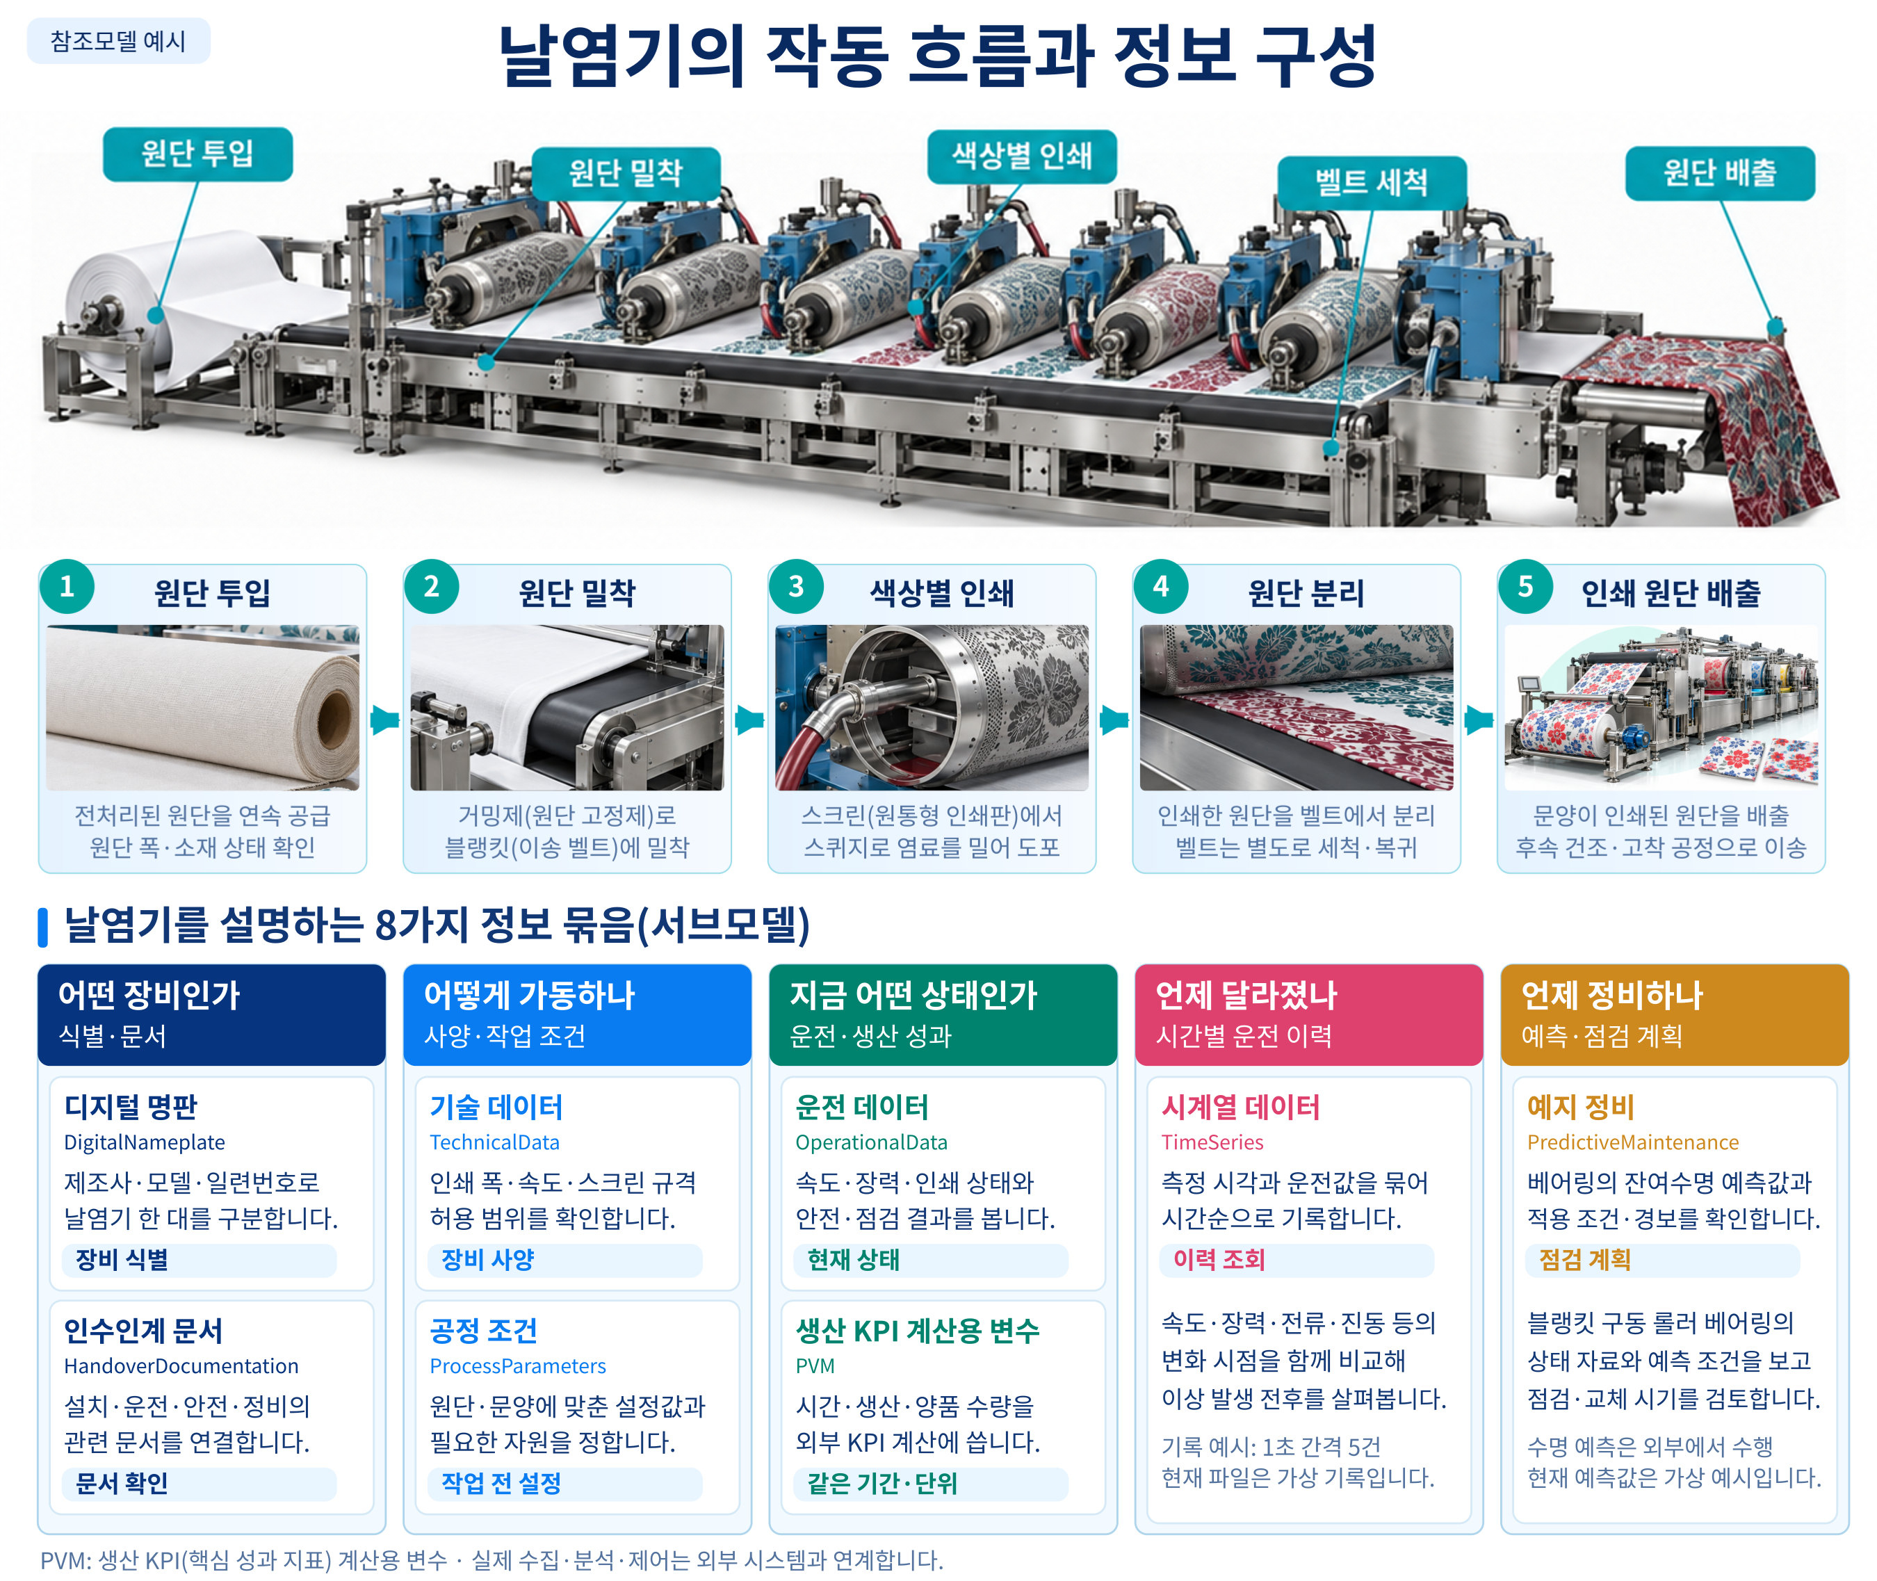
그림 10 날염기의 작동 흐름과 정보 구성
날염기는 원단 준비와 건조·고착·수세·후가공 사이에서 문양을 형성한다. 그림 10의 하단은 장비 식별·문서, 사양·작업 조건, 현재 운전·생산 성과, 시간별 이력, 예지 정비의 5개 역할로 8개 서브모델을 묶어 보여준다. TP-2000 사양과 운전값은 AASX를 이해하기 위한 예시이다.
○ 날염기에 들어가는 원단·염료·에너지·설정 조건과 밖으로 나오는 인쇄 원단·운전 데이터는 다음과 같다.
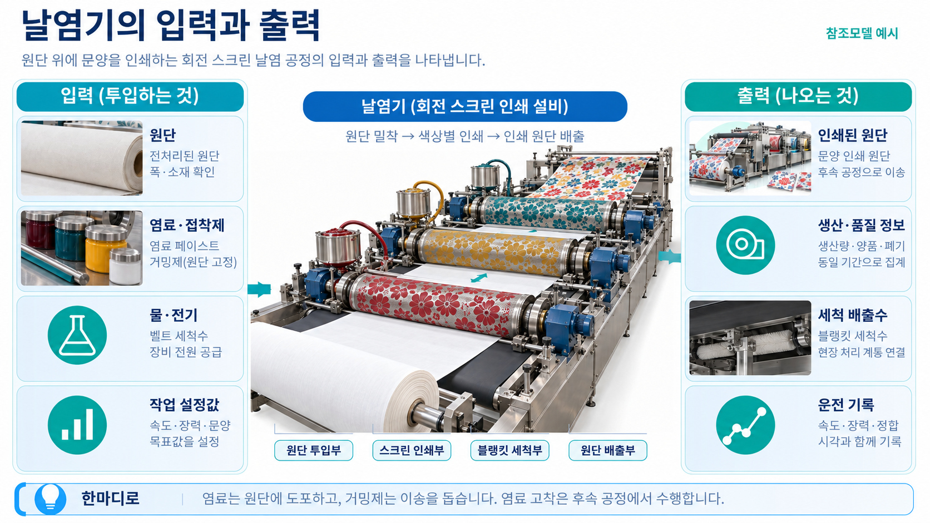
그림 11 날염기의 입력과 출력
○ 주 적용 분야는 의류용 원단과 침구·커튼 등의 섬유 날염가공이다. 원단 준비 → 날염 → 소재와 염료에 맞춘 건조·고착 → 수세·후가공의 날염 단계에 위치한다. 별도 증열 설비의 염료 고착 공정은 본 장비의 범위에서 제외한다. 평판 스크린 및 잉크젯 날염기는 인쇄 구조가 달라 적용 전에 구조를 검토한다.
- 적용 범위: 블랭킷 기반 로터리 스크린 날염 공정
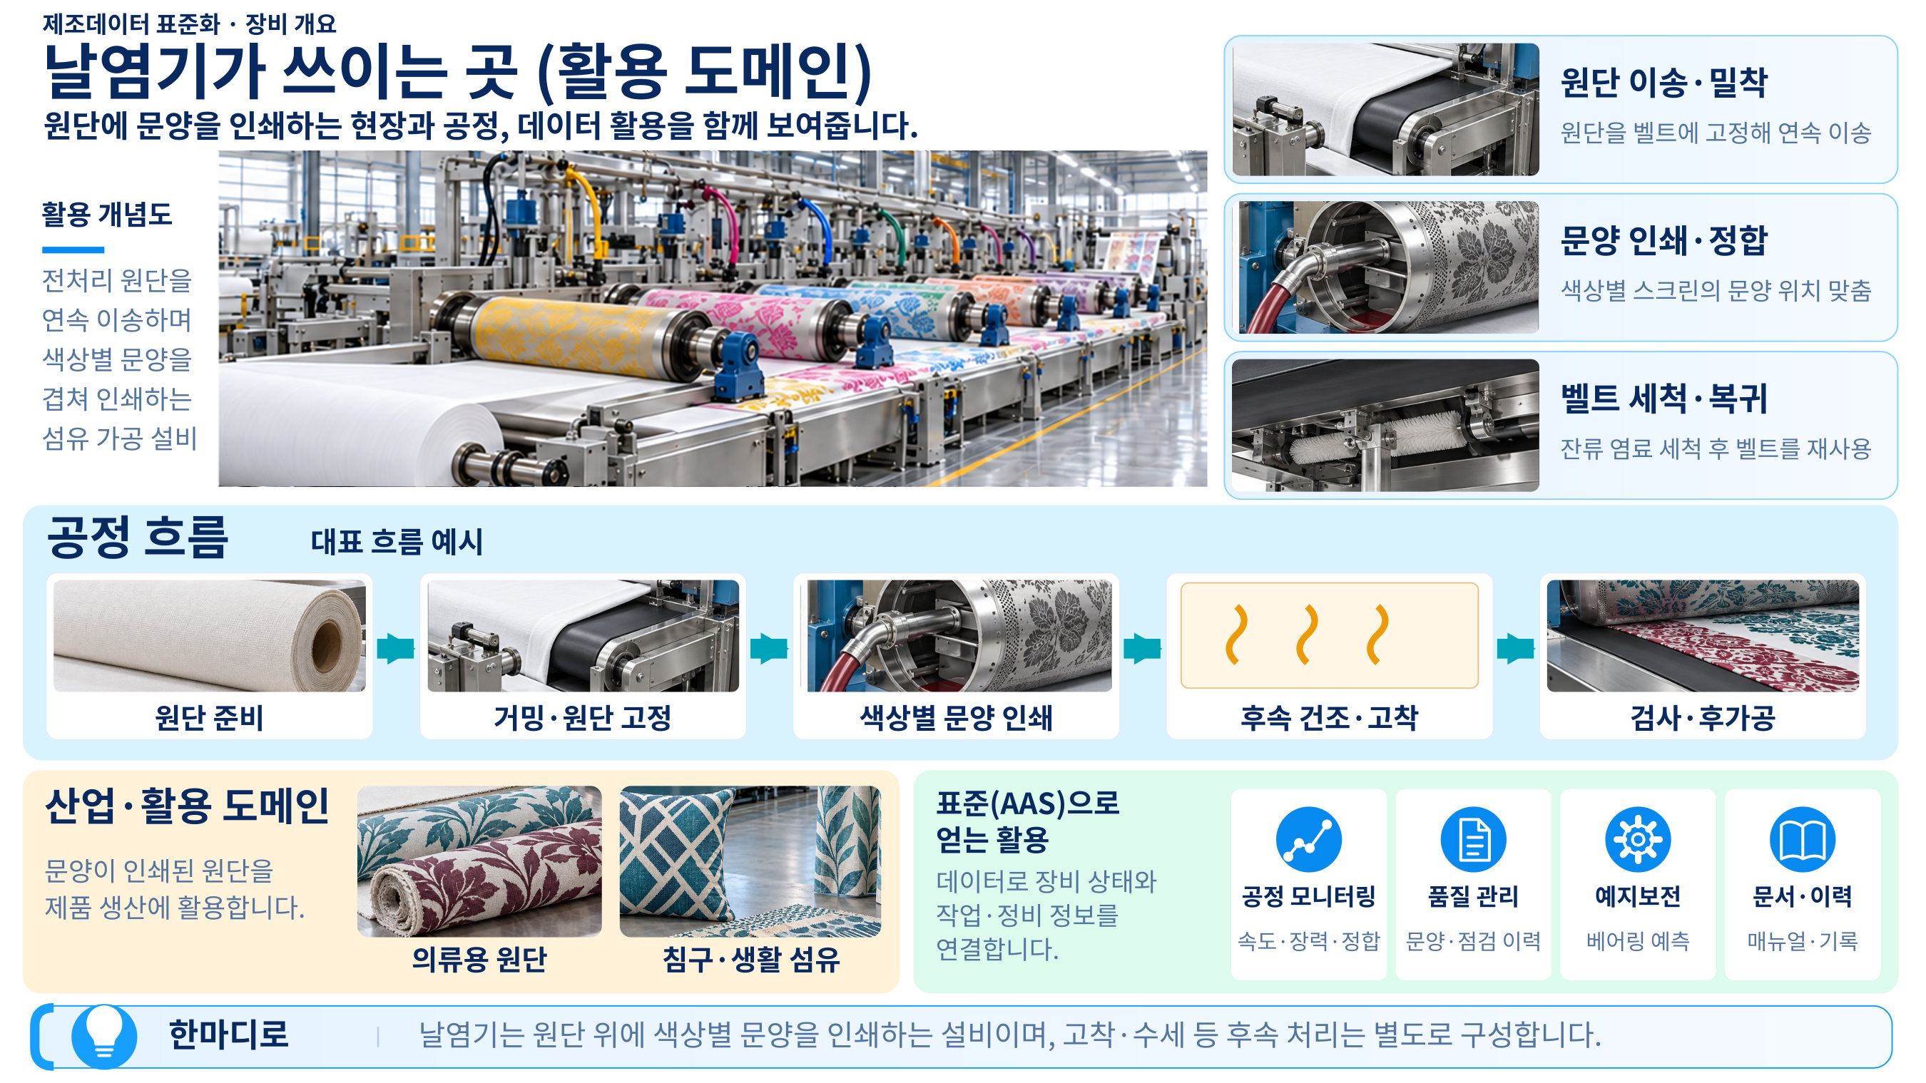
그림 12 날염기의 활용 도메인
가. 날염기 핵심 기능
블랭킷에 붙인 원단을 연속 이송하면서 색상별 스크린을 회전시키고 스퀴지로 염료를 도포한다. 가감속 시 각 구동축의 밸런스를 안정화하여 순간적으로 문양이 어긋나는 현상을 관리한다. 작업자는 램프 시간과 속도·장력 등의 작업조건을 지정하고 현재값과 품질 점검 결과를 확인한다.
나. 날염기 주요 특징
① 연속 이송: 블랭킷 위의 원단을 연속으로 이동한다. ② 다색 인쇄: 색상별 원통 스크린으로 문양을 순차 도포한다. ③ 동기 구동: 스크린 회전과 블랭킷 이송을 맞춘다. ④ 밀착 관리: 거밍 접착과 원단 장력으로 인쇄 위치를 유지한다.
다. 날염기 작동 원리
대표적인 로터리 스크린 날염 흐름은 다음과 같다. 준비·가감속·정지와 세척은 적용 장비의 승인된 운전 절차를 따른다.
표 4 날염기 작동 흐름
순 서 | 설 명
1. 준비·설정 | 원단과 문양·스크린을 준비하고 속도·장력·염료 조건을 설정한다.
2. 밀착·가감속 | 원단을 블랭킷에 접착하고 램프 조건에 따라 구동을 안정화한다.
3. 도포·정합 관리 | 색상별 스크린과 스퀴지로 염료를 도포하며 문양 정합을 확인한다.
4. 이송·세척 | 인쇄 원단을 후단으로 보내고 블랭킷을 세척·건조한다.
라. 날염기 주요 구성 요소
○ 원단 공급·블랭킷: 원단을 지지하고 접착한 상태로 이송한다. 원단의 폭·두께·장력과 밀착 상태가 인쇄 안정성에 영향을 준다.
○ 스크린·엔드링: 원통형 스크린이 문양을 형성하며 엔드링이 스크린 양끝을 지지한다. 엔드링 접착 상태는 회전 안정성과 정비 판단에 사용한다.
○ 스퀴지·염료 공급: 스퀴지가 염료 페이스트를 스크린 밖으로 전달한다. 압력과 공급 상태를 관리하고 스퀴지 마모는 별도의 점검 결과로 기록한다.
○ 거밍·세척 장치: 접착제로 원단과 블랭킷을 밀착시키고 세척·건조로 이송면을 관리한다. 엔드링 접착제와 거밍 접착제는 용도가 다른 소모품이다.
○ 구동·계측·안전 장치: 모터와 제어기가 블랭킷·스크린의 움직임을 맞춘다. 속도·장력·정합 등의 센서와 가드 인터록·비상정지 상태로 운전 조건을 확인한다.
날염기는 로터리 스크린·평판 스크린·잉크젯 등의 방식으로 구분된다. 본 참조모델의 assetKind는 Type이며 로터리 스크린 방식을 대상으로 한다. 제조사와 제품 식별 정보에는 예시값을 사용한다.
마. 표준화 근거 자료
본 모델은 AAS 메타모델과 IDTA 표준 서브모델을 적용하여 장비 식별·문서·사양·시계열·공정 조건·보전·KPI 입력값을 표현한다. 운전 데이터는 날염기의 계층에 맞춘 자체 서브모델로 구성한다.
○ AAS 메타모델 및 IDTA 표준 서브모델: DigitalNameplate, HandoverDocumentation, TechnicalData, TimeSeries, ProcessParameters, PredictiveMaintenance, ProcessVariablesForManufacturingKPICalculation의 구조를 사용한다. 적용 버전은 앞의 템플릿 표를 따른다.
○ IEC CDD·ECLASS 및 자체 개념사전: 속성의 의미·자료형·단위를 구분하고 장비 특화 항목을 정의한다.

III. AAS 참조모델

1. AAS 참조모델 개요
○ AAS 참조모델이란 AAS에 익숙하지 않은 사용자들을 위해 AAS 작성을 돕기 위해 만들어진 AAS 모델이다.
○ AAS는 데이터를 발생시키는 개체를 대상으로 작성할 수 있으므로 하나의 AAS 하위에 여러 AAS가 존재할 수 있다.
○ 본 가이던스는 AASX에 구현된 로터리 스크린 날염기의 AAS를 설명한다. 문서의 속성명·타입·semanticId·단위·예시값·계층은 참조 AASX를 기준으로 한다.

2. AAS 참조모델 세부 구성
○ 날염기 참조모델은 DigitalNameplate, HandoverDocumentation, TechnicalData, OperationalData, TimeSeries, ProcessParameters, PredictiveMaintenance, ProcessVariablesForManufacturingKPICalculation의 8개 서브모델로 구성된다. OperationalData는 자체 정의 모델이다.
○ AAS의 assetKind는 Type이고 8개 Submodel의 kind는 Template이다. 현재 파일은 수동 교환용 Passive 참조모델이며 실시간 수집·분석·제어는 외부 시스템과 연계하여 구현한다. 표의 example은 가상 예시값을 포함한다.
○ 상세 표 읽기: idShort는 항목의 짧은 이름, semanticId는 의미 식별자, Class는 요소 유형, Parent는 바로 위 구성요소이다. valueType은 값의 자료형이며 example은 가상 예시값이다.
○ Prop는 단일값, MLP는 다국어값, SMC는 서로 다른 항목의 묶음, SML은 같은 구조의 목록이다. card.는 허용 개수(1: 필수 1개, 0..1: 선택 1개, 0..*: 여러 개)를 뜻한다. 목록의 [0]은 위치이며 idShort가 아니다.
표 5 참조모델의 Submodels 개요
Submodel명 | 설명 | 내용 예시
Digital​Nameplate | 제조사·제품 형식·일련번호·제조연도·주소 등 날염기의 식별 정보를 관리한다. | 일련번호, 제조연도, 펌웨어 버전
Handover​Documentation | 운전, 설치·시운전, 안전, 정비·점검, 인증 문서의 식별·분류·버전과 파일 경로를 관리한다. | 운전 매뉴얼, 설치·시운전 문서, 점검·정비 문서
Technical​Data | 원단 처리 범위와 스크린·스퀴지·블랭킷·염료 공급·세척·전원 등의 정적 사양을 제공한다. | 날염 방식, 원단 처리 폭, 전원 정격
Operational​Data | 생산·이송·구동·문양 정합의 현재값과 엔드링 접착·스퀴지 마모·원단 밀착 점검 결과를 관리한다. | 블랭킷 속도·장력, 문양 정합 편차
Time​Series | 측정 시각과 속도·장력·전류·정합 등 운전값을 시간순으로 기록한다. 현재 예시는 운전값 7종과 관측 레코드 5개로 구성한다. | 측정 시각별 속도·장력·구동 전류 기록
Process​Parameters | 작업 원단·문양·목표 생산량, 속도·장력 등의 설정값과 구동 자원·재료·소모품을 지정한다. | 투입 원단 품목, 날염 설정값, 요구 자원·소모품
Predictive​Maintenance | 블랭킷 구동 롤러 베어링의 잔여 유효수명, 신뢰구간, 예측 적용 조건을 관리하여 정비 판단을 지원한다. | 잔여 운전시간, 예측 입력 조건, 사전 경보
Process​Variables​For​Manufacturing​KPI​Calculation | 같은 집계기간의 시간·생산·양품·폐기·재작업 수량을 제공한다. 공식 변수 19종 중 15종을 사용하며 KPI 계산은 외부에서 수행한다. | 계획·실제 가동시간, 생산·양품·불량 수량

3. AAS 참조모델 서브모델 상세
가. 디지털 명판(Digital Nameplate) 서브모델
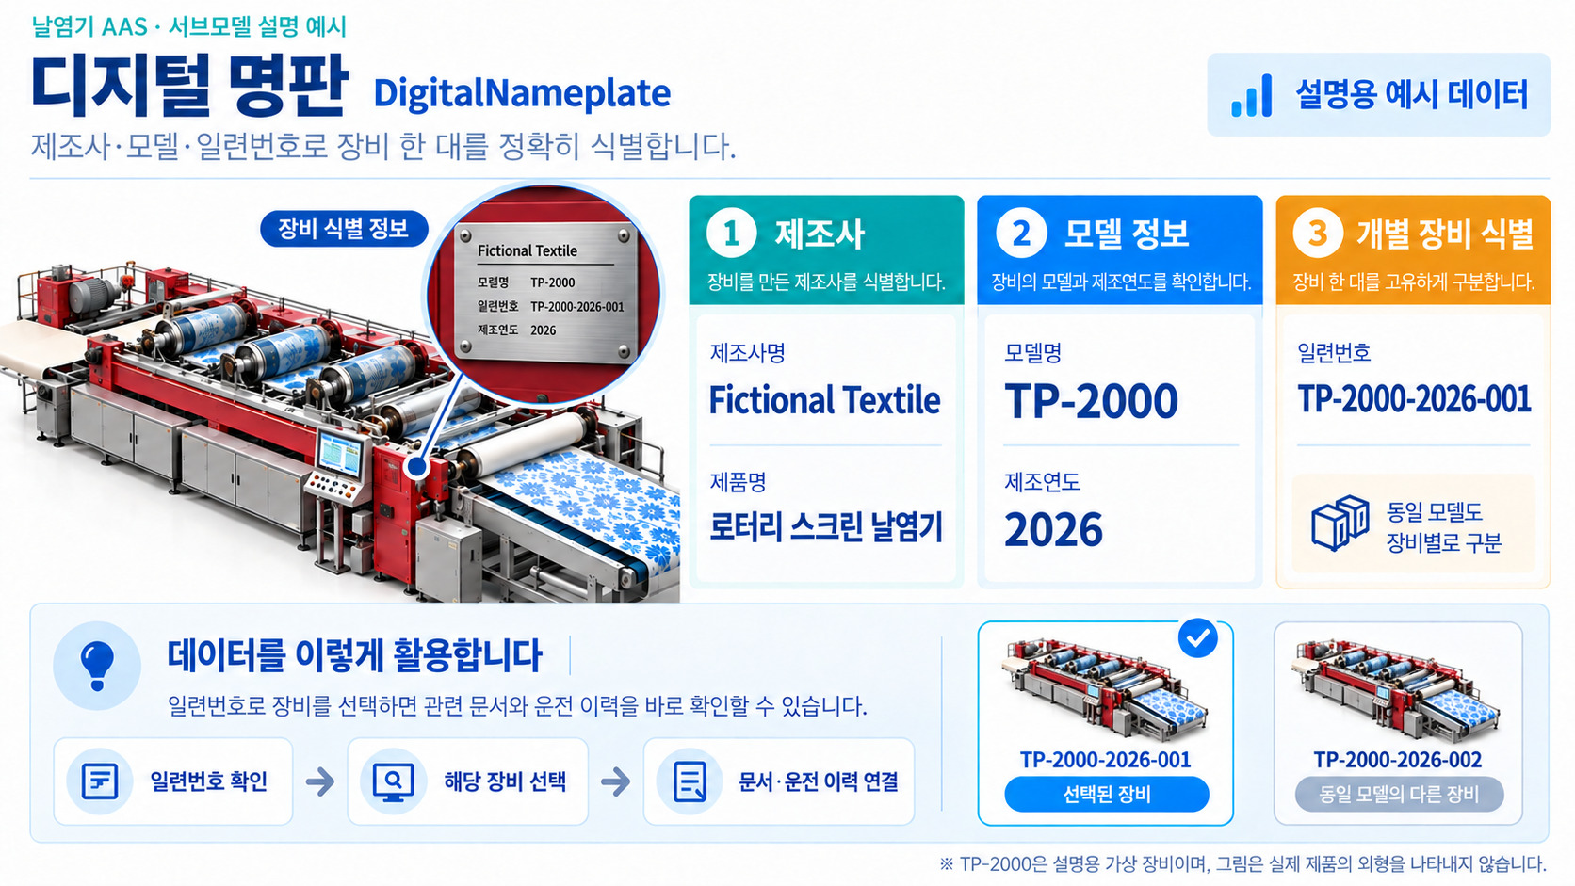
그림 13 디지털 명판(Digital Nameplate) 개념도
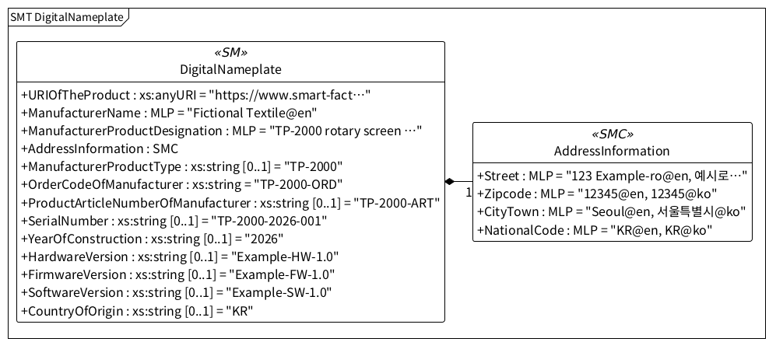
그림 14 디지털 명판(Digital Nameplate) UML 주요 구조
○ 외부 참조모델: DigitalNameplate V3.0.2
○ 참조 용어사전: IDTA 템플릿의 의미 식별자와 IEC CDD·ECLASS 및 장비 특화 개념을 사용한다.
○ 서브모델 및 주요 구성요소 특징
- 디지털 명판은 제조사·모델·일련번호로 날염기를 식별한다. 가상 제조사 Fictional Textile, 모델 TP-2000, 일련번호 TP-2000-2026-001을 사용한다. AddressInformation은 제조사 연락 정보의 입력 예시이며, 소프트웨어·하드웨어 버전은 장비 구성을 구분한다.
- 표준 적용 범위: 명판의 식별·주소·버전 항목을 선택하여 가상값을 입력했다. 제품루트·제품군·제조일·사업장 ID·로고·Markings·AssetSpecificProperties는 미사용이며 자체 요소 추가는 없다.
○ 서브모델 구성요소 상세 정보 테이블
표 6 Submodel 'DigitalNameplate'
idShort: | DigitalNameplate
Class: | Submodel
semanticId: | https://admin-shell.io/idta/nameplate/3/0/Nameplate
Parent: | TextilePrintingMachineAAS
Explanation: | 제조사·모델·일련번호와 제작·버전 정보를 묶어 날염기를 식별한다.

[SME type]  idShort | semanticId  Description@ko | [valueType]  example | card.
[Prop]  URIOfTheProduct | 0112/2///61987#ABN590#002  제품 정보에 접근하기 위한 식별 URI를 기록한다. | [xs:anyURI]  https://www.smart-factory.kr/ids/asset/TextilePrintingMachine/Template/1/0 | 1
[MLP]  ManufacturerName | 0112/2///61987#ABA565#009  가상 제조사명. Fictional Textile은 설명용 명칭이다. | [-]  Fictional Textile@en | 1
[MLP]  ManufacturerProductDesignation | 0112/2///61987#ABA567#009  제조사가 지정한 제품명. | [-]  TP-2000 rotary screen printer (fictional)@en | 1
[SMC]  AddressInformation | https://admin-shell.io/zvei/nameplate/1/0/ContactInformations/AddressInformation  제조사 주소를 묶는다. IDTA 02006-3-0-2 3.2절에 따라 도로명, 우편번호, 시·군·구, 국가 코드를 반드시 기재한다. | [-]  4 elements | 1
[Prop]  ManufacturerProductType | 0112/2///61987#ABA300#008  제조사가 정의한 제품의 형식명을 기록한다. | [xs:string]  TP-2000 | 0..1
[Prop]  OrderCodeOfManufacturer | 0112/2///61987#ABA950#008  제조사 주문 또는 발주에 사용한 코드를 기록한다. | [xs:string]  TP-2000-ORD | 1
[Prop]  ProductArticleNumberOfManufacturer | 0112/2///61987#ABA581#007  제조사가 부여한 제품 품목 번호를 기록한다. | [xs:string]  TP-2000-ART | 0..1
[Prop]  SerialNumber | 0112/2///61987#ABA951#009  개별 장비를 구별하는 제조 일련번호를 기록한다. | [xs:string]  TP-2000-2026-001 | 0..1
[Prop]  YearOfConstruction | 0112/2///61987#ABP000#002  장비가 제작된 연도를 기록한다. | [xs:string]  2026 | 0..1
[Prop]  HardwareVersion | 0112/2///61987#ABA926#008  장비 하드웨어의 버전 식별자를 기록한다. | [xs:string]  Example-HW-1.0 | 0..1
[Prop]  FirmwareVersion | 0112/2///61987#ABA302#006  장비 펌웨어의 버전 식별자를 기록한다. | [xs:string]  Example-FW-1.0 | 0..1
[Prop]  SoftwareVersion | 0112/2///61987#ABA601#008  장비 소프트웨어의 버전 식별자를 기록한다. | [xs:string]  Example-SW-1.0 | 0..1
[Prop]  CountryOfOrigin | 0112/2///61987#ABP462#001  제품의 원산지 국가를 기록한다. | [xs:string]  KR | 0..1
표 7 Submodel Element Collection 'AddressInformation'
idShort: | AddressInformation
Class: | SubmodelElementCollection
semanticId: | https://admin-shell.io/zvei/nameplate/1/0/ContactInformations/AddressInformation
Parent: | DigitalNameplate
Explanation: | 제조사의 도로명·우편번호·도시·국가 코드를 묶는다.

[SME type]  idShort | semanticId  Description@ko | [valueType]  example | card.
[MLP]  Street | 0173-1#02-AAO128#002  제조사 주소의 도로명과 건물 번호. 가상 예시 값이며 실제 장비 적용 시 제조사 주소로 교체한다. | [-]  123 Example-ro@en,  예시로 123@ko | 1
[MLP]  Zipcode | 0173-1#02-AAO129#002  제조사 주소의 우편번호. 가상 예시 값이며 실제 장비 적용 시 제조사 주소로 교체한다. | [-]  12345@en,  12345@ko | 1
[MLP]  CityTown | 0173-1#02-AAO132#002  제조사 주소의 시·군·구. 가상 예시 값이며 실제 장비 적용 시 제조사 주소로 교체한다. | [-]  Seoul@en,  서울특별시@ko | 1
[MLP]  NationalCode | 0173-1#02-AAO134#002  제조사 주소의 국가 코드(ISO 3166-1 두 글자). 가상 예시 값이며 실제 장비 적용 시 제조사 주소로 교체한다. | [-]  KR@en,  KR@ko | 1
○ 서브모델 활용방안
- 실물 명판과 주문 정보를 대조하여 장비를 식별하고, 동일 장비의 문서·사양·정비 이력을 검색하는 기준으로 활용한다. 인스턴스 작성 시 일련번호 등 가상값을 해당 장비의 실제 값으로 바꾼다.

나. 인수인계 문서(Handover Documentation) 서브모델
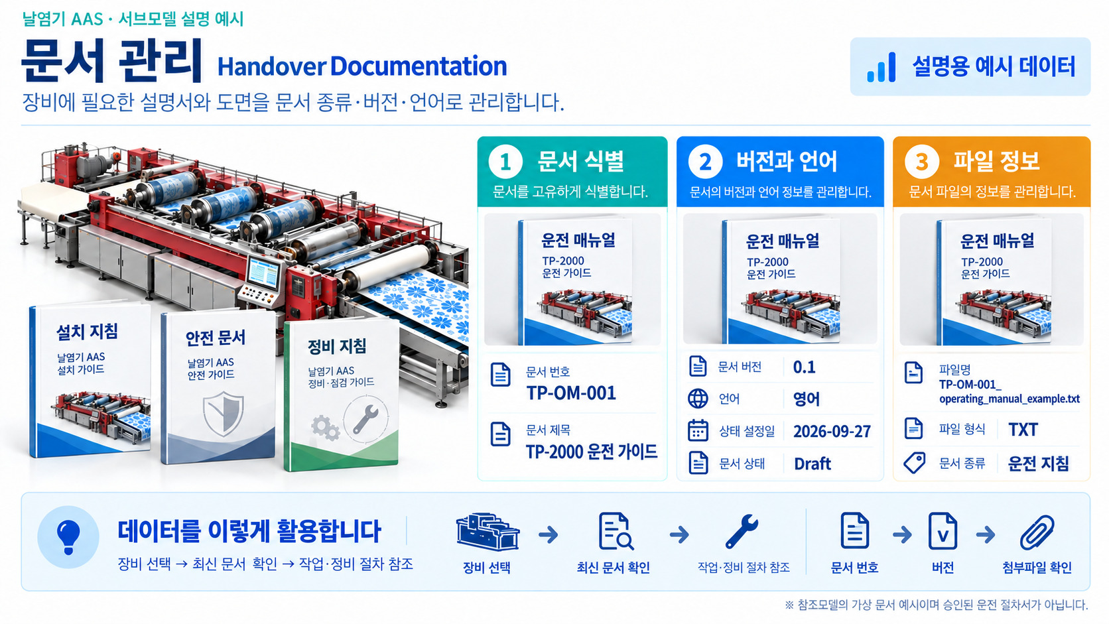
그림 15 인수인계 문서(Handover Documentation) 개념도
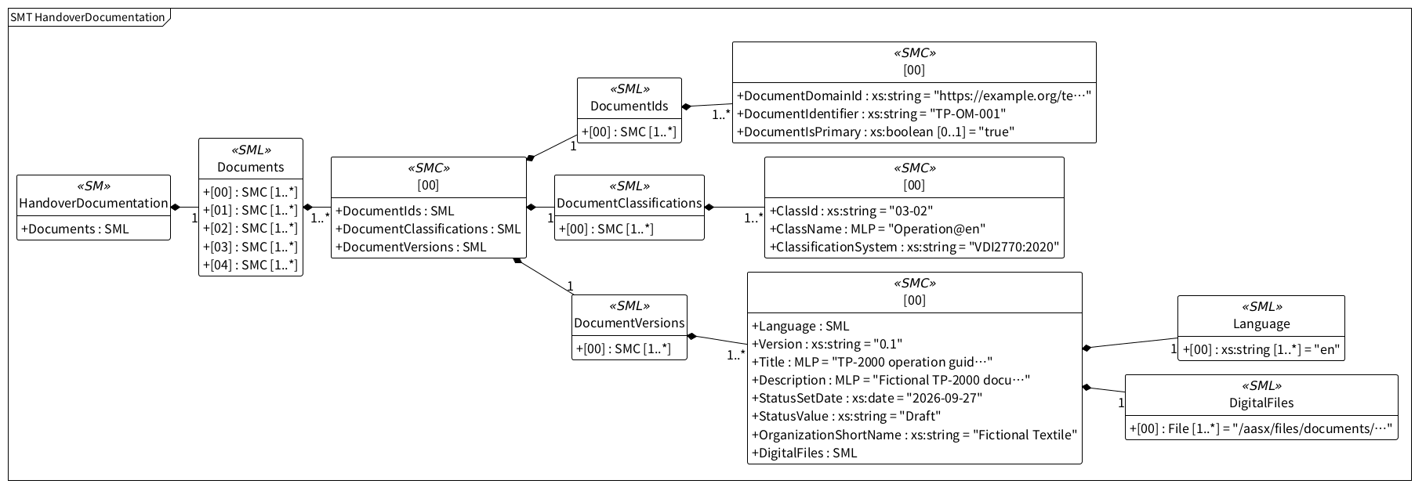
그림 16 인수인계 문서(Handover Documentation) UML 주요 구조
○ 외부 참조모델: HandoverDocumentation V2.0.2
○ 참조 용어사전: IDTA 템플릿의 의미 식별자와 IEC CDD·ECLASS 및 장비 특화 개념을 사용한다.
○ 서브모델 및 주요 구성요소 특징
- 인수인계 문서는 설치·운전·안전·정비 자료를 장비와 연결한다. TP-2000의 가상 문서 5건을 Documents(문서 목록)에 구성하고 문서번호·버전·언어를 관리한다. DigitalFiles(디지털 파일)로 각 자료를 열어 작업조건, 점검 항목과 인계할 정보를 확인한다.
- 표준 적용 범위: Documents의 표준 문서 구조를 5건으로 구성하고 식별자·분류·버전·파일을 대입했다. 최상위 Entities는 미사용이며 첨부파일은 연결 확인용 예시다.
○ 서브모델 구성요소 상세 정보 테이블
표 8 Submodel 'HandoverDocumentation'
idShort: | HandoverDocumentation
Class: | Submodel
semanticId: | 0173-1#01-AHF578#003
Parent: | TextilePrintingMachineAAS
Explanation: | 인계 문서의 식별자·분류·버전·파일을 묶는다. 첨부된 5건은 설명용 예시다.

[SME type]  idShort | semanticId  Description@ko | [valueType]  example | card.
[SML]  Documents | 0173-1#02-ABI500#003  제조사에서 운영자에게 인계하는 문서의 메타데이터를 모은다. | [-]  5 elements | 1
표 9 Submodel Element List 'Documents'
idShort: | Documents
Class: | SubmodelElementList
semanticId: | 0173-1#02-ABI500#003
Parent: | HandoverDocumentation
Explanation: | 운전·설치·안전·정비·인증 관련 인계 문서 목록이다.

[SME type]  idShort | semanticId  Description@ko | [valueType]  example | card.
[SMC]  - | 0173-1#02-ABI500#003/0173-1#01-AHF579#003  Document 항목. 인계 문서 하나의 식별·분류·버전 정보를 묶는다. | [-]  3 elements | 1..*
[SMC]  - | 0173-1#02-ABI500#003/0173-1#01-AHF579#003  Document 항목. 인계 문서 하나의 식별·분류·버전 정보를 묶는다. | [-]  3 elements | 1..*
[SMC]  - | 0173-1#02-ABI500#003/0173-1#01-AHF579#003  Document 항목. 인계 문서 하나의 식별·분류·버전 정보를 묶는다. | [-]  3 elements | 1..*
[SMC]  - | 0173-1#02-ABI500#003/0173-1#01-AHF579#003  Document 항목. 인계 문서 하나의 식별·분류·버전 정보를 묶는다. | [-]  3 elements | 1..*
[SMC]  - | 0173-1#02-ABI500#003/0173-1#01-AHF579#003  Document 항목. 인계 문서 하나의 식별·분류·버전 정보를 묶는다. | [-]  3 elements | 1..*
표 10 /HandoverDocumentation/Documents/[0]
idShort: | -
Class: | SubmodelElementCollection
semanticId: | 0173-1#02-ABI500#003/0173-1#01-AHF579#003
Parent: | /HandoverDocumentation/Documents
Explanation: | Document(인계 문서) 항목이다. 운전 문서의 식별자·분류·버전 정보를 묶는다. 경로: /HandoverDocumentation/Documents/[0]. 목록 직속 항목은 idShort 없이 인덱스로 구분한다.

[SME type]  idShort | semanticId  Description@ko | [valueType]  example | card.
[SML]  DocumentIds | 0173-1#02-ABI501#003  문서 도메인과 식별자 및 대표 문서 여부를 묶는다. | [-]  1 elements | 1
[SML]  DocumentClassifications | 0173-1#02-ABI502#003  VDI 2770에 따른 문서의 종류와 분류체계를 묶는다. | [-]  1 elements | 1
[SML]  DocumentVersions | 0173-1#02-ABI503#003  문서 버전별 제목·상태·파일을 묶는다. | [-]  1 elements | 1
표 11 Submodel Element List 'DocumentIds'
idShort: | DocumentIds
Class: | SubmodelElementList
semanticId: | 0173-1#02-ABI501#003
Parent: | -
Explanation: | 운전 문서의 도메인·식별자·대표 문서 여부를 묶는다.

[SME type]  idShort | semanticId  Description@ko | [valueType]  example | card.
[SMC]  - | 0173-1#02-ABI501#003/0173-1#01-AHF580#003  DocumentId 항목. 인계 문서의 도메인과 식별자 정보를 나타낸다. | [-]  3 elements | 1..*
표 12 /HandoverDocumentation/Documents/[0]/DocumentIds/[0]
idShort: | -
Class: | SubmodelElementCollection
semanticId: | 0173-1#02-ABI501#003/0173-1#01-AHF580#003
Parent: | /HandoverDocumentation/Documents/[0]/DocumentIds
Explanation: | DocumentId(문서 식별 정보) 항목이다. 운전 문서의 도메인과 식별자를 나타낸다. 경로: /HandoverDocumentation/Documents/[0]/DocumentIds/[0]. 목록 직속 항목은 idShort 없이 인덱스로 구분한다.

[SME type]  idShort | semanticId  Description@ko | [valueType]  example | card.
[Prop]  DocumentDomainId | 0173-1#02-ABH994#003  문서를 발행한 식별 도메인을 기록한다. 가상 TP-2000의 작업·점검 정보를 연결하는 문서 예시다. | [xs:string]  https://example.org/textile-printing/documents | 1
[Prop]  DocumentIdentifier | 0173-1#02-AAO099#004  도메인에서 문서를 구별하는 식별자를 기록한다. 가상 TP-2000의 작업·점검 정보를 연결하는 문서 예시다. | [xs:string]  TP-OM-001 | 1
[Prop]  DocumentIsPrimary | 0173-1#02-ABH995#003  인계 문서 목록에서 대표 문서인지 나타낸다. 가상 TP-2000의 작업·점검 정보를 연결하는 문서 예시다. | [xs:boolean]  true | 0..1
표 13 Submodel Element List 'DocumentClassifications'
idShort: | DocumentClassifications
Class: | SubmodelElementList
semanticId: | 0173-1#02-ABI502#003
Parent: | -
Explanation: | 운전 문서의 VDI 2770 분류 정보를 묶는다.

[SME type]  idShort | semanticId  Description@ko | [valueType]  example | card.
[SMC]  - | 0173-1#02-ABI502#003/0173-1#01-AHF581#003  DocumentClassification 항목. 인계 문서의 분류 코드와 명칭을 나타낸다. | [-]  3 elements | 1..*
표 14 /HandoverDocumentation/Documents/[0]/DocumentClassifications/[0]
idShort: | -
Class: | SubmodelElementCollection
semanticId: | 0173-1#02-ABI502#003/0173-1#01-AHF581#003
Parent: | /HandoverDocumentation/Documents/[0]/DocumentClassifications
Explanation: | DocumentClassification(문서 분류) 항목이다. 운전 문서의 분류 코드와 명칭을 나타낸다. 경로: /HandoverDocumentation/Documents/[0]/DocumentClassifications/[0]. 목록 직속 항목은 idShort 없이 인덱스로 구분한다.

[SME type]  idShort | semanticId  Description@ko | [valueType]  example | card.
[Prop]  ClassId | 0173-1#02-ABH996#003  문서의 VDI 2770 분류 코드를 기록한다. 가상 TP-2000의 작업·점검 정보를 연결하는 문서 예시다. | [xs:string]  03-02 | 1
[MLP]  ClassName | 0173-1#02-ABJ219#002  분류 코드가 나타내는 문서 종류를 설명한다. 가상 TP-2000의 작업·점검 정보를 연결하는 문서 예시다. | [-]  Operation@en | 1
[Prop]  ClassificationSystem | 0173-1#02-ABH997#003  분류 체계. 가상 TP-2000의 작업·점검 정보를 연결하는 문서 예시다. | [xs:string]  VDI2770:2020 | 1
표 15 Submodel Element List 'DocumentVersions'
idShort: | DocumentVersions
Class: | SubmodelElementList
semanticId: | 0173-1#02-ABI503#003
Parent: | -
Explanation: | 운전 문서의 버전별 제목·상태·파일을 묶는다.

[SME type]  idShort | semanticId  Description@ko | [valueType]  example | card.
[SMC]  - | 0173-1#02-ABI503#003/0173-1#01-AHF582#003  DocumentVersion 항목. 인계 문서의 버전별 상태와 디지털 파일을 나타낸다. | [-]  9 elements | 1..*
표 16 /HandoverDocumentation/Documents/[0]/DocumentVersions/[0]
idShort: | -
Class: | SubmodelElementCollection
semanticId: | 0173-1#02-ABI503#003/0173-1#01-AHF582#003
Parent: | /HandoverDocumentation/Documents/[0]/DocumentVersions
Explanation: | DocumentVersion(문서 버전) 항목이다. 운전 문서 한 버전의 상태와 디지털 파일을 나타낸다. 경로: /HandoverDocumentation/Documents/[0]/DocumentVersions/[0]. 목록 직속 항목은 idShort 없이 인덱스로 구분한다.

[SME type]  idShort | semanticId  Description@ko | [valueType]  example | card.
[SML]  Language | 0173-1#02-AAN468#008  문서 파일의 언어 코드를 기록한다. | [-]  1 elements | 1
[Prop]  Version | 0173-1#02-AAP003#005  인계 파일의 문서 버전을 기록한다. 가상 TP-2000의 작업·점검 정보를 연결하는 문서 예시다. | [xs:string]  0.1 | 1
[MLP]  Title | 0173-1#02-ABG940#003  문서 버전의 제목을 기록한다. 가상 TP-2000의 작업·점검 정보를 연결하는 문서 예시다. | [-]  TP-2000 operation guide (fictional)@en | 1
[MLP]  Description | 0173-1#02-AAN466#004  해당 문서 버전의 내용과 목적을 설명한다. 현재 첨부파일은 인계 구조를 보여 주는 초안 예시다. | [-]  Fictional TP-2000 document for identifying, configuring and reviewing the training run. No approved operating procedure or certificate is supplied.@en | 1
[Prop]  StatusSetDate | 0173-1#02-ABI000#003  문서 상태를 지정한 날짜를 기록한다. 가상 TP-2000의 작업·점검 정보를 연결하는 문서 예시다. | [xs:date]  2026-09-27 | 1
[Prop]  StatusValue | 0173-1#02-ABI001#003  문서 버전의 초안·승인 등의 상태를 나타낸다. 가상 TP-2000의 작업·점검 정보를 연결하는 문서 예시다. | [xs:string]  Draft | 1
[Prop]  OrganizationShortName | https://api.eclass-cdp.com/0173-1-02-ABI002-003  문서를 발행한 기관 또는 제조사의 약칭을 기록한다. 가상 TP-2000의 작업·점검 정보를 연결하는 문서 예시다. | [xs:string]  Fictional Textile | 1
[Prop]  OrganizationOfficialName | 0173-1#02-ABI004#003  문서를 발행한 기관 또는 제조사의 정식 명칭을 기록한다. 가상 TP-2000의 작업·점검 정보를 연결하는 문서 예시다. | [xs:string]  Fictional Textile (fictional) | 1
[SML]  DigitalFiles | 0173-1#02-ABK126#002  문서 버전에 연결된 실제 파일의 경로와 형식을 묶는다. | [-]  1 elements | 1
표 17 Submodel Element List 'Language'
idShort: | Language
Class: | SubmodelElementList
semanticId: | 0173-1#02-AAN468#008
Parent: | -
Explanation: | 운전 문서 파일의 언어 코드를 기록한다.

[SME type]  idShort | semanticId  Description@ko | [valueType]  example | card.
[Prop]  - | 0173-1#02-AAN468#008  문서에 사용된 언어를 나타내는 코드이다. 예를 들어 en은 영어를 뜻한다. | [xs:string]  en | 1..*
표 18 Submodel Element List 'DigitalFiles'
idShort: | DigitalFiles
Class: | SubmodelElementList
semanticId: | 0173-1#02-ABK126#002
Parent: | -
Explanation: | 운전 문서 버전에 연결된 파일의 경로와 형식을 묶는다.

[SME type]  idShort | semanticId  Description@ko | [valueType]  example | card.
[File]  - | 0173-1#02-ABK126#002  DigitalFile(문서 파일) 항목이다. 문서의 해당 버전에 연결된 파일의 경로와 형식을 나타낸다. | [-]  /aasx/files/documents/TP-OM-001_operating_manual_example.txt | 1..*
표 19 /HandoverDocumentation/Documents/[1]
idShort: | -
Class: | SubmodelElementCollection
semanticId: | 0173-1#02-ABI500#003/0173-1#01-AHF579#003
Parent: | /HandoverDocumentation/Documents
Explanation: | Document(인계 문서) 항목이다. 설치·시운전 문서의 식별자·분류·버전 정보를 묶는다. 경로: /HandoverDocumentation/Documents/[1]. 목록 직속 항목은 idShort 없이 인덱스로 구분한다.

[SME type]  idShort | semanticId  Description@ko | [valueType]  example | card.
[SML]  DocumentIds | 0173-1#02-ABI501#003  문서 도메인과 식별자 및 대표 문서 여부를 묶는다. | [-]  1 elements | 1
[SML]  DocumentClassifications | 0173-1#02-ABI502#003  VDI 2770에 따른 문서의 종류와 분류체계를 묶는다. | [-]  1 elements | 1
[SML]  DocumentVersions | 0173-1#02-ABI503#003  문서 버전별 제목·상태·파일을 묶는다. | [-]  1 elements | 1
표 20 Submodel Element List 'DocumentIds'
idShort: | DocumentIds
Class: | SubmodelElementList
semanticId: | 0173-1#02-ABI501#003
Parent: | -
Explanation: | 설치·시운전 문서의 도메인·식별자·대표 문서 여부를 묶는다.

[SME type]  idShort | semanticId  Description@ko | [valueType]  example | card.
[SMC]  - | 0173-1#02-ABI501#003/0173-1#01-AHF580#003  DocumentId 항목. 인계 문서의 도메인과 식별자 정보를 나타낸다. | [-]  3 elements | 1..*
표 21 /HandoverDocumentation/Documents/[1]/DocumentIds/[0]
idShort: | -
Class: | SubmodelElementCollection
semanticId: | 0173-1#02-ABI501#003/0173-1#01-AHF580#003
Parent: | /HandoverDocumentation/Documents/[1]/DocumentIds
Explanation: | DocumentId(문서 식별 정보) 항목이다. 설치·시운전 문서의 도메인과 식별자를 나타낸다. 경로: /HandoverDocumentation/Documents/[1]/DocumentIds/[0]. 목록 직속 항목은 idShort 없이 인덱스로 구분한다.

[SME type]  idShort | semanticId  Description@ko | [valueType]  example | card.
[Prop]  DocumentDomainId | 0173-1#02-ABH994#003  문서를 발행한 식별 도메인을 기록한다. 가상 TP-2000의 작업·점검 정보를 연결하는 문서 예시다. | [xs:string]  https://example.org/textile-printing/documents | 1
[Prop]  DocumentIdentifier | 0173-1#02-AAO099#004  도메인에서 문서를 구별하는 식별자를 기록한다. 가상 TP-2000의 작업·점검 정보를 연결하는 문서 예시다. | [xs:string]  TP-CM-001 | 1
[Prop]  DocumentIsPrimary | 0173-1#02-ABH995#003  인계 문서 목록에서 대표 문서인지 나타낸다. 가상 TP-2000의 작업·점검 정보를 연결하는 문서 예시다. | [xs:boolean]  false | 0..1
표 22 Submodel Element List 'DocumentClassifications'
idShort: | DocumentClassifications
Class: | SubmodelElementList
semanticId: | 0173-1#02-ABI502#003
Parent: | -
Explanation: | 설치·시운전 문서의 VDI 2770 분류 정보를 묶는다.

[SME type]  idShort | semanticId  Description@ko | [valueType]  example | card.
[SMC]  - | 0173-1#02-ABI502#003/0173-1#01-AHF581#003  DocumentClassification 항목. 인계 문서의 분류 코드와 명칭을 나타낸다. | [-]  3 elements | 1..*
표 23 /HandoverDocumentation/Documents/[1]/DocumentClassifications/[0]
idShort: | -
Class: | SubmodelElementCollection
semanticId: | 0173-1#02-ABI502#003/0173-1#01-AHF581#003
Parent: | /HandoverDocumentation/Documents/[1]/DocumentClassifications
Explanation: | DocumentClassification(문서 분류) 항목이다. 설치·시운전 문서의 분류 코드와 명칭을 나타낸다. 경로: /HandoverDocumentation/Documents/[1]/DocumentClassifications/[0]. 목록 직속 항목은 idShort 없이 인덱스로 구분한다.

[SME type]  idShort | semanticId  Description@ko | [valueType]  example | card.
[Prop]  ClassId | 0173-1#02-ABH996#003  문서의 VDI 2770 분류 코드를 기록한다. 가상 TP-2000의 작업·점검 정보를 연결하는 문서 예시다. | [xs:string]  03-01 | 1
[MLP]  ClassName | 0173-1#02-ABJ219#002  분류 코드가 나타내는 문서 종류를 설명한다. 가상 TP-2000의 작업·점검 정보를 연결하는 문서 예시다. | [-]  Commissioning@en | 1
[Prop]  ClassificationSystem | 0173-1#02-ABH997#003  분류 체계. 가상 TP-2000의 작업·점검 정보를 연결하는 문서 예시다. | [xs:string]  VDI2770:2020 | 1
표 24 Submodel Element List 'DocumentVersions'
idShort: | DocumentVersions
Class: | SubmodelElementList
semanticId: | 0173-1#02-ABI503#003
Parent: | -
Explanation: | 설치·시운전 문서의 버전별 제목·상태·파일을 묶는다.

[SME type]  idShort | semanticId  Description@ko | [valueType]  example | card.
[SMC]  - | 0173-1#02-ABI503#003/0173-1#01-AHF582#003  DocumentVersion 항목. 인계 문서의 버전별 상태와 디지털 파일을 나타낸다. | [-]  9 elements | 1..*
표 25 /HandoverDocumentation/Documents/[1]/DocumentVersions/[0]
idShort: | -
Class: | SubmodelElementCollection
semanticId: | 0173-1#02-ABI503#003/0173-1#01-AHF582#003
Parent: | /HandoverDocumentation/Documents/[1]/DocumentVersions
Explanation: | DocumentVersion(문서 버전) 항목이다. 설치·시운전 문서 한 버전의 상태와 디지털 파일을 나타낸다. 경로: /HandoverDocumentation/Documents/[1]/DocumentVersions/[0]. 목록 직속 항목은 idShort 없이 인덱스로 구분한다.

[SME type]  idShort | semanticId  Description@ko | [valueType]  example | card.
[SML]  Language | 0173-1#02-AAN468#008  문서 파일의 언어 코드를 기록한다. | [-]  1 elements | 1
[Prop]  Version | 0173-1#02-AAP003#005  인계 파일의 문서 버전을 기록한다. 가상 TP-2000의 작업·점검 정보를 연결하는 문서 예시다. | [xs:string]  0.1 | 1
[MLP]  Title | 0173-1#02-ABG940#003  문서 버전의 제목을 기록한다. 가상 TP-2000의 작업·점검 정보를 연결하는 문서 예시다. | [-]  TP-2000 installation guide (fictional)@en | 1
[MLP]  Description | 0173-1#02-AAN466#004  해당 문서 버전의 내용과 목적을 설명한다. 현재 첨부파일은 인계 구조를 보여 주는 초안 예시다. | [-]  Fictional TP-2000 document for identifying, configuring and reviewing the training run. No approved operating procedure or certificate is supplied.@en | 1
[Prop]  StatusSetDate | 0173-1#02-ABI000#003  문서 상태를 지정한 날짜를 기록한다. 가상 TP-2000의 작업·점검 정보를 연결하는 문서 예시다. | [xs:date]  2026-09-27 | 1
[Prop]  StatusValue | 0173-1#02-ABI001#003  문서 버전의 초안·승인 등의 상태를 나타낸다. 가상 TP-2000의 작업·점검 정보를 연결하는 문서 예시다. | [xs:string]  Draft | 1
[Prop]  OrganizationShortName | https://api.eclass-cdp.com/0173-1-02-ABI002-003  문서를 발행한 기관 또는 제조사의 약칭을 기록한다. 가상 TP-2000의 작업·점검 정보를 연결하는 문서 예시다. | [xs:string]  Fictional Textile | 1
[Prop]  OrganizationOfficialName | 0173-1#02-ABI004#003  문서를 발행한 기관 또는 제조사의 정식 명칭을 기록한다. 가상 TP-2000의 작업·점검 정보를 연결하는 문서 예시다. | [xs:string]  Fictional Textile (fictional) | 1
[SML]  DigitalFiles | 0173-1#02-ABK126#002  문서 버전에 연결된 실제 파일의 경로와 형식을 묶는다. | [-]  1 elements | 1
표 26 Submodel Element List 'Language'
idShort: | Language
Class: | SubmodelElementList
semanticId: | 0173-1#02-AAN468#008
Parent: | -
Explanation: | 설치·시운전 문서 파일의 언어 코드를 기록한다.

[SME type]  idShort | semanticId  Description@ko | [valueType]  example | card.
[Prop]  - | 0173-1#02-AAN468#008  문서에 사용된 언어를 나타내는 코드이다. 예를 들어 en은 영어를 뜻한다. | [xs:string]  en | 1..*
표 27 Submodel Element List 'DigitalFiles'
idShort: | DigitalFiles
Class: | SubmodelElementList
semanticId: | 0173-1#02-ABK126#002
Parent: | -
Explanation: | 설치·시운전 문서 버전에 연결된 파일의 경로와 형식을 묶는다.

[SME type]  idShort | semanticId  Description@ko | [valueType]  example | card.
[File]  - | 0173-1#02-ABK126#002  DigitalFile(문서 파일) 항목이다. 문서의 해당 버전에 연결된 파일의 경로와 형식을 나타낸다. | [-]  /aasx/files/documents/TP-CM-001_commissioning_example.txt | 1..*
표 28 /HandoverDocumentation/Documents/[2]
idShort: | -
Class: | SubmodelElementCollection
semanticId: | 0173-1#02-ABI500#003/0173-1#01-AHF579#003
Parent: | /HandoverDocumentation/Documents
Explanation: | Document(인계 문서) 항목이다. 안전 문서의 식별자·분류·버전 정보를 묶는다. 경로: /HandoverDocumentation/Documents/[2]. 목록 직속 항목은 idShort 없이 인덱스로 구분한다.

[SME type]  idShort | semanticId  Description@ko | [valueType]  example | card.
[SML]  DocumentIds | 0173-1#02-ABI501#003  문서 도메인과 식별자 및 대표 문서 여부를 묶는다. | [-]  1 elements | 1
[SML]  DocumentClassifications | 0173-1#02-ABI502#003  VDI 2770에 따른 문서의 종류와 분류체계를 묶는다. | [-]  1 elements | 1
[SML]  DocumentVersions | 0173-1#02-ABI503#003  문서 버전별 제목·상태·파일을 묶는다. | [-]  1 elements | 1
표 29 Submodel Element List 'DocumentIds'
idShort: | DocumentIds
Class: | SubmodelElementList
semanticId: | 0173-1#02-ABI501#003
Parent: | -
Explanation: | 안전 문서의 도메인·식별자·대표 문서 여부를 묶는다.

[SME type]  idShort | semanticId  Description@ko | [valueType]  example | card.
[SMC]  - | 0173-1#02-ABI501#003/0173-1#01-AHF580#003  DocumentId 항목. 인계 문서의 도메인과 식별자 정보를 나타낸다. | [-]  3 elements | 1..*
표 30 /HandoverDocumentation/Documents/[2]/DocumentIds/[0]
idShort: | -
Class: | SubmodelElementCollection
semanticId: | 0173-1#02-ABI501#003/0173-1#01-AHF580#003
Parent: | /HandoverDocumentation/Documents/[2]/DocumentIds
Explanation: | DocumentId(문서 식별 정보) 항목이다. 안전 문서의 도메인과 식별자를 나타낸다. 경로: /HandoverDocumentation/Documents/[2]/DocumentIds/[0]. 목록 직속 항목은 idShort 없이 인덱스로 구분한다.

[SME type]  idShort | semanticId  Description@ko | [valueType]  example | card.
[Prop]  DocumentDomainId | 0173-1#02-ABH994#003  문서를 발행한 식별 도메인을 기록한다. 가상 TP-2000의 작업·점검 정보를 연결하는 문서 예시다. | [xs:string]  https://example.org/textile-printing/documents | 1
[Prop]  DocumentIdentifier | 0173-1#02-AAO099#004  도메인에서 문서를 구별하는 식별자를 기록한다. 가상 TP-2000의 작업·점검 정보를 연결하는 문서 예시다. | [xs:string]  TP-SF-001 | 1
[Prop]  DocumentIsPrimary | 0173-1#02-ABH995#003  인계 문서 목록에서 대표 문서인지 나타낸다. 가상 TP-2000의 작업·점검 정보를 연결하는 문서 예시다. | [xs:boolean]  false | 0..1
표 31 Submodel Element List 'DocumentClassifications'
idShort: | DocumentClassifications
Class: | SubmodelElementList
semanticId: | 0173-1#02-ABI502#003
Parent: | -
Explanation: | 안전 문서의 VDI 2770 분류 정보를 묶는다.

[SME type]  idShort | semanticId  Description@ko | [valueType]  example | card.
[SMC]  - | 0173-1#02-ABI502#003/0173-1#01-AHF581#003  DocumentClassification 항목. 인계 문서의 분류 코드와 명칭을 나타낸다. | [-]  3 elements | 1..*
표 32 /HandoverDocumentation/Documents/[2]/DocumentClassifications/[0]
idShort: | -
Class: | SubmodelElementCollection
semanticId: | 0173-1#02-ABI502#003/0173-1#01-AHF581#003
Parent: | /HandoverDocumentation/Documents/[2]/DocumentClassifications
Explanation: | DocumentClassification(문서 분류) 항목이다. 안전 문서의 분류 코드와 명칭을 나타낸다. 경로: /HandoverDocumentation/Documents/[2]/DocumentClassifications/[0]. 목록 직속 항목은 idShort 없이 인덱스로 구분한다.

[SME type]  idShort | semanticId  Description@ko | [valueType]  example | card.
[Prop]  ClassId | 0173-1#02-ABH996#003  문서의 VDI 2770 분류 코드를 기록한다. 가상 TP-2000의 작업·점검 정보를 연결하는 문서 예시다. | [xs:string]  03-03 | 1
[MLP]  ClassName | 0173-1#02-ABJ219#002  분류 코드가 나타내는 문서 종류를 설명한다. 가상 TP-2000의 작업·점검 정보를 연결하는 문서 예시다. | [-]  General safety@en | 1
[Prop]  ClassificationSystem | 0173-1#02-ABH997#003  분류 체계. 가상 TP-2000의 작업·점검 정보를 연결하는 문서 예시다. | [xs:string]  VDI2770:2020 | 1
표 33 Submodel Element List 'DocumentVersions'
idShort: | DocumentVersions
Class: | SubmodelElementList
semanticId: | 0173-1#02-ABI503#003
Parent: | -
Explanation: | 안전 문서의 버전별 제목·상태·파일을 묶는다.

[SME type]  idShort | semanticId  Description@ko | [valueType]  example | card.
[SMC]  - | 0173-1#02-ABI503#003/0173-1#01-AHF582#003  DocumentVersion 항목. 인계 문서의 버전별 상태와 디지털 파일을 나타낸다. | [-]  9 elements | 1..*
표 34 /HandoverDocumentation/Documents/[2]/DocumentVersions/[0]
idShort: | -
Class: | SubmodelElementCollection
semanticId: | 0173-1#02-ABI503#003/0173-1#01-AHF582#003
Parent: | /HandoverDocumentation/Documents/[2]/DocumentVersions
Explanation: | DocumentVersion(문서 버전) 항목이다. 안전 문서 한 버전의 상태와 디지털 파일을 나타낸다. 경로: /HandoverDocumentation/Documents/[2]/DocumentVersions/[0]. 목록 직속 항목은 idShort 없이 인덱스로 구분한다.

[SME type]  idShort | semanticId  Description@ko | [valueType]  example | card.
[SML]  Language | 0173-1#02-AAN468#008  문서 파일의 언어 코드를 기록한다. | [-]  1 elements | 1
[Prop]  Version | 0173-1#02-AAP003#005  인계 파일의 문서 버전을 기록한다. 가상 TP-2000의 작업·점검 정보를 연결하는 문서 예시다. | [xs:string]  0.1 | 1
[MLP]  Title | 0173-1#02-ABG940#003  문서 버전의 제목을 기록한다. 가상 TP-2000의 작업·점검 정보를 연결하는 문서 예시다. | [-]  TP-2000 safety document index (fictional)@en | 1
[MLP]  Description | 0173-1#02-AAN466#004  해당 문서 버전의 내용과 목적을 설명한다. 현재 첨부파일은 인계 구조를 보여 주는 초안 예시다. | [-]  Fictional TP-2000 document for identifying, configuring and reviewing the training run. No approved operating procedure or certificate is supplied.@en | 1
[Prop]  StatusSetDate | 0173-1#02-ABI000#003  문서 상태를 지정한 날짜를 기록한다. 가상 TP-2000의 작업·점검 정보를 연결하는 문서 예시다. | [xs:date]  2026-09-27 | 1
[Prop]  StatusValue | 0173-1#02-ABI001#003  문서 버전의 초안·승인 등의 상태를 나타낸다. 가상 TP-2000의 작업·점검 정보를 연결하는 문서 예시다. | [xs:string]  Draft | 1
[Prop]  OrganizationShortName | https://api.eclass-cdp.com/0173-1-02-ABI002-003  문서를 발행한 기관 또는 제조사의 약칭을 기록한다. 가상 TP-2000의 작업·점검 정보를 연결하는 문서 예시다. | [xs:string]  Fictional Textile | 1
[Prop]  OrganizationOfficialName | 0173-1#02-ABI004#003  문서를 발행한 기관 또는 제조사의 정식 명칭을 기록한다. 가상 TP-2000의 작업·점검 정보를 연결하는 문서 예시다. | [xs:string]  Fictional Textile (fictional) | 1
[SML]  DigitalFiles | 0173-1#02-ABK126#002  문서 버전에 연결된 실제 파일의 경로와 형식을 묶는다. | [-]  1 elements | 1
표 35 Submodel Element List 'Language'
idShort: | Language
Class: | SubmodelElementList
semanticId: | 0173-1#02-AAN468#008
Parent: | -
Explanation: | 안전 문서 파일의 언어 코드를 기록한다.

[SME type]  idShort | semanticId  Description@ko | [valueType]  example | card.
[Prop]  - | 0173-1#02-AAN468#008  문서에 사용된 언어를 나타내는 코드이다. 예를 들어 en은 영어를 뜻한다. | [xs:string]  en | 1..*
표 36 Submodel Element List 'DigitalFiles'
idShort: | DigitalFiles
Class: | SubmodelElementList
semanticId: | 0173-1#02-ABK126#002
Parent: | -
Explanation: | 안전 문서 버전에 연결된 파일의 경로와 형식을 묶는다.

[SME type]  idShort | semanticId  Description@ko | [valueType]  example | card.
[File]  - | 0173-1#02-ABK126#002  DigitalFile(문서 파일) 항목이다. 문서의 해당 버전에 연결된 파일의 경로와 형식을 나타낸다. | [-]  /aasx/files/documents/TP-SF-001_safety_example.txt | 1..*
표 37 /HandoverDocumentation/Documents/[3]
idShort: | -
Class: | SubmodelElementCollection
semanticId: | 0173-1#02-ABI500#003/0173-1#01-AHF579#003
Parent: | /HandoverDocumentation/Documents
Explanation: | Document(인계 문서) 항목이다. 정비 문서의 식별자·분류·버전 정보를 묶는다. 경로: /HandoverDocumentation/Documents/[3]. 목록 직속 항목은 idShort 없이 인덱스로 구분한다.

[SME type]  idShort | semanticId  Description@ko | [valueType]  example | card.
[SML]  DocumentIds | 0173-1#02-ABI501#003  문서 도메인과 식별자 및 대표 문서 여부를 묶는다. | [-]  1 elements | 1
[SML]  DocumentClassifications | 0173-1#02-ABI502#003  VDI 2770에 따른 문서의 종류와 분류체계를 묶는다. | [-]  1 elements | 1
[SML]  DocumentVersions | 0173-1#02-ABI503#003  문서 버전별 제목·상태·파일을 묶는다. | [-]  1 elements | 1
표 38 Submodel Element List 'DocumentIds'
idShort: | DocumentIds
Class: | SubmodelElementList
semanticId: | 0173-1#02-ABI501#003
Parent: | -
Explanation: | 정비 문서의 도메인·식별자·대표 문서 여부를 묶는다.

[SME type]  idShort | semanticId  Description@ko | [valueType]  example | card.
[SMC]  - | 0173-1#02-ABI501#003/0173-1#01-AHF580#003  DocumentId 항목. 인계 문서의 도메인과 식별자 정보를 나타낸다. | [-]  3 elements | 1..*
표 39 /HandoverDocumentation/Documents/[3]/DocumentIds/[0]
idShort: | -
Class: | SubmodelElementCollection
semanticId: | 0173-1#02-ABI501#003/0173-1#01-AHF580#003
Parent: | /HandoverDocumentation/Documents/[3]/DocumentIds
Explanation: | DocumentId(문서 식별 정보) 항목이다. 정비 문서의 도메인과 식별자를 나타낸다. 경로: /HandoverDocumentation/Documents/[3]/DocumentIds/[0]. 목록 직속 항목은 idShort 없이 인덱스로 구분한다.

[SME type]  idShort | semanticId  Description@ko | [valueType]  example | card.
[Prop]  DocumentDomainId | 0173-1#02-ABH994#003  문서를 발행한 식별 도메인을 기록한다. 가상 TP-2000의 작업·점검 정보를 연결하는 문서 예시다. | [xs:string]  https://example.org/textile-printing/documents | 1
[Prop]  DocumentIdentifier | 0173-1#02-AAO099#004  도메인에서 문서를 구별하는 식별자를 기록한다. 가상 TP-2000의 작업·점검 정보를 연결하는 문서 예시다. | [xs:string]  TP-MT-001 | 1
[Prop]  DocumentIsPrimary | 0173-1#02-ABH995#003  인계 문서 목록에서 대표 문서인지 나타낸다. 가상 TP-2000의 작업·점검 정보를 연결하는 문서 예시다. | [xs:boolean]  false | 0..1
표 40 Submodel Element List 'DocumentClassifications'
idShort: | DocumentClassifications
Class: | SubmodelElementList
semanticId: | 0173-1#02-ABI502#003
Parent: | -
Explanation: | 정비 문서의 VDI 2770 분류 정보를 묶는다.

[SME type]  idShort | semanticId  Description@ko | [valueType]  example | card.
[SMC]  - | 0173-1#02-ABI502#003/0173-1#01-AHF581#003  DocumentClassification 항목. 인계 문서의 분류 코드와 명칭을 나타낸다. | [-]  3 elements | 1..*
표 41 /HandoverDocumentation/Documents/[3]/DocumentClassifications/[0]
idShort: | -
Class: | SubmodelElementCollection
semanticId: | 0173-1#02-ABI502#003/0173-1#01-AHF581#003
Parent: | /HandoverDocumentation/Documents/[3]/DocumentClassifications
Explanation: | DocumentClassification(문서 분류) 항목이다. 정비 문서의 분류 코드와 명칭을 나타낸다. 경로: /HandoverDocumentation/Documents/[3]/DocumentClassifications/[0]. 목록 직속 항목은 idShort 없이 인덱스로 구분한다.

[SME type]  idShort | semanticId  Description@ko | [valueType]  example | card.
[Prop]  ClassId | 0173-1#02-ABH996#003  문서의 VDI 2770 분류 코드를 기록한다. 가상 TP-2000의 작업·점검 정보를 연결하는 문서 예시다. | [xs:string]  03-04 | 1
[MLP]  ClassName | 0173-1#02-ABJ219#002  분류 코드가 나타내는 문서 종류를 설명한다. 가상 TP-2000의 작업·점검 정보를 연결하는 문서 예시다. | [-]  Inspection/maintenance/testing@en | 1
[Prop]  ClassificationSystem | 0173-1#02-ABH997#003  분류 체계. 가상 TP-2000의 작업·점검 정보를 연결하는 문서 예시다. | [xs:string]  VDI2770:2020 | 1
표 42 Submodel Element List 'DocumentVersions'
idShort: | DocumentVersions
Class: | SubmodelElementList
semanticId: | 0173-1#02-ABI503#003
Parent: | -
Explanation: | 정비 문서의 버전별 제목·상태·파일을 묶는다.

[SME type]  idShort | semanticId  Description@ko | [valueType]  example | card.
[SMC]  - | 0173-1#02-ABI503#003/0173-1#01-AHF582#003  DocumentVersion 항목. 인계 문서의 버전별 상태와 디지털 파일을 나타낸다. | [-]  9 elements | 1..*
표 43 /HandoverDocumentation/Documents/[3]/DocumentVersions/[0]
idShort: | -
Class: | SubmodelElementCollection
semanticId: | 0173-1#02-ABI503#003/0173-1#01-AHF582#003
Parent: | /HandoverDocumentation/Documents/[3]/DocumentVersions
Explanation: | DocumentVersion(문서 버전) 항목이다. 정비 문서 한 버전의 상태와 디지털 파일을 나타낸다. 경로: /HandoverDocumentation/Documents/[3]/DocumentVersions/[0]. 목록 직속 항목은 idShort 없이 인덱스로 구분한다.

[SME type]  idShort | semanticId  Description@ko | [valueType]  example | card.
[SML]  Language | 0173-1#02-AAN468#008  문서 파일의 언어 코드를 기록한다. | [-]  1 elements | 1
[Prop]  Version | 0173-1#02-AAP003#005  인계 파일의 문서 버전을 기록한다. 가상 TP-2000의 작업·점검 정보를 연결하는 문서 예시다. | [xs:string]  0.1 | 1
[MLP]  Title | 0173-1#02-ABG940#003  문서 버전의 제목을 기록한다. 가상 TP-2000의 작업·점검 정보를 연결하는 문서 예시다. | [-]  TP-2000 inspection guide (fictional)@en | 1
[MLP]  Description | 0173-1#02-AAN466#004  해당 문서 버전의 내용과 목적을 설명한다. 현재 첨부파일은 인계 구조를 보여 주는 초안 예시다. | [-]  Fictional TP-2000 document for identifying, configuring and reviewing the training run. No approved operating procedure or certificate is supplied.@en | 1
[Prop]  StatusSetDate | 0173-1#02-ABI000#003  문서 상태를 지정한 날짜를 기록한다. 가상 TP-2000의 작업·점검 정보를 연결하는 문서 예시다. | [xs:date]  2026-09-27 | 1
[Prop]  StatusValue | 0173-1#02-ABI001#003  문서 버전의 초안·승인 등의 상태를 나타낸다. 가상 TP-2000의 작업·점검 정보를 연결하는 문서 예시다. | [xs:string]  Draft | 1
[Prop]  OrganizationShortName | https://api.eclass-cdp.com/0173-1-02-ABI002-003  문서를 발행한 기관 또는 제조사의 약칭을 기록한다. 가상 TP-2000의 작업·점검 정보를 연결하는 문서 예시다. | [xs:string]  Fictional Textile | 1
[Prop]  OrganizationOfficialName | 0173-1#02-ABI004#003  문서를 발행한 기관 또는 제조사의 정식 명칭을 기록한다. 가상 TP-2000의 작업·점검 정보를 연결하는 문서 예시다. | [xs:string]  Fictional Textile (fictional) | 1
[SML]  DigitalFiles | 0173-1#02-ABK126#002  문서 버전에 연결된 실제 파일의 경로와 형식을 묶는다. | [-]  1 elements | 1
표 44 Submodel Element List 'Language'
idShort: | Language
Class: | SubmodelElementList
semanticId: | 0173-1#02-AAN468#008
Parent: | -
Explanation: | 정비 문서 파일의 언어 코드를 기록한다.

[SME type]  idShort | semanticId  Description@ko | [valueType]  example | card.
[Prop]  - | 0173-1#02-AAN468#008  문서에 사용된 언어를 나타내는 코드이다. 예를 들어 en은 영어를 뜻한다. | [xs:string]  en | 1..*
표 45 Submodel Element List 'DigitalFiles'
idShort: | DigitalFiles
Class: | SubmodelElementList
semanticId: | 0173-1#02-ABK126#002
Parent: | -
Explanation: | 정비 문서 버전에 연결된 파일의 경로와 형식을 묶는다.

[SME type]  idShort | semanticId  Description@ko | [valueType]  example | card.
[File]  - | 0173-1#02-ABK126#002  DigitalFile(문서 파일) 항목이다. 문서의 해당 버전에 연결된 파일의 경로와 형식을 나타낸다. | [-]  /aasx/files/documents/TP-MT-001_maintenance_example.txt | 1..*
표 46 /HandoverDocumentation/Documents/[4]
idShort: | -
Class: | SubmodelElementCollection
semanticId: | 0173-1#02-ABI500#003/0173-1#01-AHF579#003
Parent: | /HandoverDocumentation/Documents
Explanation: | Document(인계 문서) 항목이다. 인증 문서의 식별자·분류·버전 정보를 묶는다. 경로: /HandoverDocumentation/Documents/[4]. 목록 직속 항목은 idShort 없이 인덱스로 구분한다.

[SME type]  idShort | semanticId  Description@ko | [valueType]  example | card.
[SML]  DocumentIds | 0173-1#02-ABI501#003  문서 도메인과 식별자 및 대표 문서 여부를 묶는다. | [-]  1 elements | 1
[SML]  DocumentClassifications | 0173-1#02-ABI502#003  VDI 2770에 따른 문서의 종류와 분류체계를 묶는다. | [-]  1 elements | 1
[SML]  DocumentVersions | 0173-1#02-ABI503#003  문서 버전별 제목·상태·파일을 묶는다. | [-]  1 elements | 1
표 47 Submodel Element List 'DocumentIds'
idShort: | DocumentIds
Class: | SubmodelElementList
semanticId: | 0173-1#02-ABI501#003
Parent: | -
Explanation: | 인증 문서의 도메인·식별자·대표 문서 여부를 묶는다.

[SME type]  idShort | semanticId  Description@ko | [valueType]  example | card.
[SMC]  - | 0173-1#02-ABI501#003/0173-1#01-AHF580#003  DocumentId 항목. 인계 문서의 도메인과 식별자 정보를 나타낸다. | [-]  3 elements | 1..*
표 48 /HandoverDocumentation/Documents/[4]/DocumentIds/[0]
idShort: | -
Class: | SubmodelElementCollection
semanticId: | 0173-1#02-ABI501#003/0173-1#01-AHF580#003
Parent: | /HandoverDocumentation/Documents/[4]/DocumentIds
Explanation: | DocumentId(문서 식별 정보) 항목이다. 인증 문서의 도메인과 식별자를 나타낸다. 경로: /HandoverDocumentation/Documents/[4]/DocumentIds/[0]. 목록 직속 항목은 idShort 없이 인덱스로 구분한다.

[SME type]  idShort | semanticId  Description@ko | [valueType]  example | card.
[Prop]  DocumentDomainId | 0173-1#02-ABH994#003  문서를 발행한 식별 도메인을 기록한다. 가상 TP-2000의 작업·점검 정보를 연결하는 문서 예시다. | [xs:string]  https://example.org/textile-printing/documents | 1
[Prop]  DocumentIdentifier | 0173-1#02-AAO099#004  도메인에서 문서를 구별하는 식별자를 기록한다. 가상 TP-2000의 작업·점검 정보를 연결하는 문서 예시다. | [xs:string]  TP-CE-001 | 1
[Prop]  DocumentIsPrimary | 0173-1#02-ABH995#003  인계 문서 목록에서 대표 문서인지 나타낸다. 가상 TP-2000의 작업·점검 정보를 연결하는 문서 예시다. | [xs:boolean]  false | 0..1
표 49 Submodel Element List 'DocumentClassifications'
idShort: | DocumentClassifications
Class: | SubmodelElementList
semanticId: | 0173-1#02-ABI502#003
Parent: | -
Explanation: | 인증 문서의 VDI 2770 분류 정보를 묶는다.

[SME type]  idShort | semanticId  Description@ko | [valueType]  example | card.
[SMC]  - | 0173-1#02-ABI502#003/0173-1#01-AHF581#003  DocumentClassification 항목. 인계 문서의 분류 코드와 명칭을 나타낸다. | [-]  3 elements | 1..*
표 50 /HandoverDocumentation/Documents/[4]/DocumentClassifications/[0]
idShort: | -
Class: | SubmodelElementCollection
semanticId: | 0173-1#02-ABI502#003/0173-1#01-AHF581#003
Parent: | /HandoverDocumentation/Documents/[4]/DocumentClassifications
Explanation: | DocumentClassification(문서 분류) 항목이다. 인증 문서의 분류 코드와 명칭을 나타낸다. 경로: /HandoverDocumentation/Documents/[4]/DocumentClassifications/[0]. 목록 직속 항목은 idShort 없이 인덱스로 구분한다.

[SME type]  idShort | semanticId  Description@ko | [valueType]  example | card.
[Prop]  ClassId | 0173-1#02-ABH996#003  문서의 VDI 2770 분류 코드를 기록한다. 가상 TP-2000의 작업·점검 정보를 연결하는 문서 예시다. | [xs:string]  02-04 | 1
[MLP]  ClassName | 0173-1#02-ABJ219#002  분류 코드가 나타내는 문서 종류를 설명한다. 가상 TP-2000의 작업·점검 정보를 연결하는 문서 예시다. | [-]  Certificates/declarations@en | 1
[Prop]  ClassificationSystem | 0173-1#02-ABH997#003  분류 체계. 가상 TP-2000의 작업·점검 정보를 연결하는 문서 예시다. | [xs:string]  VDI2770:2020 | 1
표 51 Submodel Element List 'DocumentVersions'
idShort: | DocumentVersions
Class: | SubmodelElementList
semanticId: | 0173-1#02-ABI503#003
Parent: | -
Explanation: | 인증 문서의 버전별 제목·상태·파일을 묶는다.

[SME type]  idShort | semanticId  Description@ko | [valueType]  example | card.
[SMC]  - | 0173-1#02-ABI503#003/0173-1#01-AHF582#003  DocumentVersion 항목. 인계 문서의 버전별 상태와 디지털 파일을 나타낸다. | [-]  9 elements | 1..*
표 52 /HandoverDocumentation/Documents/[4]/DocumentVersions/[0]
idShort: | -
Class: | SubmodelElementCollection
semanticId: | 0173-1#02-ABI503#003/0173-1#01-AHF582#003
Parent: | /HandoverDocumentation/Documents/[4]/DocumentVersions
Explanation: | DocumentVersion(문서 버전) 항목이다. 인증 문서 한 버전의 상태와 디지털 파일을 나타낸다. 경로: /HandoverDocumentation/Documents/[4]/DocumentVersions/[0]. 목록 직속 항목은 idShort 없이 인덱스로 구분한다.

[SME type]  idShort | semanticId  Description@ko | [valueType]  example | card.
[SML]  Language | 0173-1#02-AAN468#008  문서 파일의 언어 코드를 기록한다. | [-]  1 elements | 1
[Prop]  Version | 0173-1#02-AAP003#005  인계 파일의 문서 버전을 기록한다. 가상 TP-2000의 작업·점검 정보를 연결하는 문서 예시다. | [xs:string]  0.1 | 1
[MLP]  Title | 0173-1#02-ABG940#003  문서 버전의 제목을 기록한다. 가상 TP-2000의 작업·점검 정보를 연결하는 문서 예시다. | [-]  TP-2000 certificate register (fictional)@en | 1
[MLP]  Description | 0173-1#02-AAN466#004  해당 문서 버전의 내용과 목적을 설명한다. 현재 첨부파일은 인계 구조를 보여 주는 초안 예시다. | [-]  Fictional TP-2000 document for identifying, configuring and reviewing the training run. No approved operating procedure or certificate is supplied.@en | 1
[Prop]  StatusSetDate | 0173-1#02-ABI000#003  문서 상태를 지정한 날짜를 기록한다. 가상 TP-2000의 작업·점검 정보를 연결하는 문서 예시다. | [xs:date]  2026-09-27 | 1
[Prop]  StatusValue | 0173-1#02-ABI001#003  문서 버전의 초안·승인 등의 상태를 나타낸다. 가상 TP-2000의 작업·점검 정보를 연결하는 문서 예시다. | [xs:string]  Draft | 1
[Prop]  OrganizationShortName | https://api.eclass-cdp.com/0173-1-02-ABI002-003  문서를 발행한 기관 또는 제조사의 약칭을 기록한다. 가상 TP-2000의 작업·점검 정보를 연결하는 문서 예시다. | [xs:string]  Fictional Textile | 1
[Prop]  OrganizationOfficialName | 0173-1#02-ABI004#003  문서를 발행한 기관 또는 제조사의 정식 명칭을 기록한다. 가상 TP-2000의 작업·점검 정보를 연결하는 문서 예시다. | [xs:string]  Fictional Textile (fictional) | 1
[SML]  DigitalFiles | 0173-1#02-ABK126#002  문서 버전에 연결된 실제 파일의 경로와 형식을 묶는다. | [-]  1 elements | 1
표 53 Submodel Element List 'Language'
idShort: | Language
Class: | SubmodelElementList
semanticId: | 0173-1#02-AAN468#008
Parent: | -
Explanation: | 인증 문서 파일의 언어 코드를 기록한다.

[SME type]  idShort | semanticId  Description@ko | [valueType]  example | card.
[Prop]  - | 0173-1#02-AAN468#008  문서에 사용된 언어를 나타내는 코드이다. 예를 들어 en은 영어를 뜻한다. | [xs:string]  en | 1..*
표 54 Submodel Element List 'DigitalFiles'
idShort: | DigitalFiles
Class: | SubmodelElementList
semanticId: | 0173-1#02-ABK126#002
Parent: | -
Explanation: | 인증 문서 버전에 연결된 파일의 경로와 형식을 묶는다.

[SME type]  idShort | semanticId  Description@ko | [valueType]  example | card.
[File]  - | 0173-1#02-ABK126#002  DigitalFile(문서 파일) 항목이다. 문서의 해당 버전에 연결된 파일의 경로와 형식을 나타낸다. | [-]  /aasx/files/documents/TP-CE-001_certificate_index_example.txt | 1..*
○ 서브모델 활용방안
- 작업자는 TP-OM-001에서 가상 작업의 운전값을, TP-MT-001에서 베어링·스크린·스퀴지 점검 항목을 찾는다. TP-SF-001과 TP-CE-001은 안전 문서와 인증 증빙을 등록할 자리이며, 현재 첨부파일은 실제 작업 지침이나 인증서가 아니다.

다. 기술 데이터(Technical Data) 서브모델
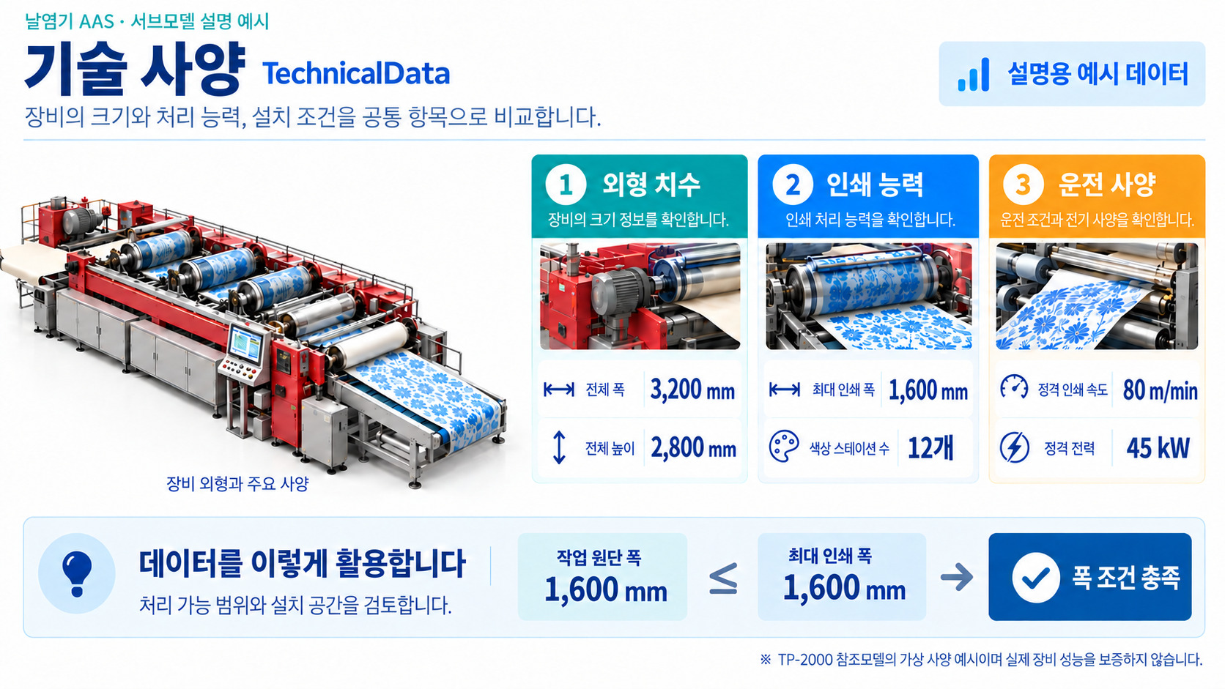
그림 17 기술 데이터(Technical Data) 개념도
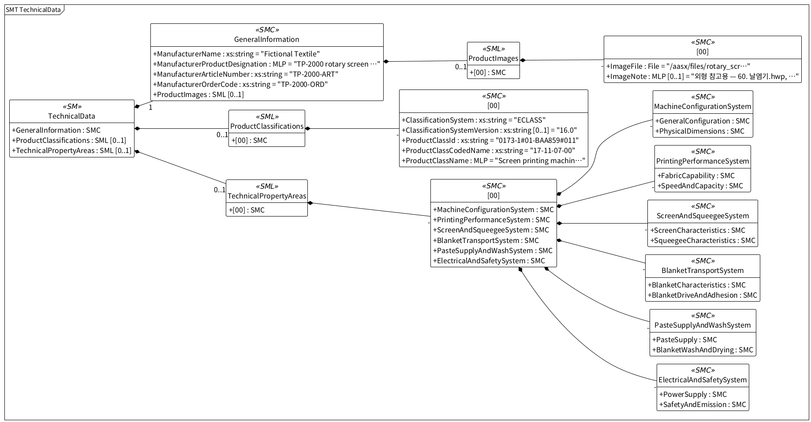
그림 18 기술 데이터(Technical Data) UML 주요 구조
○ 외부 참조모델: TechnicalData V2.0.2
○ 참조 용어사전: IDTA 템플릿의 의미 식별자와 IEC CDD·ECLASS 및 장비 특화 개념을 사용한다.
○ 서브모델 및 주요 구성요소 특징
- 기술 데이터는 날염기의 고정 사양과 처리 가능한 범위를 설명하는 서브모델이다. TechnicalPropertyAreas(기술 특성 영역)에 장비 구성, 인쇄 성능, 스크린·스퀴지, 블랭킷, 염료 공급·세척, 전원·안전 사양을 구분한다. 정격 속도와 최대 인쇄 폭은 작업 대상의 적합성을 판단하는 기준이다.
- 표준 적용 범위: GeneralInformation·ProductClassifications·TechnicalPropertyAreas를 사용한다. TechnicalPropertyAreas 안의 기능별 사양은 날염기 자체 정의이며 FurtherInformation·SpecificDescriptions는 미사용이다.
○ 서브모델 구성요소 상세 정보 테이블
표 55 Submodel 'TechnicalData'
idShort: | TechnicalData
Class: | Submodel
semanticId: | 0173-1#01-AHX837#002
Parent: | TextilePrintingMachineAAS
Explanation: | 날염 방식·가공 폭·속도와 주요 계통의 정적 사양을 묶는다. 작업 설정값·측정값과 구분한다.

[SME type]  idShort | semanticId  Description@ko | [valueType]  example | card.
[SMC]  GeneralInformation | 0173-1#02-ABK161#002/0173-1#01-AHX838#002  제조사·제품명·품목 번호와 제품 이미지를 제공한다. | [-]  5 elements | 1
[SML]  ProductClassifications | 0173-1#02-ABK162#002  날염기의 ECLASS 16.0 제품 분류. 참조모델 개발계획서에 기재된 스크린 날염기 분류를 사용한다. | [-]  1 elements | 0..1
[SML]  TechnicalPropertyAreas | 0173-1#02-ABK163#002  날염기를 구성하는 기능 계통별 정적 사양을 분류한다. | [-]  1 elements | 0..1
표 56 Submodel Element Collection 'GeneralInformation'
idShort: | GeneralInformation
Class: | SubmodelElementCollection
semanticId: | 0173-1#02-ABK161#002/0173-1#01-AHX838#002
Parent: | TechnicalData
Explanation: | 제조사·제품명·품목 번호와 제품 이미지를 제공한다.

[SME type]  idShort | semanticId  Description@ko | [valueType]  example | card.
[Prop]  ManufacturerName | 0173-1#02-AAO677#004  가상 제조사명. Fictional Textile은 설명용 명칭이다. | [xs:string]  Fictional Textile | 1
[MLP]  ManufacturerProductDesignation | 0173-1#02-AAW338#003  제조사가 지정한 제품명. | [-]  TP-2000 rotary screen printer (fictional)@en | 1
[Prop]  ManufacturerArticleNumber | 0173-1#02-AAO676#005  제조사 품목 번호. | [xs:string]  TP-2000-ART | 1
[Prop]  ManufacturerOrderCode | 0173-1#02-AAO227#004  제조사 주문 코드. | [xs:string]  TP-2000-ORD | 1
[SML]  ProductImages | 0173-1#02-ABM220#001  제품 이미지 파일 목록. | [-]  1 elements | 0..1
표 57 Submodel Element List 'ProductImages'
idShort: | ProductImages
Class: | SubmodelElementList
semanticId: | 0173-1#02-ABM220#001
Parent: | GeneralInformation
Explanation: | 제품 이미지 파일 목록이다.

[SME type]  idShort | semanticId  Description@ko | [valueType]  example | card.
[SMC]  - | 0173-1#02-ABM220#001/0173-1#01-AHY911#001  ProductImage(제품 이미지) 항목으로, 장비 이미지 한 건의 파일과 설명을 묶는다. | [-]  2 elements | -
표 58 /TechnicalData/GeneralInformation/ProductImages/[0]
idShort: | -
Class: | SubmodelElementCollection
semanticId: | 0173-1#02-ABM220#001/0173-1#01-AHY911#001
Parent: | /TechnicalData/GeneralInformation/ProductImages
Explanation: | ProductImage(제품 이미지) 항목이다. 제품 이미지 한 건의 파일과 설명을 담는다. 경로: /TechnicalData/GeneralInformation/ProductImages/[0]. 목록 직속 항목은 idShort 없이 인덱스로 구분한다.

[SME type]  idShort | semanticId  Description@ko | [valueType]  example | card.
[File]  ImageFile | 0173-1#02-ABK291#002  제품 이미지 파일. | [-]  /aasx/files/rotary_screen_reference.png | 1
[MLP]  ImageNote | 0173-1#02-ABL423#001  제품 이미지 설명. | [-]  외형 참고용 — 60. 날염기.hwp, 그림 1의 두 번째 사진(BIN0002.bmp) 발췌. 실제 모델·제조사·색수·치수·성능을 지정하는 사진이 아님. 원 촬영자 및 이용허락 정보 미확인. 원본 픽셀 유지, BMP에서 PNG로 형식만 변환.@ko | 0..1
표 59 Submodel Element List 'ProductClassifications'
idShort: | ProductClassifications
Class: | SubmodelElementList
semanticId: | 0173-1#02-ABK162#002
Parent: | TechnicalData
Explanation: | 스크린 날염기의 ECLASS 16.0 제품 분류를 나타낸다.

[SME type]  idShort | semanticId  Description@ko | [valueType]  example | card.
[SMC]  - | 0173-1#02-ABK162#002/0173-1#01-AHX839#002  ProductClassification 항목. 스크린 날염기의 ECLASS 제품 클래스 식별자, 코드 및 명칭. | [-]  5 elements | -
표 60 /TechnicalData/ProductClassifications/[0]
idShort: | -
Class: | SubmodelElementCollection
semanticId: | 0173-1#02-ABK162#002/0173-1#01-AHX839#002
Parent: | /TechnicalData/ProductClassifications
Explanation: | ProductClassification(제품 분류) 항목이다. 제품 분류의 체계·코드·명칭을 묶는다. 경로: /TechnicalData/ProductClassifications/[0]. 목록 직속 항목은 idShort 없이 인덱스로 구분한다.

[SME type]  idShort | semanticId  Description@ko | [valueType]  example | card.
[Prop]  ClassificationSystem | 0173-1#02-ABL424#001  제품 분류 체계의 이름. | [xs:string]  ECLASS | 1
[Prop]  ClassificationSystemVersion | 0173-1#02-AAR710#003  제품 분류에 적용한 ECLASS 버전. | [xs:string]  16.0 | 0..1
[Prop]  ProductClassId | 0173-1#02-ABG776#003  스크린 날염기 클래스의 ECLASS 식별자. | [xs:string]  0173-1#01-BAA859#011 | 1
[Prop]  ProductClassCodedName | 0173-1#02-ABK128#002  스크린 날염기 제품 클래스의 분류 코드. | [xs:string]  17-11-07-00 | 1
[MLP]  ProductClassName | 0173-1#02-ABK273#002  ECLASS 스크린 날염기 제품 클래스의 명칭. | [-]  Screen printing machine@en | -
표 61 Submodel Element List 'TechnicalPropertyAreas'
idShort: | TechnicalPropertyAreas
Class: | SubmodelElementList
semanticId: | 0173-1#02-ABK163#002
Parent: | TechnicalData
Explanation: | 날염기의 정적 사양을 기능 계통별로 묶는다.

[SME type]  idShort | semanticId  Description@ko | [valueType]  example | card.
[SMC]  - | 0173-1#02-ABL358#002/0173-1#01-AHX773#002  TechnicalPropertyArea(기술 사양 영역) 항목으로, 날염기의 사양을 기능별로 묶는다. | [-]  6 elements | -
표 62 /TechnicalData/TechnicalPropertyAreas/[0]
idShort: | -
Class: | SubmodelElementCollection
semanticId: | 0173-1#02-ABL358#002/0173-1#01-AHX773#002
Parent: | /TechnicalData/TechnicalPropertyAreas
Explanation: | TechnicalPropertyArea(기술 사양 영역) 항목으로, 날염기의 사양을 기능별로 묶는다. 경로: /TechnicalData/TechnicalPropertyAreas/[0]. 목록 직속 항목은 idShort 없이 인덱스로 구분한다.

[SME type]  idShort | semanticId  Description@ko | [valueType]  example | card.
[SMC]  MachineConfigurationSystem | https://www.smart-factory.kr/ids/cd/MachineConfigurationSystem/1/0  날염 방식, 색상 스테이션 수, 장비 크기와 무게를 묶는다. | [-]  2 elements | -
[SMC]  PrintingPerformanceSystem | https://www.smart-factory.kr/ids/cd/PrintingPerformanceSystem/1/0  사용 가능한 원단의 종류와 폭, 날염 속도 범위를 묶는다. | [-]  2 elements | -
[SMC]  ScreenAndSqueegeeSystem | https://www.smart-factory.kr/ids/cd/ScreenAndSqueegeeSystem/1/0  스크린 리피트·메시와 스퀴지 압력, 염료 페이스트 점도, 문양 정합에 영향을 주는 사양을 분류한다. | [-]  2 elements | -
[SMC]  BlanketTransportSystem | https://www.smart-factory.kr/ids/cd/BlanketTransportSystem/1/0  원단을 운반하는 블랭킷의 규격, 구동 방식과 원단 고정 방식을 묶는다. | [-]  2 elements | -
[SMC]  PasteSupplyAndWashSystem | https://www.smart-factory.kr/ids/cd/PasteSupplyAndWashSystem/1/0  염료 페이스트 공급과 블랭킷 세척·건조 관련 사양을 분류한다. | [-]  2 elements | -
[SMC]  ElectricalAndSafetySystem | https://www.smart-factory.kr/ids/cd/ElectricalAndSafetySystem/1/0  전원·정격 소비전력, 가드 인터록, 비상정지와 접지 등 전기·기계 안전 사양을 분류한다. | [-]  2 elements | -
표 63 Submodel Element Collection 'MachineConfigurationSystem'
idShort: | MachineConfigurationSystem
Class: | SubmodelElementCollection
semanticId: | https://www.smart-factory.kr/ids/cd/MachineConfigurationSystem/1/0
Parent: | -
Explanation: | 날염 방식·색상 수와 장비 치수·중량을 묶는다.

[SME type]  idShort | semanticId  Description@ko | [valueType]  example | card.
[SMC]  GeneralConfiguration | https://www.smart-factory.kr/ids/cd/GeneralConfiguration/1/0  날염 방식과 색상 스테이션 수로 장비의 기본 구성을 분류한다. | [-]  2 elements | -
[SMC]  PhysicalDimensions | https://www.smart-factory.kr/ids/cd/PhysicalDimensions/1/0  설치 공간과 기초 설계에 필요한 전체 길이·폭·높이·중량을 분류한다. | [-]  4 elements | -
표 64 Submodel Element Collection 'GeneralConfiguration'
idShort: | GeneralConfiguration
Class: | SubmodelElementCollection
semanticId: | https://www.smart-factory.kr/ids/cd/GeneralConfiguration/1/0
Parent: | MachineConfigurationSystem
Explanation: | 날염 방식과 색상 스테이션 수로 장비의 기본 구성을 분류한다.

[SME type]  idShort | semanticId  Description@ko | [valueType]  example | card.
[Prop]  PrintingMethod | https://www.smart-factory.kr/ids/cd/PrintingMethod/1/0  날염(프린팅) 방식. | [xs:string]  Rotary screen printing | -
[Prop]  NumberOfColorStations | https://www.smart-factory.kr/ids/cd/NumberOfColorStations/1/0  색상(스크린) 스테이션 수. | [xs:integer]  12 | -
표 65 Submodel Element Collection 'PhysicalDimensions'
idShort: | PhysicalDimensions
Class: | SubmodelElementCollection
semanticId: | https://www.smart-factory.kr/ids/cd/PhysicalDimensions/1/0
Parent: | MachineConfigurationSystem
Explanation: | 설치 공간과 기초 설계에 필요한 전체 길이·폭·높이·중량을 분류한다.

[SME type]  idShort | semanticId  Description@ko | [valueType]  example | card.
[Prop]  DimensionsLength | https://www.smart-factory.kr/ids/cd/DimensionsLength/1/0  장비 전체 길이.  단위: mm | [xs:double]  15000.0 | -
[Prop]  DimensionsWidth | 0173-1#02-BAF016#007  장비 전체 폭.  단위: mm | [xs:float]  3200 | -
[Prop]  DimensionsHeight | 0173-1#02-BAA020#011  장비 전체 높이.  단위: mm | [xs:float]  2800 | -
[Prop]  NetWeight | https://www.smart-factory.kr/ids/cd/NetWeight/1/0  장비 순중량.  단위: kg | [xs:double]  8500.0 | -
표 66 Submodel Element Collection 'PrintingPerformanceSystem'
idShort: | PrintingPerformanceSystem
Class: | SubmodelElementCollection
semanticId: | https://www.smart-factory.kr/ids/cd/PrintingPerformanceSystem/1/0
Parent: | -
Explanation: | 원단의 가공 범위와 날염 속도 사양을 묶는다.

[SME type]  idShort | semanticId  Description@ko | [valueType]  example | card.
[SMC]  FabricCapability | https://www.smart-factory.kr/ids/cd/FabricCapability/1/0  투입 가능한 원단 폭·날염 폭·원단 종류·평량 범위를 분류한다. | [-]  4 elements | -
[SMC]  SpeedAndCapacity | https://www.smart-factory.kr/ids/cd/SpeedAndCapacity/1/0  정격 날염 속도와 운전 가능한 속도 범위를 분류한다. | [-]  2 elements | -
표 67 Submodel Element Collection 'FabricCapability'
idShort: | FabricCapability
Class: | SubmodelElementCollection
semanticId: | https://www.smart-factory.kr/ids/cd/FabricCapability/1/0
Parent: | PrintingPerformanceSystem
Explanation: | 투입 가능한 원단 폭·날염 폭·원단 종류·평량 범위를 분류한다.

[SME type]  idShort | semanticId  Description@ko | [valueType]  example | card.
[Prop]  MaxFabricWidth | https://www.smart-factory.kr/ids/cd/MaxFabricWidth/1/0  최대 직물 가공 폭.  단위: mm | [xs:double]  1850.0 | -
[Prop]  MaxPrintingWidth | https://www.smart-factory.kr/ids/cd/MaxPrintingWidth/1/0  최대 유효 날염 폭.  단위: mm | [xs:double]  1600.0 | -
[Prop]  FabricTypeRange | https://www.smart-factory.kr/ids/cd/FabricTypeRange/1/0  적용 직물 종류. | [xs:string]  Woven and knitted cotton, polyester, blends | -
[Range]  FabricWeightRange | https://www.smart-factory.kr/ids/cd/FabricWeightRange/1/0  적용 직물 중량 범위.  단위: g/m² | [xs:double]  50.0 .. 400.0 | -
표 68 Submodel Element Collection 'SpeedAndCapacity'
idShort: | SpeedAndCapacity
Class: | SubmodelElementCollection
semanticId: | https://www.smart-factory.kr/ids/cd/SpeedAndCapacity/1/0
Parent: | PrintingPerformanceSystem
Explanation: | 정격 날염 속도와 운전 가능한 속도 범위를 분류한다.

[SME type]  idShort | semanticId  Description@ko | [valueType]  example | card.
[Prop]  RatedPrintingSpeed | https://www.smart-factory.kr/ids/cd/RatedPrintingSpeed/1/0  정격 날염 속도.  단위: m/min | [xs:double]  80.0 | -
[Range]  PrintingSpeedRange | https://www.smart-factory.kr/ids/cd/PrintingSpeedRange/1/0  날염 속도 범위.  단위: m/min | [xs:double]  10.0 .. 120.0 | -
표 69 Submodel Element Collection 'ScreenAndSqueegeeSystem'
idShort: | ScreenAndSqueegeeSystem
Class: | SubmodelElementCollection
semanticId: | https://www.smart-factory.kr/ids/cd/ScreenAndSqueegeeSystem/1/0
Parent: | -
Explanation: | 스크린과 스퀴지의 형식·규격·운전 범위를 묶는다.

[SME type]  idShort | semanticId  Description@ko | [valueType]  example | card.
[SMC]  ScreenCharacteristics | https://www.smart-factory.kr/ids/cd/ScreenCharacteristics/1/0  스크린 형식·리피트 규격·최대 반복 길이·메시·구동 방식·문양 정합 정밀도를 분류한다. | [-]  6 elements | -
[SMC]  SqueegeeCharacteristics | https://www.smart-factory.kr/ids/cd/SqueegeeCharacteristics/1/0  스퀴지 방식, 압력 범위, 자력 단계를 분류한다. | [-]  3 elements | -
표 70 Submodel Element Collection 'ScreenCharacteristics'
idShort: | ScreenCharacteristics
Class: | SubmodelElementCollection
semanticId: | https://www.smart-factory.kr/ids/cd/ScreenCharacteristics/1/0
Parent: | ScreenAndSqueegeeSystem
Explanation: | 스크린 형식·반복 길이·메시·구동 방식·정합 정밀도를 묶는다.

[SME type]  idShort | semanticId  Description@ko | [valueType]  example | card.
[Prop]  ScreenType | https://www.smart-factory.kr/ids/cd/ScreenType/1/0  스크린 형식. | [xs:string]  Rotary nickel cylindrical screen | -
[Prop]  ScreenRepeatSize | https://www.smart-factory.kr/ids/cd/ScreenRepeatSize/1/0  스크린 리피트 규격(원주).  단위: mm | [xs:double]  640.0 | -
[Prop]  MaxRepeatLength | https://www.smart-factory.kr/ids/cd/MaxRepeatLength/1/0  최대 문양 리피트 길이.  단위: mm | [xs:double]  914.0 | -
[Prop]  ScreenMeshCount | https://www.smart-factory.kr/ids/cd/ScreenMeshCount/1/0  스크린 메시(mesh) 수.  단위: mesh | [xs:double]  125.0 | -
[Prop]  ColorRepeatDriveSystem | https://www.smart-factory.kr/ids/cd/ColorRepeatDriveSystem/1/0  색 반복(리피트) 구동 방식. | [xs:string]  Servo-driven individual screen drive | -
[Prop]  RegistrationAccuracy | https://www.smart-factory.kr/ids/cd/RegistrationAccuracy/1/0  문양 정합(레지스트레이션) 정밀도. | [xs:string]  ±0.1 mm | -
표 71 Submodel Element Collection 'SqueegeeCharacteristics'
idShort: | SqueegeeCharacteristics
Class: | SubmodelElementCollection
semanticId: | https://www.smart-factory.kr/ids/cd/SqueegeeCharacteristics/1/0
Parent: | ScreenAndSqueegeeSystem
Explanation: | 스퀴지 방식, 압력 범위, 자력 단계를 분류한다.

[SME type]  idShort | semanticId  Description@ko | [valueType]  example | card.
[Prop]  SqueegeeType | https://www.smart-factory.kr/ids/cd/SqueegeeType/1/0  스퀴지(닥터) 형식. | [xs:string]  Magnetic rod squeegee | -
[Range]  SqueegeePressureRange | https://www.smart-factory.kr/ids/cd/SqueegeePressureRange/1/0  스퀴지 압력 범위.  단위: bar | [xs:double]  1.0 .. 6.0 | -
[Prop]  MagnetIntensityLevels | https://www.smart-factory.kr/ids/cd/MagnetIntensityLevels/1/0  마그넷 압 조절 단계. | [xs:string]  0 to 10 steps | -
표 72 Submodel Element Collection 'BlanketTransportSystem'
idShort: | BlanketTransportSystem
Class: | SubmodelElementCollection
semanticId: | https://www.smart-factory.kr/ids/cd/BlanketTransportSystem/1/0
Parent: | -
Explanation: | 블랭킷의 규격·구동·원단 고정 방식을 묶는다.

[SME type]  idShort | semanticId  Description@ko | [valueType]  example | card.
[SMC]  BlanketCharacteristics | https://www.smart-factory.kr/ids/cd/BlanketCharacteristics/1/0  블랭킷 종류·폭·두께 등 블랭킷 자체의 사양을 분류한다. | [-]  3 elements | -
[SMC]  BlanketDriveAndAdhesion | https://www.smart-factory.kr/ids/cd/BlanketDriveAndAdhesion/1/0  블랭킷 구동 방식과 원단을 블랭킷에 고정하는 방식을 분류한다. | [-]  2 elements | -
표 73 Submodel Element Collection 'BlanketCharacteristics'
idShort: | BlanketCharacteristics
Class: | SubmodelElementCollection
semanticId: | https://www.smart-factory.kr/ids/cd/BlanketCharacteristics/1/0
Parent: | BlanketTransportSystem
Explanation: | 블랭킷 종류·폭·두께 등 블랭킷 자체의 사양을 분류한다.

[SME type]  idShort | semanticId  Description@ko | [valueType]  example | card.
[Prop]  BlanketType | https://www.smart-factory.kr/ids/cd/BlanketType/1/0  인쇄 블랭킷(고무 벨트) 형식. | [xs:string]  Endless rubber print blanket | -
[Prop]  BlanketWidth | https://www.smart-factory.kr/ids/cd/BlanketWidth/1/0  블랭킷 폭.  단위: mm | [xs:double]  1900.0 | -
[Prop]  BlanketThickness | https://www.smart-factory.kr/ids/cd/BlanketThickness/1/0  블랭킷 두께.  단위: mm | [xs:double]  6.0 | -
표 74 Submodel Element Collection 'BlanketDriveAndAdhesion'
idShort: | BlanketDriveAndAdhesion
Class: | SubmodelElementCollection
semanticId: | https://www.smart-factory.kr/ids/cd/BlanketDriveAndAdhesion/1/0
Parent: | BlanketTransportSystem
Explanation: | 블랭킷 구동 방식과 원단을 블랭킷에 고정하는 방식을 분류한다.

[SME type]  idShort | semanticId  Description@ko | [valueType]  example | card.
[Prop]  BlanketDriveType | https://www.smart-factory.kr/ids/cd/BlanketDriveType/1/0  블랭킷 구동 방식. | [xs:string]  Servo geared motor drive | -
[Prop]  FabricAdhesionMethod | https://www.smart-factory.kr/ids/cd/FabricAdhesionMethod/1/0  직물 접착 방식. | [xs:string]  Thermoplastic adhesive gumming | -
표 75 Submodel Element Collection 'PasteSupplyAndWashSystem'
idShort: | PasteSupplyAndWashSystem
Class: | SubmodelElementCollection
semanticId: | https://www.smart-factory.kr/ids/cd/PasteSupplyAndWashSystem/1/0
Parent: | -
Explanation: | 염료 페이스트 공급과 블랭킷 세척·건조 관련 사양을 분류한다.

[SME type]  idShort | semanticId  Description@ko | [valueType]  example | card.
[SMC]  PasteSupply | https://www.smart-factory.kr/ids/cd/PasteSupply/1/0  색풀 공급 방식·펌프·색풀 종류·점도 범위를 분류한다. | [-]  3 elements | -
[SMC]  BlanketWashAndDrying | https://www.smart-factory.kr/ids/cd/BlanketWashAndDrying/1/0  블랭킷 세척 지원 여부, 세척수 유량과 블랭킷 건조 방식을 분류한다. | [-]  3 elements | -
표 76 Submodel Element Collection 'PasteSupply'
idShort: | PasteSupply
Class: | SubmodelElementCollection
semanticId: | https://www.smart-factory.kr/ids/cd/PasteSupply/1/0
Parent: | PasteSupplyAndWashSystem
Explanation: | 색풀 공급 방식·펌프·색풀 종류·점도 범위를 분류한다.

[SME type]  idShort | semanticId  Description@ko | [valueType]  example | card.
[Prop]  PasteSupplyMethod | https://www.smart-factory.kr/ids/cd/PasteSupplyMethod/1/0  페이스트 공급 방식. | [xs:string]  Automatic pump dosing to each screen | -
[Prop]  DyePasteType | https://www.smart-factory.kr/ids/cd/DyePasteType/1/0  염료 페이스트 종류. | [xs:string]  Reactive / pigment print paste | -
[Range]  PasteViscosityRange | https://www.smart-factory.kr/ids/cd/PasteViscosityRange/1/0  페이스트 점도 범위.  단위: mPa·s | [xs:double]  5000.0 .. 30000.0 | -
표 77 Submodel Element Collection 'BlanketWashAndDrying'
idShort: | BlanketWashAndDrying
Class: | SubmodelElementCollection
semanticId: | https://www.smart-factory.kr/ids/cd/BlanketWashAndDrying/1/0
Parent: | PasteSupplyAndWashSystem
Explanation: | 블랭킷 세척 지원 여부, 세척수 유량과 블랭킷 건조 방식을 분류한다.

[SME type]  idShort | semanticId  Description@ko | [valueType]  example | card.
[Prop]  BlanketWashingSupported | https://www.smart-factory.kr/ids/cd/BlanketWashingSupported/1/0  블랭킷 세척 지원 여부. | [xs:boolean]  true | -
[Prop]  BlanketWashWaterFlow | https://www.smart-factory.kr/ids/cd/BlanketWashWaterFlow/1/0  블랭킷 세척수 유량.  단위: L/h | [xs:double]  1200.0 | -
[Prop]  BlanketDryingMethod | https://www.smart-factory.kr/ids/cd/BlanketDryingMethod/1/0  블랭킷 건조 방식. | [xs:string]  Hot-air blanket dryer | -
표 78 Submodel Element Collection 'ElectricalAndSafetySystem'
idShort: | ElectricalAndSafetySystem
Class: | SubmodelElementCollection
semanticId: | https://www.smart-factory.kr/ids/cd/ElectricalAndSafetySystem/1/0
Parent: | -
Explanation: | 전원·정격 전력과 보호장치 등 전기·안전 사양을 묶는다.

[SME type]  idShort | semanticId  Description@ko | [valueType]  example | card.
[SMC]  PowerSupply | https://www.smart-factory.kr/ids/cd/PowerSupply/1/0  정격 전압·상·주파수·정격 전력·최대 전류·누전차단기 용량·접지 요건을 분류한다. | [-]  7 elements | -
[SMC]  SafetyAndEmission | https://www.smart-factory.kr/ids/cd/SafetyAndEmission/1/0  비상정지·스크린 가드 인터록·블랭킷 닙 가드의 지원 여부와 외함 보호등급을 분류한다. | [-]  4 elements | -
표 79 Submodel Element Collection 'PowerSupply'
idShort: | PowerSupply
Class: | SubmodelElementCollection
semanticId: | https://www.smart-factory.kr/ids/cd/PowerSupply/1/0
Parent: | ElectricalAndSafetySystem
Explanation: | 전압·상·주파수·전력·전류와 차단기·접지 요건을 묶는다.

[SME type]  idShort | semanticId  Description@ko | [valueType]  example | card.
[Range]  RatedVoltage | https://www.smart-factory.kr/ids/cd/RatedVoltage/1/0  정격 전압 범위.  단위: VAC | [xs:double]  380.0 .. 415.0 | -
[Prop]  PowerSupplyPhase | https://www.smart-factory.kr/ids/cd/PowerSupplyPhase/1/0  전원 상수(상). | [xs:string]  3-phase | -
[Prop]  PowerSupplyFrequency | https://www.smart-factory.kr/ids/cd/PowerSupplyFrequency/1/0  전원 주파수. | [xs:string]  50/60 Hz | -
[Prop]  RatedPower | https://www.smart-factory.kr/ids/cd/RatedPower/1/0  장비 정격 전력.  단위: kW | [xs:double]  45.0 | -
[Prop]  MaxRunningCurrent | https://www.smart-factory.kr/ids/cd/MaxRunningCurrent/1/0  최대 운전 전류.  단위: A | [xs:double]  85.0 | -
[Prop]  LeakageBreakerCapacity | https://www.smart-factory.kr/ids/cd/LeakageBreakerCapacity/1/0  누전 차단기 용량.  단위: A | [xs:double]  100.0 | -
[Prop]  GroundingRequired | https://www.smart-factory.kr/ids/cd/GroundingRequired/1/0  접지 필요 여부. | [xs:boolean]  true | -
표 80 Submodel Element Collection 'SafetyAndEmission'
idShort: | SafetyAndEmission
Class: | SubmodelElementCollection
semanticId: | https://www.smart-factory.kr/ids/cd/SafetyAndEmission/1/0
Parent: | ElectricalAndSafetySystem
Explanation: | 비상정지·가드 인터록 지원 여부와 외함 보호등급을 묶는다.

[SME type]  idShort | semanticId  Description@ko | [valueType]  example | card.
[Prop]  ScreenGuardInterlockSupported | https://www.smart-factory.kr/ids/cd/ScreenGuardInterlockSupported/1/0  스크린 회전부 가드 인터록 지원 여부. | [xs:boolean]  true | -
[Prop]  BlanketNipGuardSupported | https://www.smart-factory.kr/ids/cd/BlanketNipGuardSupported/1/0  블랭킷 닙(협착) 가드 지원 여부. | [xs:boolean]  true | -
[Prop]  EmergencyStopSupported | https://www.smart-factory.kr/ids/cd/EmergencyStopSupported/1/0  비상정지 지원 여부. | [xs:boolean]  true | -
[Prop]  IPRating | https://www.smart-factory.kr/ids/cd/IPRating/1/0  외함 보호등급(IP). | [xs:string]  IP54 | -
○ 서브모델 활용방안
- 가상 작업의 원단 폭 1,600 mm와 10색 조건을 최대 원단 폭 1,850 mm, 최대 날염 폭 1,600 mm, 12색 장비 구성과 대조한다. 정격 속도 80 m/min은 장비 사양이며, 작업 설정값과 현재 측정값은 각각 공정 조건과 운전 데이터에서 확인한다.

라. 운전 데이터(Operational Data) 서브모델
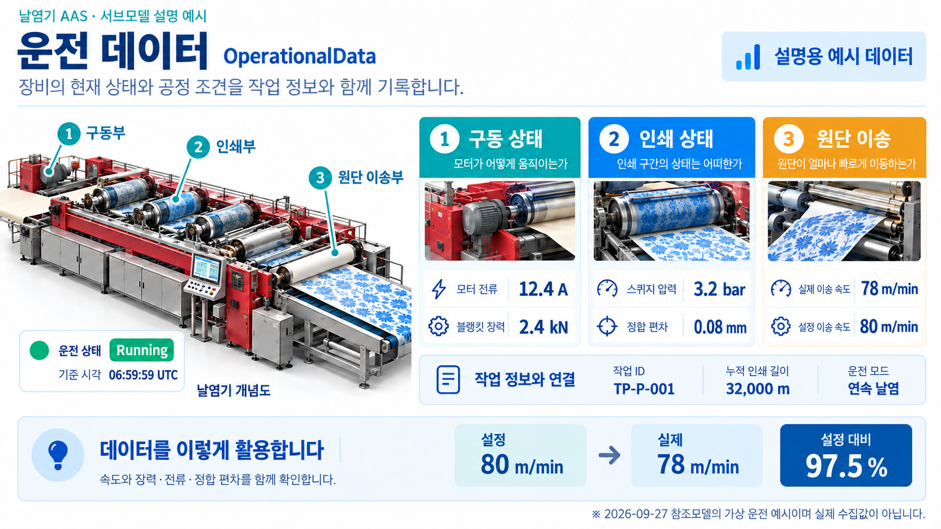
그림 19 운전 데이터(Operational Data) 개념도
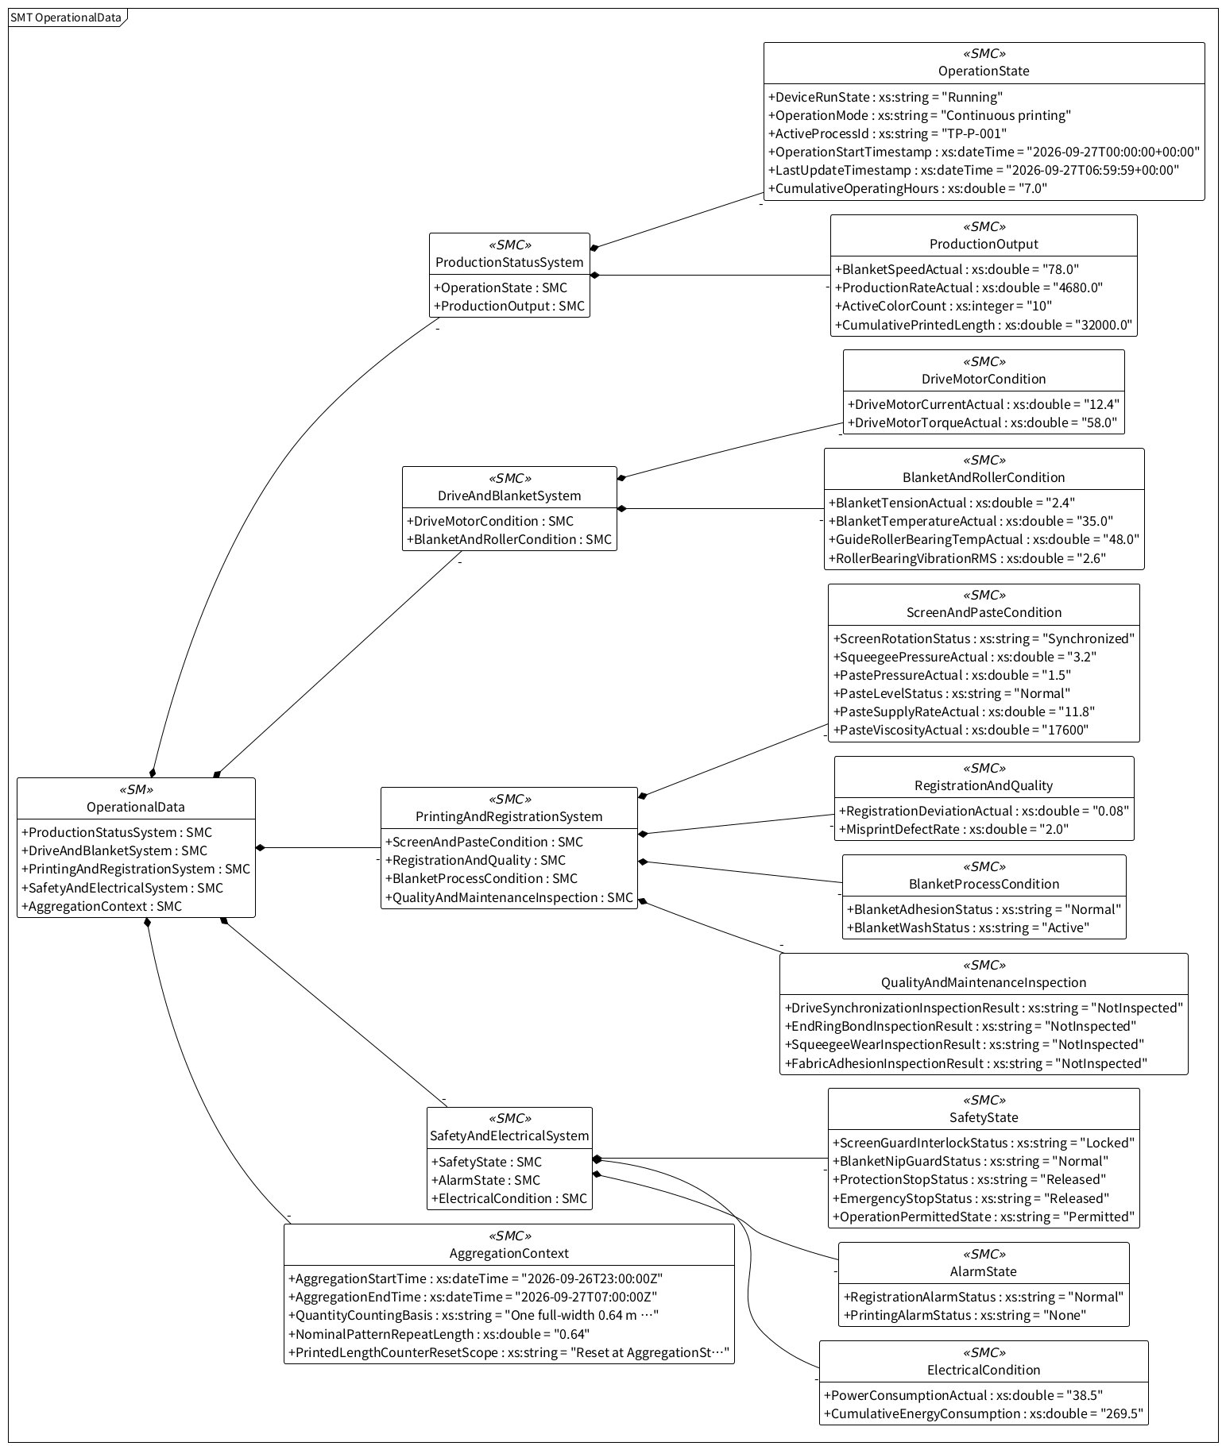
그림 20 운전 데이터(Operational Data) UML 주요 구조
○ 외부 참조모델: 날염기 운전 데이터 자체 정의 V1.0
○ 참조 용어사전: 날염기의 운전 개념과 단위를 자체 개념사전으로 정의한다.
○ 서브모델 및 주요 구성요소 특징
- 운전 데이터는 가동 중인 날염기의 현재 측정값과 점검 상태를 표현하는 서브모델이다. 원단 이송 속도·장력·구동 전류로 부하를, 스퀴지 압력·문양 위치 편차로 인쇄 상태를 확인한다. 보호장치와 작업자 점검 결과를 함께 관리하며 AggregationContext(집계 맥락)는 작업·시간·수량 기준을 연결한다.
- 자체 정의 범위: 4개 장비 계통과 AggregationContext를 구성했다. 현재 계측값과 작업자 점검값을 구분하며, 자체 semanticId와 ConceptDescription을 사용한다.
○ 서브모델 구성요소 상세 정보 테이블
표 81 Submodel 'OperationalData'
idShort: | OperationalData
Class: | Submodel
semanticId: | https://www.smart-factory.kr/ids/sm/TextilePrintingMachineAAS/OperationalData/1/0
Parent: | TextilePrintingMachineAAS
Explanation: | 날염기의 현재 운전·품질·점검 상태와 생산 실적의 집계 기준을 제공한다.

[SME type]  idShort | semanticId  Description@ko | [valueType]  example | card.
[SMC]  ProductionStatusSystem | https://www.smart-factory.kr/ids/cd/ProductionStatusSystem/1/0  장비의 가동 상태, 현재 생산 속도와 누적 날염 길이를 묶는다. | [-]  2 elements | -
[SMC]  DriveAndBlanketSystem | https://www.smart-factory.kr/ids/cd/DriveAndBlanketSystem/1/0  모터 전류·토크, 블랭킷 장력·온도와 롤러 베어링 상태의 현재 계측값을 분류한다. | [-]  2 elements | -
[SMC]  PrintingAndRegistrationSystem | https://www.smart-factory.kr/ids/cd/PrintingAndRegistrationSystem/1/0  스크린 회전, 스퀴지 압력, 문양 정합 편차와 페이스트 공급 상태를 분류한다. | [-]  4 elements | -
[SMC]  SafetyAndElectricalSystem | https://www.smart-factory.kr/ids/cd/SafetyAndElectricalSystem/1/0  보호장치와 경보의 현재 상태, 소비전력과 누적 전력량을 묶는다. | [-]  3 elements | -
[SMC]  AggregationContext | https://www.smart-factory.kr/ids/cd/AggregationContext/1/0  시간·수량 실적이 공유하는 집계기간, 수량 단위 및 누적 카운터의 리셋 기준을 정의한다. | [-]  5 elements | -
표 82 Submodel Element Collection 'ProductionStatusSystem'
idShort: | ProductionStatusSystem
Class: | SubmodelElementCollection
semanticId: | https://www.smart-factory.kr/ids/cd/ProductionStatusSystem/1/0
Parent: | OperationalData
Explanation: | 장비 가동 상태와 현재 생산 실적을 묶는다.

[SME type]  idShort | semanticId  Description@ko | [valueType]  example | card.
[SMC]  OperationState | https://www.smart-factory.kr/ids/cd/OperationState/1/0  장비·날염 가동 상태, 운전 모드, 실행 중 공정, 운전 시작·갱신 시각을 분류한다. | [-]  6 elements | -
[SMC]  ProductionOutput | https://www.smart-factory.kr/ids/cd/ProductionOutput/1/0  블랭킷 속도, 생산 속도, 사용 색 수, 누적 날염 길이를 분류한다. | [-]  4 elements | -
표 83 Submodel Element Collection 'OperationState'
idShort: | OperationState
Class: | SubmodelElementCollection
semanticId: | https://www.smart-factory.kr/ids/cd/OperationState/1/0
Parent: | ProductionStatusSystem
Explanation: | 장비·날염 가동 상태, 운전 모드, 실행 중 공정, 운전 시작·갱신 시각을 분류한다.

[SME type]  idShort | semanticId  Description@ko | [valueType]  example | card.
[Prop]  DeviceRunState | https://www.smart-factory.kr/ids/cd/DeviceRunState/1/0  장비 전체 운전 상태. 운전 중 갱신되는 현재값이며 여기의 값은 수동 작성 예시다. | [xs:string]  Running | -
[Prop]  OperationMode | https://www.smart-factory.kr/ids/cd/OperationMode/1/0  운전 모드(연속 날염/대기/시운전). 운전 중 갱신되는 현재값이며 여기의 값은 수동 작성 예시다. | [xs:string]  Continuous printing | -
[Prop]  ActiveProcessId | https://www.smart-factory.kr/ids/cd/ActiveProcessId/1/0  현재 실행 중인 공정 식별자. 운전 중 갱신되는 현재값이며 여기의 값은 수동 작성 예시다. | [xs:string]  TP-P-001 | -
[Prop]  OperationStartTimestamp | https://www.smart-factory.kr/ids/cd/OperationStartTimestamp/1/0  현재 운전 시작 시각. 운전 중 갱신되는 현재값이며 여기의 값은 수동 작성 예시다. | [xs:dateTime]  2026-09-27T00:00:00+00:00 | -
[Prop]  LastUpdateTimestamp | https://www.smart-factory.kr/ids/cd/LastUpdateTimestamp/1/0  운전 데이터 마지막 갱신 시각. 운전 중 갱신되는 현재값이며 여기의 값은 수동 작성 예시다. | [xs:dateTime]  2026-09-27T06:59:59+00:00 | -
[Prop]  CumulativeOperatingHours | https://www.smart-factory.kr/ids/cd/CumulativeOperatingHours/1/0  운전시간 카운터 초기화 이후 장비가 실제 가동한 누적 시간. 7 h는 가상 예시이며 검증된 운전 이력이 아니다. 교대별로 리셋하지 않는다. 베어링 교체 이후 사용시간과 PdM StartValue는 별도로 대상 부품에 매핑해야 한다.  단위: h | [xs:double]  7.0 | -
표 84 Submodel Element Collection 'ProductionOutput'
idShort: | ProductionOutput
Class: | SubmodelElementCollection
semanticId: | https://www.smart-factory.kr/ids/cd/ProductionOutput/1/0
Parent: | ProductionStatusSystem
Explanation: | 블랭킷 속도, 생산 속도, 사용 색 수, 누적 날염 길이를 분류한다.

[SME type]  idShort | semanticId  Description@ko | [valueType]  example | card.
[Prop]  BlanketSpeedActual | https://www.smart-factory.kr/ids/cd/BlanketSpeedActual/1/0  현재 블랭킷 이송 속도. 운전 중 갱신되는 현재값이며 여기의 값은 수동 작성 예시다.  단위: m/min | [xs:double]  78.0 | -
[Prop]  ProductionRateActual | https://www.smart-factory.kr/ids/cd/ProductionRateActual/1/0  현재 생산 속도. 운전 중 갱신되는 현재값이며 여기의 값은 수동 작성 예시다.  단위: m/h | [xs:double]  4680.0 | -
[Prop]  ActiveColorCount | https://www.smart-factory.kr/ids/cd/ActiveColorCount/1/0  현재 사용 색상(스크린) 수. 운전 중 갱신되는 현재값이며 여기의 값은 수동 작성 예시다. | [xs:integer]  10 | -
[Prop]  CumulativePrintedLength | https://www.smart-factory.kr/ids/cd/CumulativePrintedLength/1/0  이 가상 예시에서는 집계 시작 시 리셋한 교대 누적 날염 길이이다. 문양 리피트 50,000회×0.64m=32,000m이며 양품·폐기·재작업 대상의 초도 인쇄를 포함한다.  단위: m | [xs:double]  32000.0 | -
표 85 Submodel Element Collection 'DriveAndBlanketSystem'
idShort: | DriveAndBlanketSystem
Class: | SubmodelElementCollection
semanticId: | https://www.smart-factory.kr/ids/cd/DriveAndBlanketSystem/1/0
Parent: | OperationalData
Explanation: | 구동 모터·블랭킷·롤러 베어링의 현재 계측값을 묶는다.

[SME type]  idShort | semanticId  Description@ko | [valueType]  example | card.
[SMC]  DriveMotorCondition | https://www.smart-factory.kr/ids/cd/DriveMotorCondition/1/0  블랭킷 구동 모터의 현재 전류와 정격 대비 토크를 분류한다. | [-]  2 elements | -
[SMC]  BlanketAndRollerCondition | https://www.smart-factory.kr/ids/cd/BlanketAndRollerCondition/1/0  블랭킷 장력·온도와 가이드 롤러 베어링 온도·진동을 분류한다. | [-]  4 elements | -
표 86 Submodel Element Collection 'DriveMotorCondition'
idShort: | DriveMotorCondition
Class: | SubmodelElementCollection
semanticId: | https://www.smart-factory.kr/ids/cd/DriveMotorCondition/1/0
Parent: | DriveAndBlanketSystem
Explanation: | 블랭킷 구동 모터의 현재 전류와 정격 대비 토크를 분류한다.

[SME type]  idShort | semanticId  Description@ko | [valueType]  example | card.
[Prop]  DriveMotorCurrentActual | https://www.smart-factory.kr/ids/cd/DriveMotorCurrentActual/1/0  현재 구동 모터 전류. 운전 중 갱신되는 현재값이며 여기의 값은 수동 작성 예시다.  단위: A | [xs:double]  12.4 | -
[Prop]  DriveMotorTorqueActual | https://www.smart-factory.kr/ids/cd/DriveMotorTorqueActual/1/0  현재 구동 모터 토크(정격 대비). 운전 중 갱신되는 현재값이며 여기의 값은 수동 작성 예시다.  단위: % | [xs:double]  58.0 | -
표 87 Submodel Element Collection 'BlanketAndRollerCondition'
idShort: | BlanketAndRollerCondition
Class: | SubmodelElementCollection
semanticId: | https://www.smart-factory.kr/ids/cd/BlanketAndRollerCondition/1/0
Parent: | DriveAndBlanketSystem
Explanation: | 블랭킷 장력·온도와 가이드 롤러 베어링 온도·진동을 분류한다.

[SME type]  idShort | semanticId  Description@ko | [valueType]  example | card.
[Prop]  BlanketTensionActual | https://www.smart-factory.kr/ids/cd/BlanketTensionActual/1/0  현재 인쇄 블랭킷 장력. 운전 중 갱신되는 현재값이며 여기의 값은 수동 작성 예시다.  단위: kN | [xs:double]  2.4 | -
[Prop]  BlanketTemperatureActual | https://www.smart-factory.kr/ids/cd/BlanketTemperatureActual/1/0  현재 인쇄 블랭킷 온도. 운전 중 갱신되는 현재값이며 여기의 값은 수동 작성 예시다.  단위: °C | [xs:double]  35.0 | -
[Prop]  GuideRollerBearingTempActual | https://www.smart-factory.kr/ids/cd/GuideRollerBearingTempActual/1/0  현재 가이드 롤러 베어링 온도. 운전 중 갱신되는 현재값이며 여기의 값은 수동 작성 예시다.  단위: °C | [xs:double]  48.0 | -
[Prop]  RollerBearingVibrationRMS | https://www.smart-factory.kr/ids/cd/RollerBearingVibrationRMS/1/0  롤러 베어링 진동의 실효값을 운전 상태 지표로 기록한다. 운전 중 갱신되는 현재값이며 여기의 값은 수동 작성 예시다.  단위: mm/s | [xs:double]  2.6 | -
표 88 Submodel Element Collection 'PrintingAndRegistrationSystem'
idShort: | PrintingAndRegistrationSystem
Class: | SubmodelElementCollection
semanticId: | https://www.smart-factory.kr/ids/cd/PrintingAndRegistrationSystem/1/0
Parent: | OperationalData
Explanation: | 스크린 회전, 스퀴지 압력, 문양 정합 편차와 페이스트 공급 상태를 분류한다.

[SME type]  idShort | semanticId  Description@ko | [valueType]  example | card.
[SMC]  ScreenAndPasteCondition | https://www.smart-factory.kr/ids/cd/ScreenAndPasteCondition/1/0  스크린 회전 동기, 스퀴지 압력, 색풀 압력·수위를 분류한다. | [-]  6 elements | -
[SMC]  RegistrationAndQuality | https://www.smart-factory.kr/ids/cd/RegistrationAndQuality/1/0  인쇄 문양 정합과 초도 오날염률을 품질 제어 판단에 활용하기 위한 모니터링 분류이다. 문양 정합 편차는 인쇄 결과값이며 서보 축의 위상오차 자체는 아니다. | [-]  2 elements | -
[SMC]  BlanketProcessCondition | https://www.smart-factory.kr/ids/cd/BlanketProcessCondition/1/0  원단 접착 상태와 블랭킷 세척 상태를 분류한다. | [-]  2 elements | -
[SMC]  QualityAndMaintenanceInspection | https://www.smart-factory.kr/ids/cd/QualityAndMaintenanceInspection/1/0  현재 사용하는 날염 구동·스크린·스퀴지와 원단-블랭킷 접촉부의 정성 점검 정보 자리. 실제 점검 전 값은 NotInspected로 둔다. 스테이션별 대상 ID·검사 방법·판정 기준·검사 시점은 현장에서 매핑해야 한다. 정량 마모량·접착강도·축 위상오차를 산정한 값이 아니다. | [-]  4 elements | -
표 89 Submodel Element Collection 'ScreenAndPasteCondition'
idShort: | ScreenAndPasteCondition
Class: | SubmodelElementCollection
semanticId: | https://www.smart-factory.kr/ids/cd/ScreenAndPasteCondition/1/0
Parent: | PrintingAndRegistrationSystem
Explanation: | 스크린 회전 동기, 스퀴지 압력, 색풀 압력·수위를 분류한다.

[SME type]  idShort | semanticId  Description@ko | [valueType]  example | card.
[Prop]  ScreenRotationStatus | https://www.smart-factory.kr/ids/cd/ScreenRotationStatus/1/0  스크린과 블랭킷의 연동 구동에서 현재 스크린 회전 동기 상태. Synchronized는 수동 작성한 한 시점의 예시이며, 가감속 순간의 축 간 위상 오차를 정량화하지 않는다. | [xs:string]  Synchronized | -
[Prop]  SqueegeePressureActual | https://www.smart-factory.kr/ids/cd/SqueegeePressureActual/1/0  현재 스퀴지 압력. 운전 중 갱신되는 현재값이며 여기의 값은 수동 작성 예시다.  단위: bar | [xs:double]  3.2 | -
[Prop]  PastePressureActual | https://www.smart-factory.kr/ids/cd/PastePressureActual/1/0  현재 페이스트 공급 압력. 운전 중 갱신되는 현재값이며 여기의 값은 수동 작성 예시다.  단위: bar | [xs:double]  1.5 | -
[Prop]  PasteLevelStatus | https://www.smart-factory.kr/ids/cd/PasteLevelStatus/1/0  페이스트 공급 레벨 상태. 운전 중 갱신되는 현재값이며 여기의 값은 수동 작성 예시다. | [xs:string]  Normal | -
[Prop]  PasteSupplyRateActual | https://www.smart-factory.kr/ids/cd/PasteSupplyRateActual/1/0  현재 스크린으로 공급되는 페이스트 유량. 설정값 PasteSupplyRateSetpoint(12.0 L/h)와 비교해 공급 이상을 확인한다. 여기의 값은 수동 작성 예시다.  단위: L/h | [xs:double]  11.8 | -
[Prop]  PasteViscosityActual | https://www.smart-factory.kr/ids/cd/PasteViscosityActual/1/0  현재 날염 페이스트 점도. 설정값 PasteViscositySetpoint(18000 mPa·s)와 기술 사양의 허용 범위(5000~30000 mPa·s) 안에 있는지 확인한다. 여기의 값은 수동 작성 예시다.  단위: mPa·s | [xs:double]  17600 | -
표 90 Submodel Element Collection 'RegistrationAndQuality'
idShort: | RegistrationAndQuality
Class: | SubmodelElementCollection
semanticId: | https://www.smart-factory.kr/ids/cd/RegistrationAndQuality/1/0
Parent: | PrintingAndRegistrationSystem
Explanation: | 문양 정합 편차와 초도 오날염률을 나타낸다. 정합 편차는 서보 축의 위상오차와 구분한다.

[SME type]  idShort | semanticId  Description@ko | [valueType]  example | card.
[Prop]  RegistrationDeviationActual | https://www.smart-factory.kr/ids/cd/RegistrationDeviationActual/1/0  현재 인쇄된 문양의 정합 편차(mm). 핀트가 틀어진 결과를 보여주지만, 가감속 중 서보 축 간 위상 오차 자체를 측정한 값은 아니다. 표기값은 가상 예시다.  단위: mm | [xs:double]  0.08 | -
[Prop]  MisprintDefectRate | https://www.smart-factory.kr/ids/cd/MisprintDefectRate/1/0  명시된 가상 교대의 초도 오날염 불량률이다. (총 생산 수량−양품 수량)/총 생산 수량×100=2%이며 폐기와 재작업은 서로 중복되지 않는 초도 판정이다.  단위: % | [xs:double]  2.0 | -
표 91 Submodel Element Collection 'BlanketProcessCondition'
idShort: | BlanketProcessCondition
Class: | SubmodelElementCollection
semanticId: | https://www.smart-factory.kr/ids/cd/BlanketProcessCondition/1/0
Parent: | PrintingAndRegistrationSystem
Explanation: | 원단 접착 상태와 블랭킷 세척 상태를 분류한다.

[SME type]  idShort | semanticId  Description@ko | [valueType]  example | card.
[Prop]  BlanketAdhesionStatus | https://www.smart-factory.kr/ids/cd/BlanketAdhesionStatus/1/0  직물 접착 상태. 운전 중 갱신되는 현재값이며 여기의 값은 수동 작성 예시다. | [xs:string]  Normal | -
[Prop]  BlanketWashStatus | https://www.smart-factory.kr/ids/cd/BlanketWashStatus/1/0  블랭킷 세척 운전 상태. 운전 중 갱신되는 현재값이며 여기의 값은 수동 작성 예시다. | [xs:string]  Active | -
표 92 Submodel Element Collection 'QualityAndMaintenanceInspection'
idShort: | QualityAndMaintenanceInspection
Class: | SubmodelElementCollection
semanticId: | https://www.smart-factory.kr/ids/cd/QualityAndMaintenanceInspection/1/0
Parent: | PrintingAndRegistrationSystem
Explanation: | 구동·엔드링 접착·스퀴지 마모·원단 밀착의 정성 점검 결과를 묶는다. 미점검은 NotInspected로 표시한다.

[SME type]  idShort | semanticId  Description@ko | [valueType]  example | card.
[Prop]  DriveSynchronizationInspectionResult | https://www.smart-factory.kr/ids/cd/DriveSynchronizationInspectionResult/1/0  가감속 중 스크린-블랭킷 연동 및 인쇄 핀트 안정성에 대한 기록된 정성 점검 결과. 초기 예시값은 NotInspected(미점검). 코드: NotInspected / Pass(적합) / Fail(부적합) / Indeterminate(판정 불가). Pass/Fail은 현장 검사 방법·판정 기준 합의 후 입력한다. 정량 측정값을 대신하지 않는다. | [xs:string]  NotInspected | -
[Prop]  EndRingBondInspectionResult | https://www.smart-factory.kr/ids/cd/EndRingBondInspectionResult/1/0  스크린 엔드링의 접착·이탈·손상 상태에 대한 기록된 정성 점검 결과. 초기 예시값은 NotInspected(미점검). 코드: NotInspected / Pass(적합) / Fail(부적합) / Indeterminate(판정 불가). Pass/Fail은 현장 검사 방법·판정 기준 합의 후 입력한다. 정량 측정값을 대신하지 않는다. | [xs:string]  NotInspected | -
[Prop]  SqueegeeWearInspectionResult | https://www.smart-factory.kr/ids/cd/SqueegeeWearInspectionResult/1/0  현재 스퀴지의 마모·손상 상태에 대한 기록된 정성 점검 결과. 초기 예시값은 NotInspected(미점검). 코드: NotInspected / Pass(적합) / Fail(부적합) / Indeterminate(판정 불가). Pass/Fail은 현장 검사 방법·판정 기준 합의 후 입력한다. 정량 측정값을 대신하지 않는다. | [xs:string]  NotInspected | -
[Prop]  FabricAdhesionInspectionResult | https://www.smart-factory.kr/ids/cd/FabricAdhesionInspectionResult/1/0  원단과 인쇄 블랭킷의 거밍 밀착·슬립 상태에 대한 기록된 정성 점검 결과. 초기 예시값은 NotInspected(미점검). 코드: NotInspected / Pass(적합) / Fail(부적합) / Indeterminate(판정 불가). Pass/Fail은 현장 검사 방법·판정 기준 합의 후 입력한다. 정량 측정값을 대신하지 않는다. | [xs:string]  NotInspected | -
표 93 Submodel Element Collection 'SafetyAndElectricalSystem'
idShort: | SafetyAndElectricalSystem
Class: | SubmodelElementCollection
semanticId: | https://www.smart-factory.kr/ids/cd/SafetyAndElectricalSystem/1/0
Parent: | OperationalData
Explanation: | 보호장치·알람·전력 사용 상태를 묶는다.

[SME type]  idShort | semanticId  Description@ko | [valueType]  example | card.
[SMC]  SafetyState | https://www.smart-factory.kr/ids/cd/SafetyState/1/0  스크린 가드 인터록·닙 가드·보호정지·비상정지·운전 허가 상태를 분류한다. | [-]  5 elements | -
[SMC]  AlarmState | https://www.smart-factory.kr/ids/cd/AlarmState/1/0  색맞춤 알람과 날염 알람 상태를 분류한다. | [-]  2 elements | -
[SMC]  ElectricalCondition | https://www.smart-factory.kr/ids/cd/ElectricalCondition/1/0  현재 소비전력과 누적 전력량을 분류한다. | [-]  2 elements | -
표 94 Submodel Element Collection 'SafetyState'
idShort: | SafetyState
Class: | SubmodelElementCollection
semanticId: | https://www.smart-factory.kr/ids/cd/SafetyState/1/0
Parent: | SafetyAndElectricalSystem
Explanation: | 스크린 가드 인터록·닙 가드·보호정지·비상정지·운전 허가 상태를 분류한다.

[SME type]  idShort | semanticId  Description@ko | [valueType]  example | card.
[Prop]  ScreenGuardInterlockStatus | https://www.smart-factory.kr/ids/cd/ScreenGuardInterlockStatus/1/0  스크린 회전부 가드 인터록 상태. 운전 중 갱신되는 현재값이며 여기의 값은 수동 작성 예시다. | [xs:string]  Locked | -
[Prop]  BlanketNipGuardStatus | https://www.smart-factory.kr/ids/cd/BlanketNipGuardStatus/1/0  블랭킷 닙 가드 상태. 운전 중 갱신되는 현재값이며 여기의 값은 수동 작성 예시다. | [xs:string]  Normal | -
[Prop]  ProtectionStopStatus | https://www.smart-factory.kr/ids/cd/ProtectionStopStatus/1/0  보호정지(과부하·정합이상 등) 작동 상태. 운전 중 갱신되는 현재값이며 여기의 값은 수동 작성 예시다. | [xs:string]  Released | -
[Prop]  EmergencyStopStatus | https://www.smart-factory.kr/ids/cd/EmergencyStopStatus/1/0  비상정지 입력 상태. 운전 중 갱신되는 현재값이며 여기의 값은 수동 작성 예시다. | [xs:string]  Released | -
[Prop]  OperationPermittedState | https://www.smart-factory.kr/ids/cd/OperationPermittedState/1/0  현재 운전 허용 상태. 운전 중 갱신되는 현재값이며 여기의 값은 수동 작성 예시다. | [xs:string]  Permitted | -
표 95 Submodel Element Collection 'AlarmState'
idShort: | AlarmState
Class: | SubmodelElementCollection
semanticId: | https://www.smart-factory.kr/ids/cd/AlarmState/1/0
Parent: | SafetyAndElectricalSystem
Explanation: | 색맞춤 알람과 날염 알람 상태를 분류한다.

[SME type]  idShort | semanticId  Description@ko | [valueType]  example | card.
[Prop]  RegistrationAlarmStatus | https://www.smart-factory.kr/ids/cd/RegistrationAlarmStatus/1/0  문양 정합 이상 경보 상태. 운전 중 갱신되는 현재값이며 여기의 값은 수동 작성 예시다. | [xs:string]  Normal | -
[Prop]  PrintingAlarmStatus | https://www.smart-factory.kr/ids/cd/PrintingAlarmStatus/1/0  날염기 현재 활성 경보 상태. 운전 중 갱신되는 현재값이며 여기의 값은 수동 작성 예시다. | [xs:string]  None | -
표 96 Submodel Element Collection 'ElectricalCondition'
idShort: | ElectricalCondition
Class: | SubmodelElementCollection
semanticId: | https://www.smart-factory.kr/ids/cd/ElectricalCondition/1/0
Parent: | SafetyAndElectricalSystem
Explanation: | 현재 소비전력과 누적 전력량을 분류한다.

[SME type]  idShort | semanticId  Description@ko | [valueType]  example | card.
[Prop]  PowerConsumptionActual | https://www.smart-factory.kr/ids/cd/PowerConsumptionActual/1/0  현재 소비전력. 운전 중 갱신되는 현재값이며 여기의 값은 수동 작성 예시다.  단위: kW | [xs:double]  38.5 | -
[Prop]  CumulativeEnergyConsumption | https://www.smart-factory.kr/ids/cd/CumulativeEnergyConsumption/1/0  운전 시작 이후 전력량의 가상 계산 예시(38.5 kW × 약 7시간). 전력량계 실측값은 아니다.  단위: kWh | [xs:double]  269.5 | -
표 97 Submodel Element Collection 'AggregationContext'
idShort: | AggregationContext
Class: | SubmodelElementCollection
semanticId: | https://www.smart-factory.kr/ids/cd/AggregationContext/1/0
Parent: | OperationalData
Explanation: | 생산 실적의 집계기간·수량 단위·카운터 리셋 기준을 정의한다.

[SME type]  idShort | semanticId  Description@ko | [valueType]  example | card.
[Prop]  AggregationStartTime | https://www.smart-factory.kr/ids/cd/AggregationStartTime/1/0  가상 생산·품질 실적 집계의 시작 시각이다. | [xs:dateTime]  2026-09-26T23:00:00Z | -
[Prop]  AggregationEndTime | https://www.smart-factory.kr/ids/cd/AggregationEndTime/1/0  가상 생산·품질 실적 집계의 종료 시각이다. | [xs:dateTime]  2026-09-27T07:00:00Z | -
[Prop]  QuantityCountingBasis | https://www.smart-factory.kr/ids/cd/QuantityCountingBasis/1/0  수량 1개는 원단 전폭의 문양 리피트 1회이며 원단 롤 1개가 아니다. 폐기와 재작업 수량은 서로 중복되지 않는 초도 품질 판정이다. | [xs:string]  One full-width 0.64 m pattern repeat | -
[Prop]  NominalPatternRepeatLength | https://www.smart-factory.kr/ids/cd/NominalPatternRepeatLength/1/0  수량 1개에 대응하는 문양 리피트 길이의 가상 예시이다.  단위: m | [xs:double]  0.64 | -
[Prop]  PrintedLengthCounterResetScope | https://www.smart-factory.kr/ids/cd/PrintedLengthCounterResetScope/1/0  이 예시에서는 집계 시작 시 누적 날염 길이를 리셋하고 해당 교대의 초도 인쇄 전체를 계수한다. 실제 장비의 리셋 동작을 확인한 값이 아니다. | [xs:string]  Reset at AggregationStartTime; includes all first-pass output | -
○ 서브모델 활용방안
- 속도 설정 80 m/min과 현재값 78 m/min, 장력 설정 2.5 kN과 현재값 2.4 kN을 비교한다. 문양 정합 편차 0.08 mm는 예시 허용 편차 0.15 mm보다 작다. 이 비교만으로 스퀴지 마모나 접착 상태를 판정하지 않으며, NotInspected는 점검 전 상태로 읽는다.

마. 시계열 데이터(Time Series Data) 서브모델
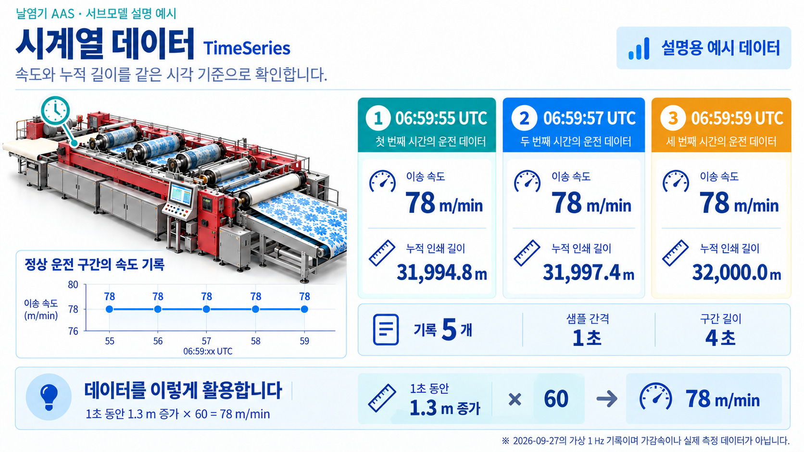
그림 21 시계열 데이터(Time Series Data) 개념도
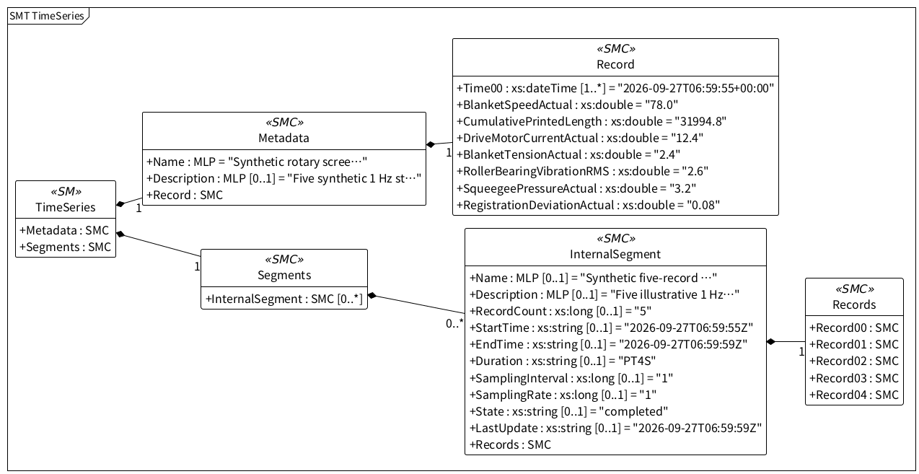
그림 22 시계열 데이터(Time Series Data) UML 주요 구조
○ 외부 참조모델: TimeSeries V1.1.2
○ 참조 용어사전: IDTA 템플릿의 의미 식별자와 IEC CDD·ECLASS 및 장비 특화 개념을 사용한다.
○ 서브모델 및 주요 구성요소 특징
- 시계열 데이터는 측정 시각과 운전값을 묶어 시간순으로 관리하는 서브모델이다. Metadata(기록 구조 정보)는 값의 의미와 구성을 설명하고, Segments의 InternalSegment(내부 기록 구간)는 Record00~Record04의 5개 관측 기록을 담는다. 각 기록에는 UTC 시각과 운전값 7종이 있다.
- 표준 적용 범위: Metadata·Segments·InternalSegment·Records 구조를 사용한다. 기록에는 날염기 운전값 7종을 정의하고 5개 기록을 담았다. 외부 파일·링크·Blob 세그먼트는 미사용이다.
○ 서브모델 구성요소 상세 정보 테이블
표 98 Submodel 'TimeSeries'
idShort: | TimeSeries
Class: | Submodel
semanticId: | https://admin-shell.io/idta/TimeSeries/1/1
Parent: | TextilePrintingMachineAAS
Explanation: | 시각과 운전값 7종의 이력을 기록한다. 예시는 1초 간격 5건이다.

[SME type]  idShort | semanticId  Description@ko | [valueType]  example | card.
[SMC]  Metadata | https://admin-shell.io/idta/TimeSeries/Metadata/1/1  시계열 데이터의 메타정보. | [-]  3 elements | 1
[SMC]  Segments | https://admin-shell.io/idta/TimeSeries/Segments/1/1  시계열 데이터 구간 정보. | [-]  1 elements | 1
표 99 Submodel Element Collection 'Metadata'
idShort: | Metadata
Class: | SubmodelElementCollection
semanticId: | https://admin-shell.io/idta/TimeSeries/Metadata/1/1
Parent: | TimeSeries
Explanation: | 시계열 데이터의 식별정보와 기록 항목을 정의한다.

[SME type]  idShort | semanticId  Description@ko | [valueType]  example | card.
[MLP]  Name | https://admin-shell.io/idta/TimeSeries/Metadata/Name/1/1  시계열 데이터 명칭. 이력 분석을 위한 시계열 항목이며 1초 간격의 가상 기록에 사용한다. | [-]  Synthetic rotary screen printing record@en | 1
[MLP]  Description | https://admin-shell.io/idta/TimeSeries/Metadata/Description/1/1  시계열 데이터 설명. 이력 분석을 위한 시계열 항목이며 1초 간격의 가상 기록에 사용한다. | [-]  Five synthetic 1 Hz steady-running samples, 06:59:55Z through 06:59:59Z. This example does not represent a speed ramp or real sensor measurements.@en | 0..1
[SMC]  Record | https://admin-shell.io/idta/TimeSeries/Record/1/1  단일 시계열 데이터 항목. | [-]  8 elements | 1
표 100 Submodel Element Collection 'Record'
idShort: | Record
Class: | SubmodelElementCollection
semanticId: | https://admin-shell.io/idta/TimeSeries/Record/1/1
Parent: | Metadata
Explanation: | 한 기록에 포함되는 시각과 운전값 항목을 정의한다.

[SME type]  idShort | semanticId  Description@ko | [valueType]  example | card.
[Prop]  Time00 | https://admin-shell.io/idta/TimeSeries/UtcTime/1/1  측정 시각. 이력 분석을 위한 시계열 항목이며 1초 간격의 가상 기록에 사용한다. | [xs:dateTime]  2026-09-27T06:59:55+00:00 | 1..*
[Prop]  BlanketSpeedActual | https://www.smart-factory.kr/ids/cd/BlanketSpeedActual/1/0  현재 블랭킷 이송 속도. 이력 분석을 위한 시계열 항목이며 1초 간격의 가상 기록에 사용한다.  단위: m/min | [xs:double]  78.0 | -
[Prop]  CumulativePrintedLength | https://www.smart-factory.kr/ids/cd/CumulativePrintedLength/1/0  OperationalData/AggregationContext의 집계기간 안에서 해당 기록 시각까지 누적한 날염 길이이다. 이 가상 예시에서는 집계 시작 시 카운터를 리셋한다. 인쇄 진행에 따라 값이 증가하며 마지막 표본은 32,000m이다.  단위: m | [xs:double]  31994.8 | -
[Prop]  DriveMotorCurrentActual | https://www.smart-factory.kr/ids/cd/DriveMotorCurrentActual/1/0  현재 구동 모터 전류. 이력 분석을 위한 시계열 항목이며 1초 간격의 가상 기록에 사용한다.  단위: A | [xs:double]  12.4 | -
[Prop]  BlanketTensionActual | https://www.smart-factory.kr/ids/cd/BlanketTensionActual/1/0  현재 인쇄 블랭킷 장력. 이력 분석을 위한 시계열 항목이며 1초 간격의 가상 기록에 사용한다.  단위: kN | [xs:double]  2.4 | -
[Prop]  RollerBearingVibrationRMS | https://www.smart-factory.kr/ids/cd/RollerBearingVibrationRMS/1/0  롤러 베어링 진동의 실효값을 운전 상태 지표로 기록한다. 이력 분석을 위한 시계열 항목이며 1초 간격의 가상 기록에 사용한다.  단위: mm/s | [xs:double]  2.6 | -
[Prop]  SqueegeePressureActual | https://www.smart-factory.kr/ids/cd/SqueegeePressureActual/1/0  현재 스퀴지 압력. 이력 분석을 위한 시계열 항목이며 1초 간격의 가상 기록에 사용한다.  단위: bar | [xs:double]  3.2 | -
[Prop]  RegistrationDeviationActual | https://www.smart-factory.kr/ids/cd/RegistrationDeviationActual/1/0  현재 인쇄된 문양의 정합 편차(mm). 핀트가 틀어진 결과를 보여주지만, 가감속 중 서보 축 간 위상 오차 자체를 측정한 값은 아니다. 표기값은 가상 예시다.  단위: mm | [xs:double]  0.08 | -
표 101 Submodel Element Collection 'Segments'
idShort: | Segments
Class: | SubmodelElementCollection
semanticId: | https://admin-shell.io/idta/TimeSeries/Segments/1/1
Parent: | TimeSeries
Explanation: | 시계열 데이터의 저장 구간을 묶는다.

[SME type]  idShort | semanticId  Description@ko | [valueType]  example | card.
[SMC]  InternalSegment | https://admin-shell.io/idta/TimeSeries/Segments/InternalSegment/1/1  내부 저장 데이터 구간. | [-]  11 elements | 0..*
표 102 Submodel Element Collection 'InternalSegment'
idShort: | InternalSegment
Class: | SubmodelElementCollection
semanticId: | https://admin-shell.io/idta/TimeSeries/Segments/InternalSegment/1/1
Parent: | Segments
Explanation: | AASX 내부에 저장하는 시계열 구간이다.

[SME type]  idShort | semanticId  Description@ko | [valueType]  example | card.
[MLP]  Name | https://admin-shell.io/idta/TimeSeries/Segment/Name/1/1  시계열 데이터 명칭. 이력 분석을 위한 시계열 항목이며 1초 간격의 가상 기록에 사용한다. | [-]  Synthetic five-record sample@en | 0..1
[MLP]  Description | https://admin-shell.io/idta/TimeSeries/Segment/Description/1/1  시계열 데이터 설명. 이력 분석을 위한 시계열 항목이며 1초 간격의 가상 기록에 사용한다. | [-]  Five illustrative 1 Hz records during steady running. The first and last timestamps are four seconds apart; acceleration/deceleration is not represented.@en | 0..1
[Prop]  RecordCount | https://admin-shell.io/idta/TimeSeries/Segment/RecordCount/1/1  현재 내부 세그먼트에 저장된 레코드 수. 이력 분석을 위한 시계열 항목이며 1초 간격의 가상 기록에 사용한다. | [xs:long]  5 | 0..1
[Prop]  StartTime | https://admin-shell.io/idta/TimeSeries/Segment/StartTime/1/1  내부 세그먼트의 첫 기록 시각. 가상 예시는 2026-09-27T06:59:55Z에 시작한다. | [xs:string]  2026-09-27T06:59:55Z | 0..1
[Prop]  EndTime | https://admin-shell.io/idta/TimeSeries/Segment/EndTime/1/1  내부 세그먼트의 마지막 기록 시각. 가상 예시는 2026-09-27T06:59:59Z에 끝난다. | [xs:string]  2026-09-27T06:59:59Z | 0..1
[Prop]  Duration | https://admin-shell.io/idta/TimeSeries/Segment/Duration/1/1  첫 기록과 마지막 기록 시각 사이의 경과시간. 1초 간격 기록 5개이므로 4초(PT4S)이며 가상 예시다. | [xs:string]  PT4S | 0..1
[Prop]  SamplingInterval | https://admin-shell.io/idta/TimeSeries/Segment/SamplingInterval/1/1  두 레코드 사이의 시간 간격. 이력 분석을 위한 시계열 항목이며 1초 간격의 가상 기록에 사용한다.  단위: s | [xs:long]  1 | 0..1
[Prop]  SamplingRate | https://admin-shell.io/idta/TimeSeries/Segment/SamplingRate/1/1  정규 시계열의 초당 샘플 수. 이력 분석을 위한 시계열 항목이며 1초 간격의 가상 기록에 사용한다.  단위: Hz | [xs:long]  1 | 0..1
[Prop]  State | https://admin-shell.io/idta/TimeSeries/Segment/State/1/1  시계열 세그먼트 진행 상태. 이력 분석을 위한 시계열 항목이며 1초 간격의 가상 기록에 사용한다. | [xs:string]  completed | 0..1
[Prop]  LastUpdate | https://admin-shell.io/idta/TimeSeries/Segment/LastUpdate/1/1  현재 내부 세그먼트의 마지막 갱신 시각. 이력 분석을 위한 시계열 항목이며 1초 간격의 가상 기록에 사용한다. | [xs:string]  2026-09-27T06:59:59Z | 0..1
[SMC]  Records | https://admin-shell.io/idta/TimeSeries/Records/1/1  시계열 레코드 목록(래퍼). | [-]  5 elements | 1
표 103 Submodel Element Collection 'Records'
idShort: | Records
Class: | SubmodelElementCollection
semanticId: | https://admin-shell.io/idta/TimeSeries/Records/1/1
Parent: | InternalSegment
Explanation: | 해당 구간의 시계열 기록을 모은 목록이다.

[SME type]  idShort | semanticId  Description@ko | [valueType]  example | card.
[SMC]  Record00 | https://admin-shell.io/idta/TimeSeries/Record/1/1  내부 세그먼트에 포함된 한 시점의 날염기 운전값 묶음이다. 측정 시각과 여러 상태·계측값을 함께 기록한다. | [-]  8 elements | 1
[SMC]  Record01 | https://admin-shell.io/idta/TimeSeries/Record/1/1  내부 세그먼트에 포함된 한 시점의 날염기 운전값 묶음이다. 측정 시각과 여러 상태·계측값을 함께 기록한다. | [-]  8 elements | 1
[SMC]  Record02 | https://admin-shell.io/idta/TimeSeries/Record/1/1  내부 세그먼트에 포함된 한 시점의 날염기 운전값 묶음이다. 측정 시각과 여러 상태·계측값을 함께 기록한다. | [-]  8 elements | 1
[SMC]  Record03 | https://admin-shell.io/idta/TimeSeries/Record/1/1  내부 세그먼트에 포함된 한 시점의 날염기 운전값 묶음이다. 측정 시각과 여러 상태·계측값을 함께 기록한다. | [-]  8 elements | 1
[SMC]  Record04 | https://admin-shell.io/idta/TimeSeries/Record/1/1  내부 세그먼트에 포함된 한 시점의 날염기 운전값 묶음이다. 측정 시각과 여러 상태·계측값을 함께 기록한다. | [-]  8 elements | 1
표 104 Submodel Element Collection 'Record00'
idShort: | Record00
Class: | SubmodelElementCollection
semanticId: | https://admin-shell.io/idta/TimeSeries/Record/1/1
Parent: | Records
Explanation: | 한 시점의 측정 시각과 날염기 운전값을 함께 기록한다.

[SME type]  idShort | semanticId  Description@ko | [valueType]  example | card.
[Prop]  Time00 | https://admin-shell.io/idta/TimeSeries/UtcTime/1/1  측정 시각. 이력 분석을 위한 시계열 항목이며 1초 간격의 가상 기록에 사용한다. | [xs:dateTime]  2026-09-27T06:59:55+00:00 | 1..*
[Prop]  BlanketSpeedActual | https://www.smart-factory.kr/ids/cd/BlanketSpeedActual/1/0  현재 블랭킷 이송 속도. 이력 분석을 위한 시계열 항목이며 1초 간격의 가상 기록에 사용한다.  단위: m/min | [xs:double]  78.0 | -
[Prop]  CumulativePrintedLength | https://www.smart-factory.kr/ids/cd/CumulativePrintedLength/1/0  OperationalData/AggregationContext의 집계기간 안에서 해당 기록 시각까지 누적한 날염 길이이다. 이 가상 예시에서는 집계 시작 시 카운터를 리셋한다. 인쇄 진행에 따라 값이 증가하며 마지막 표본은 32,000m이다.  단위: m | [xs:double]  31994.8 | -
[Prop]  DriveMotorCurrentActual | https://www.smart-factory.kr/ids/cd/DriveMotorCurrentActual/1/0  현재 구동 모터 전류. 이력 분석을 위한 시계열 항목이며 1초 간격의 가상 기록에 사용한다.  단위: A | [xs:double]  12.4 | -
[Prop]  BlanketTensionActual | https://www.smart-factory.kr/ids/cd/BlanketTensionActual/1/0  현재 인쇄 블랭킷 장력. 이력 분석을 위한 시계열 항목이며 1초 간격의 가상 기록에 사용한다.  단위: kN | [xs:double]  2.4 | -
[Prop]  RollerBearingVibrationRMS | https://www.smart-factory.kr/ids/cd/RollerBearingVibrationRMS/1/0  롤러 베어링 진동의 실효값을 운전 상태 지표로 기록한다. 이력 분석을 위한 시계열 항목이며 1초 간격의 가상 기록에 사용한다.  단위: mm/s | [xs:double]  2.6 | -
[Prop]  SqueegeePressureActual | https://www.smart-factory.kr/ids/cd/SqueegeePressureActual/1/0  현재 스퀴지 압력. 이력 분석을 위한 시계열 항목이며 1초 간격의 가상 기록에 사용한다.  단위: bar | [xs:double]  3.2 | -
[Prop]  RegistrationDeviationActual | https://www.smart-factory.kr/ids/cd/RegistrationDeviationActual/1/0  현재 인쇄된 문양의 정합 편차(mm). 핀트가 틀어진 결과를 보여주지만, 가감속 중 서보 축 간 위상 오차 자체를 측정한 값은 아니다. 표기값은 가상 예시다.  단위: mm | [xs:double]  0.08 | -
표 105 Submodel Element Collection 'Record01'
idShort: | Record01
Class: | SubmodelElementCollection
semanticId: | https://admin-shell.io/idta/TimeSeries/Record/1/1
Parent: | Records
Explanation: | 한 시점의 측정 시각과 날염기 운전값을 함께 기록한다.

[SME type]  idShort | semanticId  Description@ko | [valueType]  example | card.
[Prop]  Time00 | https://admin-shell.io/idta/TimeSeries/UtcTime/1/1  측정 시각. 이력 분석을 위한 시계열 항목이며 1초 간격의 가상 기록에 사용한다. | [xs:dateTime]  2026-09-27T06:59:56+00:00 | 1..*
[Prop]  BlanketSpeedActual | https://www.smart-factory.kr/ids/cd/BlanketSpeedActual/1/0  현재 블랭킷 이송 속도. 이력 분석을 위한 시계열 항목이며 1초 간격의 가상 기록에 사용한다.  단위: m/min | [xs:double]  78.0 | -
[Prop]  CumulativePrintedLength | https://www.smart-factory.kr/ids/cd/CumulativePrintedLength/1/0  OperationalData/AggregationContext의 집계기간 안에서 해당 기록 시각까지 누적한 날염 길이이다. 이 가상 예시에서는 집계 시작 시 카운터를 리셋한다. 인쇄 진행에 따라 값이 증가하며 마지막 표본은 32,000m이다.  단위: m | [xs:double]  31996.1 | -
[Prop]  DriveMotorCurrentActual | https://www.smart-factory.kr/ids/cd/DriveMotorCurrentActual/1/0  현재 구동 모터 전류. 이력 분석을 위한 시계열 항목이며 1초 간격의 가상 기록에 사용한다.  단위: A | [xs:double]  12.4 | -
[Prop]  BlanketTensionActual | https://www.smart-factory.kr/ids/cd/BlanketTensionActual/1/0  현재 인쇄 블랭킷 장력. 이력 분석을 위한 시계열 항목이며 1초 간격의 가상 기록에 사용한다.  단위: kN | [xs:double]  2.4 | -
[Prop]  RollerBearingVibrationRMS | https://www.smart-factory.kr/ids/cd/RollerBearingVibrationRMS/1/0  롤러 베어링 진동의 실효값을 운전 상태 지표로 기록한다. 이력 분석을 위한 시계열 항목이며 1초 간격의 가상 기록에 사용한다.  단위: mm/s | [xs:double]  2.6 | -
[Prop]  SqueegeePressureActual | https://www.smart-factory.kr/ids/cd/SqueegeePressureActual/1/0  현재 스퀴지 압력. 이력 분석을 위한 시계열 항목이며 1초 간격의 가상 기록에 사용한다.  단위: bar | [xs:double]  3.2 | -
[Prop]  RegistrationDeviationActual | https://www.smart-factory.kr/ids/cd/RegistrationDeviationActual/1/0  현재 인쇄된 문양의 정합 편차(mm). 핀트가 틀어진 결과를 보여주지만, 가감속 중 서보 축 간 위상 오차 자체를 측정한 값은 아니다. 표기값은 가상 예시다.  단위: mm | [xs:double]  0.08 | -
표 106 Submodel Element Collection 'Record02'
idShort: | Record02
Class: | SubmodelElementCollection
semanticId: | https://admin-shell.io/idta/TimeSeries/Record/1/1
Parent: | Records
Explanation: | 한 시점의 측정 시각과 날염기 운전값을 함께 기록한다.

[SME type]  idShort | semanticId  Description@ko | [valueType]  example | card.
[Prop]  Time00 | https://admin-shell.io/idta/TimeSeries/UtcTime/1/1  측정 시각. 이력 분석을 위한 시계열 항목이며 1초 간격의 가상 기록에 사용한다. | [xs:dateTime]  2026-09-27T06:59:57+00:00 | 1..*
[Prop]  BlanketSpeedActual | https://www.smart-factory.kr/ids/cd/BlanketSpeedActual/1/0  현재 블랭킷 이송 속도. 이력 분석을 위한 시계열 항목이며 1초 간격의 가상 기록에 사용한다.  단위: m/min | [xs:double]  78.0 | -
[Prop]  CumulativePrintedLength | https://www.smart-factory.kr/ids/cd/CumulativePrintedLength/1/0  OperationalData/AggregationContext의 집계기간 안에서 해당 기록 시각까지 누적한 날염 길이이다. 이 가상 예시에서는 집계 시작 시 카운터를 리셋한다. 인쇄 진행에 따라 값이 증가하며 마지막 표본은 32,000m이다.  단위: m | [xs:double]  31997.4 | -
[Prop]  DriveMotorCurrentActual | https://www.smart-factory.kr/ids/cd/DriveMotorCurrentActual/1/0  현재 구동 모터 전류. 이력 분석을 위한 시계열 항목이며 1초 간격의 가상 기록에 사용한다.  단위: A | [xs:double]  12.4 | -
[Prop]  BlanketTensionActual | https://www.smart-factory.kr/ids/cd/BlanketTensionActual/1/0  현재 인쇄 블랭킷 장력. 이력 분석을 위한 시계열 항목이며 1초 간격의 가상 기록에 사용한다.  단위: kN | [xs:double]  2.4 | -
[Prop]  RollerBearingVibrationRMS | https://www.smart-factory.kr/ids/cd/RollerBearingVibrationRMS/1/0  롤러 베어링 진동의 실효값을 운전 상태 지표로 기록한다. 이력 분석을 위한 시계열 항목이며 1초 간격의 가상 기록에 사용한다.  단위: mm/s | [xs:double]  2.6 | -
[Prop]  SqueegeePressureActual | https://www.smart-factory.kr/ids/cd/SqueegeePressureActual/1/0  현재 스퀴지 압력. 이력 분석을 위한 시계열 항목이며 1초 간격의 가상 기록에 사용한다.  단위: bar | [xs:double]  3.2 | -
[Prop]  RegistrationDeviationActual | https://www.smart-factory.kr/ids/cd/RegistrationDeviationActual/1/0  현재 인쇄된 문양의 정합 편차(mm). 핀트가 틀어진 결과를 보여주지만, 가감속 중 서보 축 간 위상 오차 자체를 측정한 값은 아니다. 표기값은 가상 예시다.  단위: mm | [xs:double]  0.08 | -
표 107 Submodel Element Collection 'Record03'
idShort: | Record03
Class: | SubmodelElementCollection
semanticId: | https://admin-shell.io/idta/TimeSeries/Record/1/1
Parent: | Records
Explanation: | 한 시점의 측정 시각과 날염기 운전값을 함께 기록한다.

[SME type]  idShort | semanticId  Description@ko | [valueType]  example | card.
[Prop]  Time00 | https://admin-shell.io/idta/TimeSeries/UtcTime/1/1  측정 시각. 이력 분석을 위한 시계열 항목이며 1초 간격의 가상 기록에 사용한다. | [xs:dateTime]  2026-09-27T06:59:58+00:00 | 1..*
[Prop]  BlanketSpeedActual | https://www.smart-factory.kr/ids/cd/BlanketSpeedActual/1/0  현재 블랭킷 이송 속도. 이력 분석을 위한 시계열 항목이며 1초 간격의 가상 기록에 사용한다.  단위: m/min | [xs:double]  78.0 | -
[Prop]  CumulativePrintedLength | https://www.smart-factory.kr/ids/cd/CumulativePrintedLength/1/0  OperationalData/AggregationContext의 집계기간 안에서 해당 기록 시각까지 누적한 날염 길이이다. 이 가상 예시에서는 집계 시작 시 카운터를 리셋한다. 인쇄 진행에 따라 값이 증가하며 마지막 표본은 32,000m이다.  단위: m | [xs:double]  31998.7 | -
[Prop]  DriveMotorCurrentActual | https://www.smart-factory.kr/ids/cd/DriveMotorCurrentActual/1/0  현재 구동 모터 전류. 이력 분석을 위한 시계열 항목이며 1초 간격의 가상 기록에 사용한다.  단위: A | [xs:double]  12.4 | -
[Prop]  BlanketTensionActual | https://www.smart-factory.kr/ids/cd/BlanketTensionActual/1/0  현재 인쇄 블랭킷 장력. 이력 분석을 위한 시계열 항목이며 1초 간격의 가상 기록에 사용한다.  단위: kN | [xs:double]  2.4 | -
[Prop]  RollerBearingVibrationRMS | https://www.smart-factory.kr/ids/cd/RollerBearingVibrationRMS/1/0  롤러 베어링 진동의 실효값을 운전 상태 지표로 기록한다. 이력 분석을 위한 시계열 항목이며 1초 간격의 가상 기록에 사용한다.  단위: mm/s | [xs:double]  2.6 | -
[Prop]  SqueegeePressureActual | https://www.smart-factory.kr/ids/cd/SqueegeePressureActual/1/0  현재 스퀴지 압력. 이력 분석을 위한 시계열 항목이며 1초 간격의 가상 기록에 사용한다.  단위: bar | [xs:double]  3.2 | -
[Prop]  RegistrationDeviationActual | https://www.smart-factory.kr/ids/cd/RegistrationDeviationActual/1/0  현재 인쇄된 문양의 정합 편차(mm). 핀트가 틀어진 결과를 보여주지만, 가감속 중 서보 축 간 위상 오차 자체를 측정한 값은 아니다. 표기값은 가상 예시다.  단위: mm | [xs:double]  0.08 | -
표 108 Submodel Element Collection 'Record04'
idShort: | Record04
Class: | SubmodelElementCollection
semanticId: | https://admin-shell.io/idta/TimeSeries/Record/1/1
Parent: | Records
Explanation: | 한 시점의 측정 시각과 날염기 운전값을 함께 기록한다.

[SME type]  idShort | semanticId  Description@ko | [valueType]  example | card.
[Prop]  Time00 | https://admin-shell.io/idta/TimeSeries/UtcTime/1/1  측정 시각. 이력 분석을 위한 시계열 항목이며 1초 간격의 가상 기록에 사용한다. | [xs:dateTime]  2026-09-27T06:59:59+00:00 | 1..*
[Prop]  BlanketSpeedActual | https://www.smart-factory.kr/ids/cd/BlanketSpeedActual/1/0  현재 블랭킷 이송 속도. 이력 분석을 위한 시계열 항목이며 1초 간격의 가상 기록에 사용한다.  단위: m/min | [xs:double]  78.0 | -
[Prop]  CumulativePrintedLength | https://www.smart-factory.kr/ids/cd/CumulativePrintedLength/1/0  OperationalData/AggregationContext의 집계기간 안에서 해당 기록 시각까지 누적한 날염 길이이다. 이 가상 예시에서는 집계 시작 시 카운터를 리셋한다. 인쇄 진행에 따라 값이 증가하며 마지막 표본은 32,000m이다.  단위: m | [xs:double]  32000.0 | -
[Prop]  DriveMotorCurrentActual | https://www.smart-factory.kr/ids/cd/DriveMotorCurrentActual/1/0  현재 구동 모터 전류. 이력 분석을 위한 시계열 항목이며 1초 간격의 가상 기록에 사용한다.  단위: A | [xs:double]  12.4 | -
[Prop]  BlanketTensionActual | https://www.smart-factory.kr/ids/cd/BlanketTensionActual/1/0  현재 인쇄 블랭킷 장력. 이력 분석을 위한 시계열 항목이며 1초 간격의 가상 기록에 사용한다.  단위: kN | [xs:double]  2.4 | -
[Prop]  RollerBearingVibrationRMS | https://www.smart-factory.kr/ids/cd/RollerBearingVibrationRMS/1/0  롤러 베어링 진동의 실효값을 운전 상태 지표로 기록한다. 이력 분석을 위한 시계열 항목이며 1초 간격의 가상 기록에 사용한다.  단위: mm/s | [xs:double]  2.6 | -
[Prop]  SqueegeePressureActual | https://www.smart-factory.kr/ids/cd/SqueegeePressureActual/1/0  현재 스퀴지 압력. 이력 분석을 위한 시계열 항목이며 1초 간격의 가상 기록에 사용한다.  단위: bar | [xs:double]  3.2 | -
[Prop]  RegistrationDeviationActual | https://www.smart-factory.kr/ids/cd/RegistrationDeviationActual/1/0  현재 인쇄된 문양의 정합 편차(mm). 핀트가 틀어진 결과를 보여주지만, 가감속 중 서보 축 간 위상 오차 자체를 측정한 값은 아니다. 표기값은 가상 예시다.  단위: mm | [xs:double]  0.08 | -
○ 서브모델 활용방안
- 교대 종료 직전 06:59:55Z~06:59:59Z의 5개 가상 기록을 조회한다. 속도 78 m/min은 1초당 1.3 m에 해당하며 누적 길이는 31,994.8 m에서 32,000 m로 증가한다. 이 기록은 일정 속도 운전 예시이며, 30초의 기동 램프나 축 간 동기 오차를 검증하는 자료는 아니다.

바. 공정 조건(Process Parameters) 서브모델
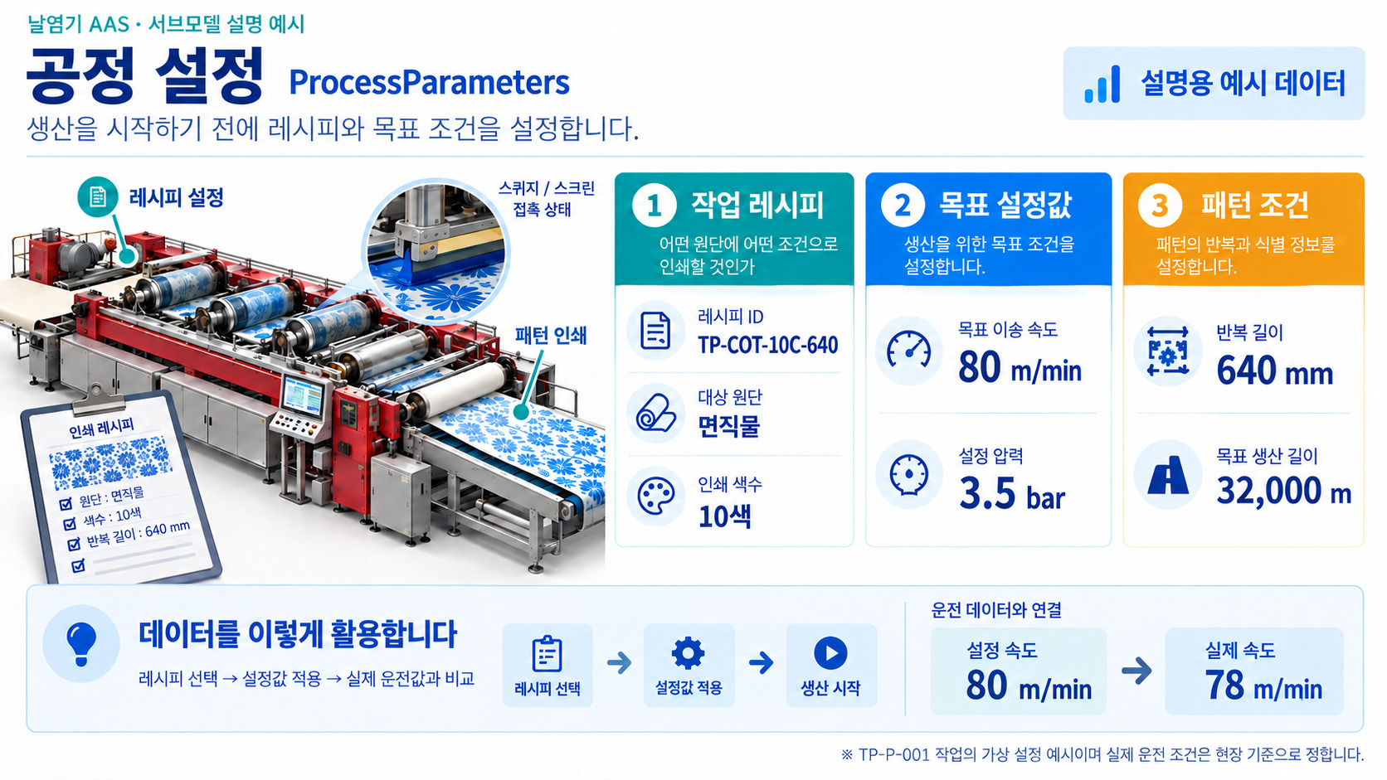
그림 23 공정 조건(Process Parameters) 개념도
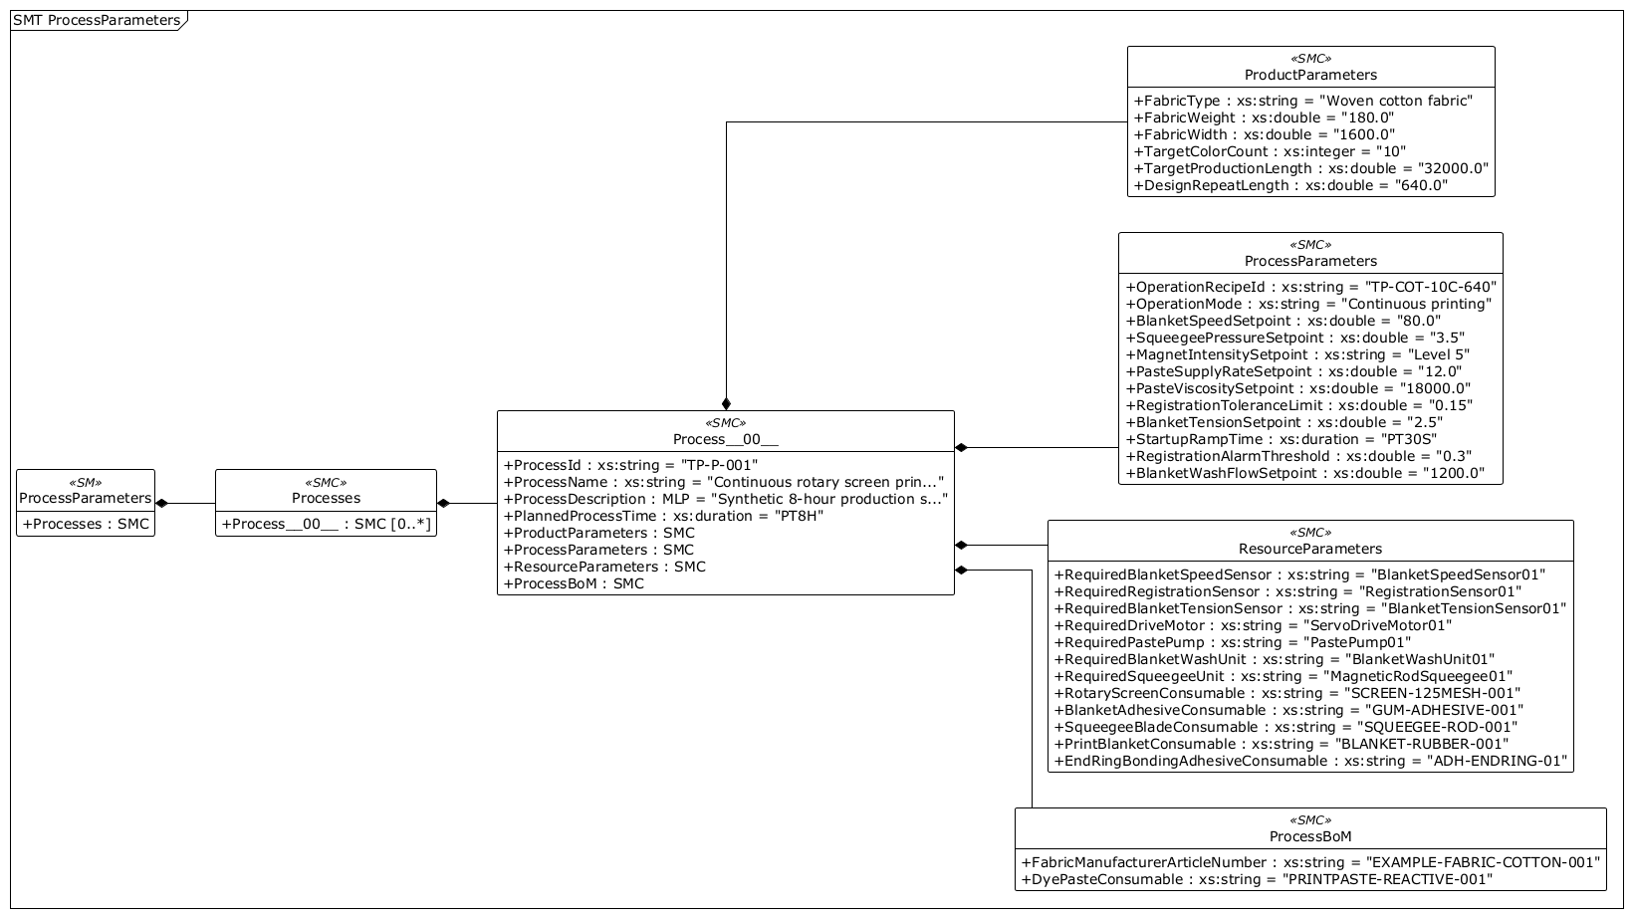
그림 24 공정 조건(Process Parameters) UML 주요 구조
○ 외부 참조모델: ProcessParameters V1.0
○ 참조 용어사전: IDTA 템플릿의 의미 식별자와 IEC CDD·ECLASS 및 장비 특화 개념을 사용한다.
○ 표준 적용 범위: Processes/Process__00__와 제품·공정·자원·ProcessBoM 묶음을 사용한다. 묶음 안의 원단·설정값·센서·소모품은 날염기 자체 항목으로 구체화했다.
○ 서브모델 및 주요 구성요소 특징
- 공정 조건은 작업 전에 원단·문양·목표 설정값·필요 자원을 정하는 서브모델이다. ProductParameters(제품 특성·처리 목표), ProcessParameters(공정 설정), ResourceParameters(공정 자원·소모품), ProcessBoM(투입 제품·반제품의 품목 식별)을 하나의 공정에 구성한다. FabricManufacturerArticleNumber는 투입 원단 품목이며 ProductParameters의 원단 특성·목표 길이와 같은 공정에 연결된다. StartupRampTime은 기동 승속 설정이다.
○ 서브모델 구성요소 상세 정보 테이블
표 109 Submodel 'ProcessParameters'
idShort: | ProcessParameters
Class: | Submodel
semanticId: | https://admin-shell-io/idta/SubmodelTemplate/ProcessParameters/1/0
Parent: | TextilePrintingMachineAAS
Explanation: | 원단·문양·공정 설정값과 필요한 자원·소모품을 제공한다. 운전 측정값과 구분한다.

[SME type]  idShort | semanticId  Description@ko | [valueType]  example | card.
[SMC]  Processes | https://admin-shell.io/idta/ProcessParameters/Processes/1/0  날염 공정의 제품·공정·자원 파라미터를 공정별로 묶는다. | [-]  1 elements | 1
표 110 Submodel Element Collection 'Processes'
idShort: | Processes
Class: | SubmodelElementCollection
semanticId: | https://admin-shell.io/idta/ProcessParameters/Processes/1/0
Parent: | ProcessParameters
Explanation: | 날염 공정의 제품·공정·자원 파라미터를 공정별로 묶는다.

[SME type]  idShort | semanticId  Description@ko | [valueType]  example | card.
[SMC]  Process__00__ | https://admin-shell.io/idta/ProcessParameters/Process/1/0  개별 공정(스크린 날염) 입력 파라미터에 대한 SMC. | [-]  8 elements | 0..*
표 111 Submodel Element Collection 'Process__00__'
idShort: | Process__00__
Class: | SubmodelElementCollection
semanticId: | https://admin-shell.io/idta/ProcessParameters/Process/1/0
Parent: | Processes
Explanation: | 스크린 날염 공정 한 건의 입력 조건을 묶는다.

[SME type]  idShort | semanticId  Description@ko | [valueType]  example | card.
[Prop]  ProcessId | https://admin-shell.io/idta/ProcessParameters/ProcessId/1/0  공정 식별자. 공정 실행 전에 설정하거나 준비하는 조건이며 실측값이 아니다. | [xs:string]  TP-P-001 | 1
[Prop]  ProcessName | https://admin-shell.io/idta/ProcessParameters/ProcessName/1/0  공정명. 공정 실행 전에 설정하거나 준비하는 조건이며 실측값이 아니다. | [xs:string]  Continuous rotary screen printing | 1
[MLP]  ProcessDescription | https://admin-shell.io/idta/ProcessParameters/ProcessDescription/1/0  공정 설명. 공정 실행 전에 설정하거나 준비하는 조건이며 실측값이 아니다. | [-]  Synthetic 8-hour production scenario; integrated textile dryer optional, external finishing excluded.@en | 1
[Prop]  PlannedProcessTime | https://admin-shell.io/idta/ProcessParameters/PlannedProcessTime/1/0  계획 공정 시간. 공정 실행 전에 설정하거나 준비하는 조건이며 실측값이 아니다. | [xs:duration]  PT8H | 1
[SMC]  ProductParameters | https://admin-shell.io/idta/ProcessParameters/ProductParameters/1/0 같은  공정의 ProcessBoM/FabricManufacturerArticleNumber로 식별한 대상 원단의 종류·중량·폭 및 처리 목표값을 제공한다. 원단 품목의 식별과 특성·목표값을 구분하며, TargetProductionLength는 처리 목표 길이이지 개별 자재 소모량이 아니다. | [-]  6 elements | 1
[SMC]  ProcessParameters | https://admin-shell.io/idta/ProcessParameters/ProcessParameters/1/0  공정 실행에 필요한 목표값 또는 설정값. | [-]  12 elements | 1
[SMC]  ResourceParameters | https://admin-shell.io/idta/ProcessParameters/ResourceParameters/1/0  공정 실행에 필요한 장비·자원 조건과 작업 준비용 치공구·교체 부품·소모 재료의 식별 정보를 제공한다. 기존 Required* 요소는 필요한 장치·센서를, Consumable 요소는 선택한 부품·소모 재료 품목을 나타낸다. 대상 원단·염료 페이스트 제품은 ProcessBoM과 구분한다. EndRingBondingAdhesiveConsumable은 장착할 스크린의 준비·보전용 식별 정보이며 별도 접착 공정이나 실시간 투입량을 나타내지 않는다. | [-]  7 elements | 1
[SMC]  ProcessBoM | https://admin-shell.io/idta/ProcessParameters/ProcessBoM/1/0  공정에 관여하는 제품·반제품의 식별 정보를 제공한다. FabricManufacturerArticleNumber는 날염 대상 원단 제품·반제품을, DyePasteConsumable은 원단에 도포되는 조제 염료 페이스트 투입 재료 제품을 식별한다. 원단의 종류·중량·폭과 처리 목표는 같은 공정의 ProductParameters에서 관리한다. 스크린·블랭킷·스퀴지 및 설비 운전·준비용 접착제는 피가공 제품과 구분하여 ResourceParameters에 둔다. 각 코드는 가상 예시이며 투입량·소모량·배합비는 모델링하지 않는다. | [-]  6 elements | 1
표 112 Submodel Element Collection 'ProductParameters'
idShort: | ProductParameters
Class: | SubmodelElementCollection
semanticId: | https://admin-shell.io/idta/ProcessParameters/ProductParameters/1/0
Parent: | Process__00__
Explanation: | 같은 공정의 ProcessBoM/FabricManufacturerArticleNumber로 식별한 대상 원단의 종류·중량·폭 및 처리 목표값을 제공한다. 원단 품목의 식별과 특성·목표값을 구분하며, TargetProductionLength는 처리 목표 길이이지 개별 자재 소모량이 아니다.

[SME type]  idShort | semanticId  Description@ko | [valueType]  example | card.
[Prop]  FabricType | https://www.smart-factory.kr/ids/cd/FabricType/1/0  가공 대상 직물 유형. 공정 실행 전에 설정하거나 준비하는 조건이며 실측값이 아니다. | [xs:string]  Woven cotton fabric | -
[Prop]  FabricWeight | https://www.smart-factory.kr/ids/cd/FabricWeight/1/0  직물 단위중량. 공정 실행 전에 설정하거나 준비하는 조건이며 실측값이 아니다.  단위: g/m² | [xs:double]  180.0 | -
[Prop]  FabricWidth | https://www.smart-factory.kr/ids/cd/FabricWidth/1/0  직물 폭. 공정 실행 전에 설정하거나 준비하는 조건이며 실측값이 아니다.  단위: mm | [xs:double]  1600.0 | -
[Prop]  TargetColorCount | https://www.smart-factory.kr/ids/cd/TargetColorCount/1/0  목표 색상 수. 공정 실행 전에 설정하거나 준비하는 조건이며 실측값이 아니다. | [xs:integer]  10 | -
[Prop]  TargetProductionLength | https://www.smart-factory.kr/ids/cd/TargetProductionLength/1/0  목표 생산 길이. 공정 실행 전에 설정하거나 준비하는 조건이며 실측값이 아니다.  단위: m | [xs:double]  32000.0 | -
[Prop]  DesignRepeatLength | https://www.smart-factory.kr/ids/cd/DesignRepeatLength/1/0  문양 리피트 길이. 공정 실행 전에 설정하거나 준비하는 조건이며 실측값이 아니다.  단위: mm | [xs:double]  640.0 | -
표 113 Submodel Element Collection 'ProcessParameters'
idShort: | ProcessParameters
Class: | SubmodelElementCollection
semanticId: | https://admin-shell.io/idta/ProcessParameters/ProcessParameters/1/0
Parent: | Process__00__
Explanation: | 공정 실행에 필요한 목표값 또는 설정값.

[SME type]  idShort | semanticId  Description@ko | [valueType]  example | card.
[Prop]  OperationRecipeId | https://www.smart-factory.kr/ids/cd/OperationRecipeId/1/0  운전 방식(레시피) 식별자. 공정 실행 전에 설정하거나 준비하는 조건이며 실측값이 아니다. | [xs:string]  TP-COT-10C-640 | -
[Prop]  OperationMode | https://www.smart-factory.kr/ids/cd/OperationMode/1/0  운전 모드(연속 날염/대기/시운전). 공정 실행 전에 설정하거나 준비하는 조건이며 실측값이 아니다. | [xs:string]  Continuous printing | -
[Prop]  BlanketSpeedSetpoint | https://www.smart-factory.kr/ids/cd/BlanketSpeedSetpoint/1/0  블랭킷 이송 속도 설정값. 공정 실행 전에 설정하거나 준비하는 조건이며 실측값이 아니다.  단위: m/min | [xs:double]  80.0 | -
[Prop]  SqueegeePressureSetpoint | https://www.smart-factory.kr/ids/cd/SqueegeePressureSetpoint/1/0  스퀴지 압력 설정값. 공정 실행 전에 설정하거나 준비하는 조건이며 실측값이 아니다.  단위: bar | [xs:double]  3.5 | -
[Prop]  MagnetIntensitySetpoint | https://www.smart-factory.kr/ids/cd/MagnetIntensitySetpoint/1/0  마그넷 압 설정값. 공정 실행 전에 설정하거나 준비하는 조건이며 실측값이 아니다. | [xs:string]  Level 5 | -
[Prop]  PasteSupplyRateSetpoint | https://www.smart-factory.kr/ids/cd/PasteSupplyRateSetpoint/1/0  페이스트 공급률 설정값. 공정 실행 전에 설정하거나 준비하는 조건이며 실측값이 아니다.  단위: L/h | [xs:double]  12.0 | -
[Prop]  PasteViscositySetpoint | https://www.smart-factory.kr/ids/cd/PasteViscositySetpoint/1/0  페이스트 점도 설정값. 공정 실행 전에 설정하거나 준비하는 조건이며 실측값이 아니다.  단위: mPa·s | [xs:double]  18000.0 | -
[Prop]  RegistrationToleranceLimit | https://www.smart-factory.kr/ids/cd/RegistrationToleranceLimit/1/0  계획한 날염 운전의 인쇄 문양 정합 허용 편차(mm). 가감속 구간과 정상속도 구간의 인쇄 결과를 비교하는 기준이며, 서보 축 위상 오차의 허용값은 아니다.  단위: mm | [xs:double]  0.15 | -
[Prop]  BlanketTensionSetpoint | https://www.smart-factory.kr/ids/cd/BlanketTensionSetpoint/1/0  블랭킷 장력 설정값. 공정 실행 전에 설정하거나 준비하는 조건이며 실측값이 아니다.  단위: kN | [xs:double]  2.5 | -
[Prop]  StartupRampTime | https://www.smart-factory.kr/ids/cd/StartupRampTime/1/0  스크린·블랭킷 연동 구동부가 기동 후 목표 날염 속도까지 승속하도록 설정한 시간. 예시값 PT30S이며, 가감속 순간의 축 간 동기 오차를 측정한 값은 아니다. | [xs:duration]  PT30S | -
[Prop]  RegistrationAlarmThreshold | https://www.smart-factory.kr/ids/cd/RegistrationAlarmThreshold/1/0  문양 정합 경보 기준. 공정 실행 전에 설정하거나 준비하는 조건이며 실측값이 아니다.  단위: mm | [xs:double]  0.3 | -
[Prop]  BlanketWashFlowSetpoint | https://www.smart-factory.kr/ids/cd/BlanketWashFlowSetpoint/1/0  블랭킷 세척수 유량 설정값. 공정 실행 전에 설정하거나 준비하는 조건이며 실측값이 아니다.  단위: L/h | [xs:double]  1200.0 | -
표 114 Submodel Element Collection 'ResourceParameters'
idShort: | ResourceParameters
Class: | SubmodelElementCollection
semanticId: | https://admin-shell.io/idta/ProcessParameters/ResourceParameters/1/0
Parent: | Process__00__
Explanation: | 공정 실행에 필요한 장비·자원 조건과 작업 준비용 치공구·교체 부품·소모 재료의 식별 정보를 제공한다. 기존 Required* 요소는 필요한 장치·센서를, Consumable 요소는 선택한 부품·소모 재료 품목을 나타낸다. 대상 원단·염료 페이스트 제품은 ProcessBoM과 구분한다. EndRingBondingAdhesiveConsumable은 장착할 스크린의 준비·보전용 식별 정보이며 별도 접착 공정이나 실시간 투입량을 나타내지 않는다.

[SME type]  idShort | semanticId  Description@ko | [valueType]  example | card.
[Prop]  RequiredBlanketSpeedSensor | https://www.smart-factory.kr/ids/cd/RequiredBlanketSpeedSensor/1/0  요구 블랭킷 속도 센서. 공정 실행 전에 설정하거나 준비하는 조건이며 실측값이 아니다. | [xs:string]  BlanketSpeedSensor01 | -
[Prop]  RequiredRegistrationSensor | https://www.smart-factory.kr/ids/cd/RequiredRegistrationSensor/1/0  요구 문양 정합 센서. 공정 실행 전에 설정하거나 준비하는 조건이며 실측값이 아니다. | [xs:string]  RegistrationSensor01 | -
[Prop]  RequiredBlanketTensionSensor | https://www.smart-factory.kr/ids/cd/RequiredBlanketTensionSensor/1/0  요구 블랭킷 장력 센서. 공정 실행 전에 설정하거나 준비하는 조건이며 실측값이 아니다. | [xs:string]  BlanketTensionSensor01 | -
[Prop]  RequiredDriveMotor | https://www.smart-factory.kr/ids/cd/RequiredDriveMotor/1/0  요구 구동 서보 모터. 공정 실행 전에 설정하거나 준비하는 조건이며 실측값이 아니다. | [xs:string]  ServoDriveMotor01 | -
[Prop]  RequiredPastePump | https://www.smart-factory.kr/ids/cd/RequiredPastePump/1/0  요구 페이스트 공급 펌프. 공정 실행 전에 설정하거나 준비하는 조건이며 실측값이 아니다. | [xs:string]  PastePump01 | -
[Prop]  RequiredBlanketWashUnit | https://www.smart-factory.kr/ids/cd/RequiredBlanketWashUnit/1/0  요구 블랭킷 세척 유닛. 공정 실행 전에 설정하거나 준비하는 조건이며 실측값이 아니다. | [xs:string]  BlanketWashUnit01 | -
[Prop]  RequiredSqueegeeUnit | https://www.smart-factory.kr/ids/cd/RequiredSqueegeeUnit/1/0  요구 스퀴지(마그넷 로드) 유닛. 공정 실행 전에 설정하거나 준비하는 조건이며 실측값이 아니다. | [xs:string]  MagneticRodSqueegee01 | -
[Prop]  RotaryScreenConsumable | https://www.smart-factory.kr/ids/cd/RotaryScreenConsumable/1/0 문양을 원단에 전달하는  로터리 스크린의 품목 코드이다. 피가공 원단 제품이 아니라 작업 수행용 치공구이므로 ResourceParameters에 배치한다. 작업자 또는 MES가 승인된 자재·부품 목록에서 작업 준비 전에 선택하는 정보이며 현재 코드는 가상 예시이다. 수량·소모량은 표현하지 않는다. | [xs:string]  SCREEN-125MESH-001 | -
[Prop]  BlanketAdhesiveConsumable | https://www.smart-factory.kr/ids/cd/BlanketAdhesiveConsumable/1/0 원단을 이송  블랭킷에 고정하기 위해 선택하는 거밍 접착제 품목 코드이다. 피가공 제품 구성품으로 취급하지 않고 작업 수행용 소모 재료로 ResourceParameters에 배치한다. 엔드링 접착제와 구분한다. 작업자 또는 MES가 승인된 자재·부품 목록에서 작업 준비 전에 선택하는 정보이며 현재 코드는 가상 예시이다. 수량·소모량은 표현하지 않는다. | [xs:string]  GUM-ADHESIVE-001 | -
[Prop]  SqueegeeBladeConsumable | https://www.smart-factory.kr/ids/cd/SqueegeeBladeConsumable/1/0 염료 페이스트 도포에 사용하는  스퀴지/닥터 부품 품목 코드이다. RequiredSqueegeeUnit의 장치 요구와 구분하여 교체 부품 식별을 제공하며 ResourceParameters에 배치한다. 기존 rod 예시 코드를 유지하고 스퀴지 형식을 새로 단정하지 않는다. 작업자 또는 MES가 승인된 자재·부품 목록에서 작업 준비 전에 선택하는 정보이며 현재 코드는 가상 예시이다. 수량·소모량은 표현하지 않는다. | [xs:string]  SQUEEGEE-ROD-001 | -
[Prop]  PrintBlanketConsumable | https://www.smart-factory.kr/ids/cd/PrintBlanketConsumable/1/0 원단의 이송·고정에 사용하는  인쇄 블랭킷 품목 코드이다. 원단 제품과 구분되는 설비 자원·교체 부품이므로 ResourceParameters에 배치한다. 작업자 또는 MES가 승인된 자재·부품 목록에서 작업 준비 전에 선택하는 정보이며 현재 코드는 가상 예시이다. 수량·소모량은 표현하지 않는다. | [xs:string]  BLANKET-RUBBER-001 | -
[Prop]  EndRingBondingAdhesiveConsumable | https://www.smart-factory.kr/ids/cd/EndRingBondingAdhesiveConsumable/1/0  장착할 스크린의 엔드링 접착에 사용하는 승인 자재의 식별 정보이다. ResourceParameters에서 작업 준비·보전용 소모 재료로 관리하며, 접착·경화 공정을 새로 모델링하거나 운전 중 자동 투입한다고 가정하지 않는다. 재료 적합성·작업·경화 조건은 공급사와 현장 자료로 정한다. 원단 거밍용 접착제와 구분한다. 작업자 또는 MES가 승인된 자재·부품 목록에서 작업 준비 전에 선택하는 정보이며 현재 코드는 가상 예시이다. 수량·소모량은 표현하지 않는다. | [xs:string]  ADH-ENDRING-01 | -
표 115 Submodel Element Collection 'ProcessBoM'
idShort: | ProcessBoM
Class: | SubmodelElementCollection
semanticId: | https://admin-shell.io/idta/ProcessParameters/ProcessBoM/1/0
Parent: | Process__00__
Explanation: | 공정에 관여하는 제품·반제품의 식별 정보를 제공한다. FabricManufacturerArticleNumber는 날염 대상 원단 제품·반제품을, DyePasteConsumable은 원단에 도포되는 조제 염료 페이스트 투입 재료 제품을 식별한다. 원단의 종류·중량·폭과 처리 목표는 같은 공정의 ProductParameters에서 관리한다. 스크린·블랭킷·스퀴지 및 설비 운전·준비용 접착제는 피가공 제품과 구분하여 ResourceParameters에 둔다. 각 코드는 가상 예시이며 투입량·소모량·배합비는 모델링하지 않는다.

[SME type]  idShort | semanticId  Description@ko | [valueType]  example | card.
[Prop]  FabricManufacturerArticleNumber | 0173-1#02-AAO676#005 날염 작업 대상으로 선택한 원단 제품·반  제품의 제조사 품목번호. 작업자 또는 MES가 원단 제조사 사양에서 확인한 번호를 작업 설정 전에 입력하고, 장비는 같은 Process__00__의 ProductParameters/FabricType·FabricWeight·FabricWidth와 연결하여 원단과 작업 조건을 대조한다. EXAMPLE-FABRIC-COTTON-001은 형식을 보여주는 가상 예시이며 실제 제조사 번호·생산 로트·투입량·장비 제조사 품목번호가 아니다. | [xs:string]EXAM  PLE-FABRIC-COTTON-001 | -
[Prop]  DyePasteConsumable | https://www.smart-factory.kr/ids/cd/DyePasteConsumable/1/0 날염 시 원단에 도포되는 조제  염료 페이스트 제품의 품목 코드이다. 이 모델에서는 공정에 관여하는 투입 재료 제품으로 취급하여 ProcessBoM에 유지한다. 원단 식별 정보와 함께 작업 준비에 사용하며 투입량·배합비는 포함하지 않는다. 작업자 또는 MES가 승인된 자재·부품 목록에서 작업 준비 전에 선택하는 정보이며 현재 코드는 가상 예시이다. 수량·소모량은 표현하지 않는다. | [xs:string]  PRINTPASTE-REACTIVE-001 | -
○ 서브모델 활용방안
- TP-COT-10C-640은 면직물·10색·640 mm 반복 문양을 구분하는 가상 레시피명이다. 폭 1,600 mm, 단위중량 180 g/m²의 원단을 32,000 m 날염하는 작업에 적용한다. 속도 80 m/min과 기동 램프 30초를 설정 예시로 제공하며, 실제 운전값은 별도로 확인한다.

사. 예지 정비(Predictive Maintenance) 서브모델
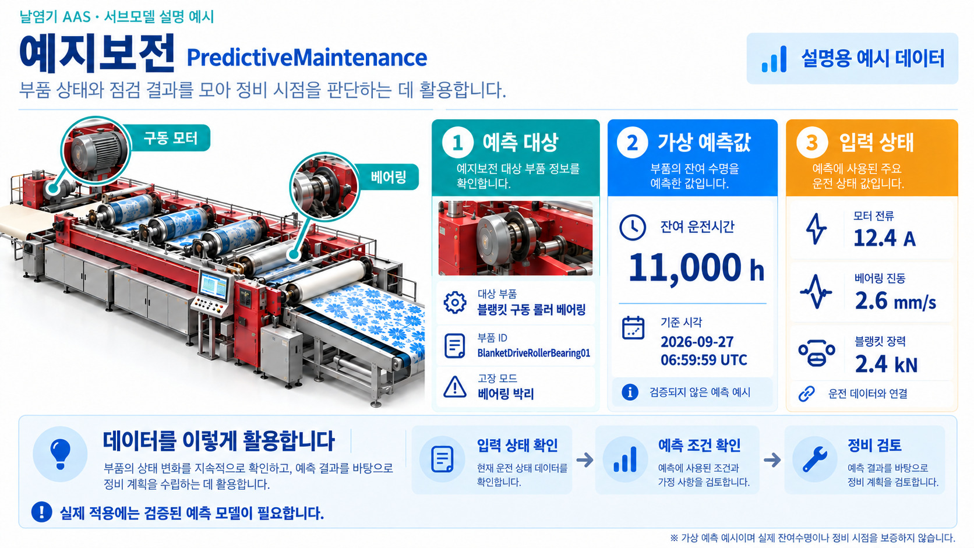
그림 25 예지 정비(Predictive Maintenance) 개념도
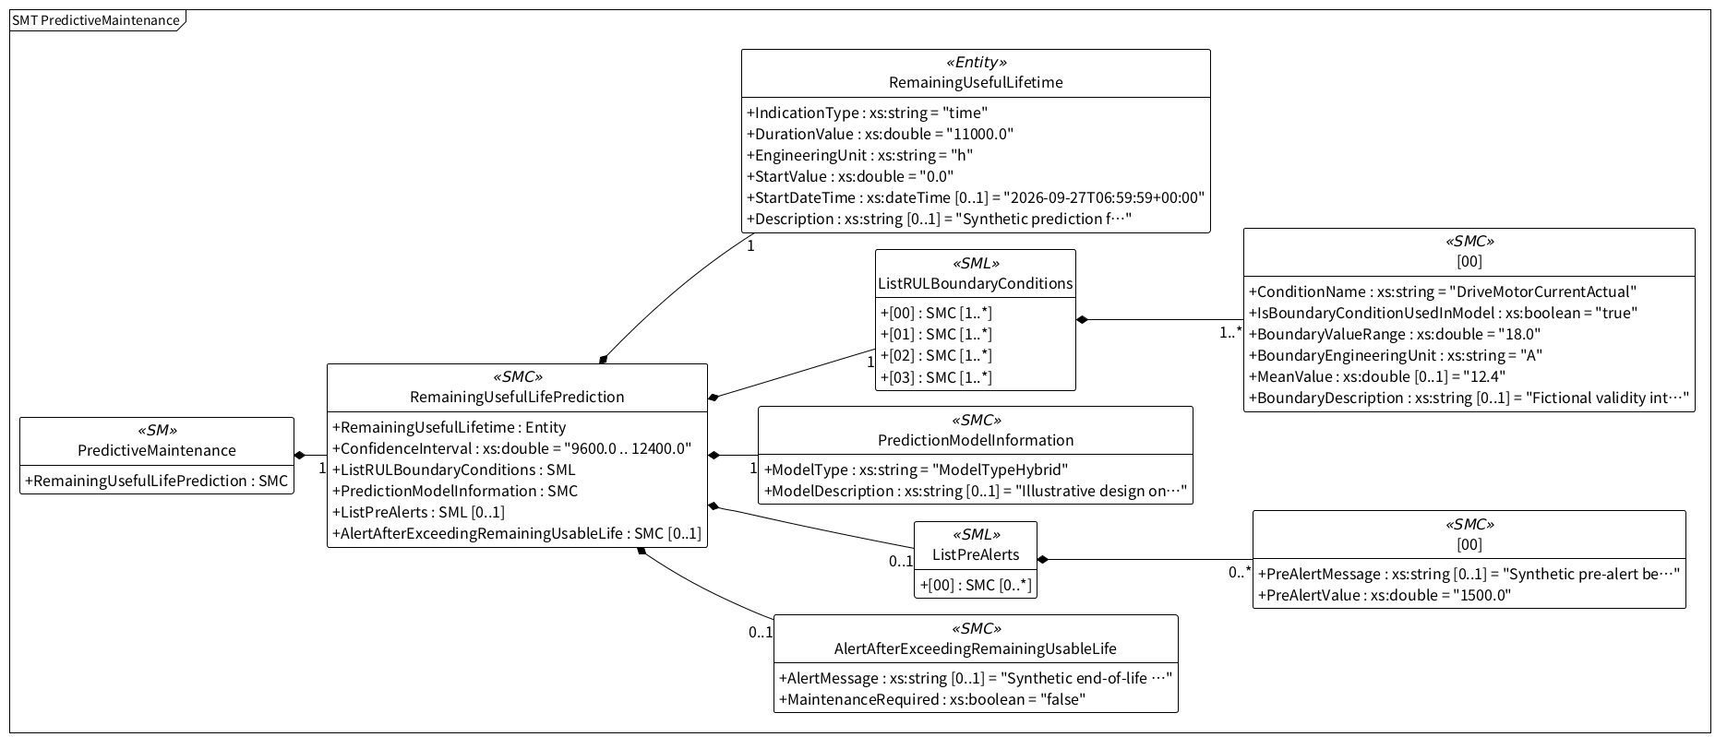
그림 26 예지 정비(Predictive Maintenance) UML 주요 구조
○ 외부 참조모델: PredictiveMaintenance V1.0
○ 참조 용어사전: IDTA 템플릿의 의미 식별자와 IEC CDD·ECLASS 및 장비 특화 개념을 사용한다.
○ 서브모델 및 주요 구성요소 특징
- 예지 정비는 부품의 상태 예측 결과와 적용 조건을 교환하는 서브모델이다. 블랭킷 구동 롤러 베어링의 RUL(예상 잔여수명), 신뢰구간(예측의 불확실성 범위), 경계조건·모델 정보와 사전 경보를 담는다. 전류·진동·장력 등 상태 자료는 예측 조건을 검토하는 데 활용한다.
- 표준 적용 범위: RUL Entity·신뢰구간·경계조건·모델 정보·경보 구조를 사용하며, 경계조건 4건과 사전경보 1건을 구성했다. 예측 대상·값·설명은 베어링 예시이며 원본 요소 유형과 CD는 유지한다. 수명 종료 예상 일시(RemainingUsfulLifeDateTime)는 선택 항목(0..1)으로 미사용이며, 현재 예시는 잔여시간을 제공한다.
○ 서브모델 구성요소 상세 정보 테이블
표 116 Submodel 'PredictiveMaintenance'
idShort: | PredictiveMaintenance
Class: | Submodel
semanticId: | https://admin-shell.io/idta/SubmodelTemplate/PredictiveMaintenance/1/0
Parent: | TextilePrintingMachineAAS
Explanation: | 블랭킷 구동 롤러 베어링의 잔여수명·신뢰구간·적용 조건·경보를 표현한다. 예측값은 가상 예시다.

[SME type]  idShort | semanticId  Description@ko | [valueType]  example | card.
[SMC]  RemainingUsefulLifePrediction | https://admin-shell.io/idta/PredictiveMaintenance/RemainingUsefulLifePrediction/1/0  예지보전에 사용하는 잔여 유효수명(RUL) 예측 정보를 담는다. | [-]  6 elements | 1
표 117 Submodel Element Collection 'RemainingUsefulLifePrediction'
idShort: | RemainingUsefulLifePrediction
Class: | SubmodelElementCollection
semanticId: | https://admin-shell.io/idta/PredictiveMaintenance/RemainingUsefulLifePrediction/1/0
Parent: | PredictiveMaintenance
Explanation: | 잔여수명 예측값·적용 조건·모델·경보 정보를 묶는다.

[SME type]  idShort | semanticId  Description@ko | [valueType]  example | card.
[Entity]  RemainingUsefulLifetime | https://admin-shell.io/idta/PredictiveMaintenance/RemainingUsefulLifetime/1/0  OPC Foundation의 수명 모델에 근거해 잔여 유효수명을 표현한다. | [-]  6 elements | 1
[Range]  ConfidenceInterval | https://admin-shell.io/idta/PredictiveMaintenance/ConfidenceInterval/1/0  예측 신뢰구간. 상태 기반 정비에 활용하며 예시 경계값은 현장 검증을 거치지 않았다. | [xs:double]  9600.0 .. 12400.0 | 1
[SML]  ListRULBoundaryConditions | https://admin-shell.io/idta/PredictiveMaintenance/ListRULBoundaryConditions/1/0  잔여 유효수명 예측이 유효한 경계조건의 목록이다. | [-]  4 elements | 1
[SMC]  PredictionModelInformation | https://admin-shell.io/idta/PredictiveMaintenance/PredictionModelInformation/1/0  예지보전에 사용하는 잔여수명 예측 모델의 정보를 담는다. | [-]  2 elements | 1
[SML]  ListPreAlerts | https://admin-shell.io/idta/PredictiveMaintenance/ListPreAlerts/1/0  잔여 유효수명의 한계에 도달하기 전에 발생시킬 사전 경보의 목록이다. | [-]  1 elements | 0..1
[SMC]  AlertAfterExceedingRemainingUsableLife | https://admin-shell.io/idta/PredictiveMaintenance/AlertAfterExceedingRemainingUsableLife/1/0  잔여 유효수명의 한계를 넘은 뒤 발생시키거나 표시할 경보 정보이다. | [-]  2 elements | 0..1
표 118 Entity 'RemainingUsefulLifetime'
idShort: | RemainingUsefulLifetime
Class: | Entity
semanticId: | https://admin-shell.io/idta/PredictiveMaintenance/RemainingUsefulLifetime/1/0
Parent: | RemainingUsefulLifePrediction
Explanation: | 예측 기준시각·잔여시간·신뢰구간을 표현한다.

[SME type]  idShort | semanticId  Description@ko | [valueType]  example | card.
[Prop]  IndicationType | https://admin-shell.io/idta/PredictiveMaintenance/IndicationType/1/0  마모와 관련된 지속량의 종류를 나타낸다. 예: 시간, 운전 주기 또는 이동 거리. | [xs:string]  time | 1
[Prop]  DurationValue | https://admin-shell.io/idta/PredictiveMaintenance/DurationValue/1/0  시간, 운전 주기, 거리 등 마모와 관련된 단위로 표현한 지속량의 값이다. | [xs:double]  11000.0 | 1
[Prop]  EngineeringUnit | https://admin-shell.io/idta/PredictiveMaintenance/EngineeringUnit/1/0  마모 관련 지속량을 표현하는 물리 단위이다. 예: 시간, 운전 주기 또는 거리. | [xs:string]  h | 1
[Prop]  StartValue | https://admin-shell.io/idta/PredictiveMaintenance/StartValue/1/0  마모 관련 단위로 지속량을 측정하기 시작하는 기준값이다. 예: 시작 시간, 주기 수 또는 거리. | [xs:double]  0.0 | 1
[Prop]  StartDateTime | https://admin-shell.io/idta/PredictiveMaintenance/StartDateTime/1/0  지속량의 측정을 시작한 날짜와 시각이다. | [xs:dateTime]  2026-09-27T06:59:59+00:00 | 0..1
[Prop]  Description | https://admin-shell.io/idta/PredictiveMaintenance/Description/1/0  마모와 관련된 지속량 정보에 대한 설명이다. | [xs:string]  Synthetic prediction for BlanketDriveRollerBearing01 only. Failure mode: RollerBearingSpalling. StartValue=0 remaining operating-hour countdown reference. No validated RUL model exists. Absolute end date omitted because duty schedule is unknown. | 0..1
표 119 Submodel Element List 'ListRULBoundaryConditions'
idShort: | ListRULBoundaryConditions
Class: | SubmodelElementList
semanticId: | https://admin-shell.io/idta/PredictiveMaintenance/ListRULBoundaryConditions/1/0
Parent: | RemainingUsefulLifePrediction
Explanation: | 잔여수명 예측의 적용 조건을 모은 목록이다.

[SME type]  idShort | semanticId  Description@ko | [valueType]  example | card.
[SMC]  - | https://admin-shell.io/idta/PredictiveMaintenance/RULCondition/1/0  RULCondition(예측 적용 조건) 항목이다. 잔여수명 예측이 유효한 운전 조건을 나타낸다. | [-]  6 elements | 1..*
[SMC]  - | https://admin-shell.io/idta/PredictiveMaintenance/RULCondition/1/0  RULCondition(예측 적용 조건) 항목이다. 잔여수명 예측이 유효한 운전 조건을 나타낸다. | [-]  6 elements | 1..*
[SMC]  - | https://admin-shell.io/idta/PredictiveMaintenance/RULCondition/1/0  RULCondition(예측 적용 조건) 항목이다. 잔여수명 예측이 유효한 운전 조건을 나타낸다. | [-]  6 elements | 1..*
[SMC]  - | https://admin-shell.io/idta/PredictiveMaintenance/RULCondition/1/0  RULCondition(예측 적용 조건) 항목이다. 잔여수명 예측이 유효한 운전 조건을 나타낸다. | [-]  6 elements | 1..*
표 120 /PredictiveMaintenance/RemainingUsefulLifePrediction/ListRULBoundaryConditions/[0]
idShort: | -
Class: | SubmodelElementCollection
semanticId: | https://admin-shell.io/idta/PredictiveMaintenance/RULCondition/1/0
Parent: | /PredictiveMaintenance/RemainingUsefulLifePrediction/ListRULBoundaryConditions
Explanation: | RULCondition(예측 적용 조건) 항목이다. 구동 모터 전류에 대한 예측 적용 조건이다. 경로: /PredictiveMaintenance/RemainingUsefulLifePrediction/ListRULBoundaryConditions/[0]. 목록 직속 항목은 idShort 없이 인덱스로 구분한다.

[SME type]  idShort | semanticId  Description@ko | [valueType]  example | card.
[Prop]  ConditionName | https://admin-shell.io/idta/PredictiveMaintenance/ConditionName/1/0  잔여수명 예측이 유효한 경계조건을 나타내는 지표의 이름이다. 공정값, KPI, 재료 속성 또는 자산 속성이 될 수 있다. | [xs:string]  DriveMotorCurrentActual | 1
[Prop]  IsBoundaryConditionUsedInModel | https://admin-shell.io/idta/PredictiveMaintenance/IsBoundaryConditionUsedInModel/1/0  이 경계조건이 잔여수명 예측 모델에 사용되면 true, 사용되지 않으면 false이다. | [xs:boolean]  true | 1
[Prop]  BoundaryValueRange | https://admin-shell.io/idta/PredictiveMaintenance/BoundaryValueRange/1/0  잔여수명 예측이 유효한 경계조건 지표의 값 범위이다. 공정값, KPI, 재료 속성 또는 자산 속성에 적용된다. | [xs:double]  18.0 | 1
[Prop]  BoundaryEngineeringUnit | https://admin-shell.io/idta/PredictiveMaintenance/BoundaryEngineeringUnit/1/0  경계조건 지표의 공학 단위이다. | [xs:string]  A | 1
[Prop]  MeanValue | https://admin-shell.io/idta/PredictiveMaintenance/MeanValue/1/0  지표값 분포의 평균값이다. | [xs:double]  12.4 | 0..1
[Prop]  BoundaryDescription | https://admin-shell.io/idta/PredictiveMaintenance/BoundaryDescription/1/0  잔여수명 예측 조건의 경계에 대한 설명이다. | [xs:string]  Fictional validity interval: 8 to 18 A. BoundaryValueRange stores the upper bound. Check DriveMotorCurrentActual in OperationalData. This is an example applicability condition, not an alarm or safety threshold. | 0..1
표 121 /PredictiveMaintenance/RemainingUsefulLifePrediction/ListRULBoundaryConditions/[1]
idShort: | -
Class: | SubmodelElementCollection
semanticId: | https://admin-shell.io/idta/PredictiveMaintenance/RULCondition/1/0
Parent: | /PredictiveMaintenance/RemainingUsefulLifePrediction/ListRULBoundaryConditions
Explanation: | RULCondition(예측 적용 조건) 항목이다. 롤러 베어링 진동에 대한 예측 적용 조건이다. 경로: /PredictiveMaintenance/RemainingUsefulLifePrediction/ListRULBoundaryConditions/[1]. 목록 직속 항목은 idShort 없이 인덱스로 구분한다.

[SME type]  idShort | semanticId  Description@ko | [valueType]  example | card.
[Prop]  ConditionName | https://admin-shell.io/idta/PredictiveMaintenance/ConditionName/1/0  잔여수명 예측이 유효한 경계조건을 나타내는 지표의 이름이다. 공정값, KPI, 재료 속성 또는 자산 속성이 될 수 있다. | [xs:string]  RollerBearingVibrationRMS | 1
[Prop]  IsBoundaryConditionUsedInModel | https://admin-shell.io/idta/PredictiveMaintenance/IsBoundaryConditionUsedInModel/1/0  이 경계조건이 잔여수명 예측 모델에 사용되면 true, 사용되지 않으면 false이다. | [xs:boolean]  true | 1
[Prop]  BoundaryValueRange | https://admin-shell.io/idta/PredictiveMaintenance/BoundaryValueRange/1/0  잔여수명 예측이 유효한 경계조건 지표의 값 범위이다. 공정값, KPI, 재료 속성 또는 자산 속성에 적용된다. | [xs:double]  7.1 | 1
[Prop]  BoundaryEngineeringUnit | https://admin-shell.io/idta/PredictiveMaintenance/BoundaryEngineeringUnit/1/0  경계조건 지표의 공학 단위이다. | [xs:string]  mm/s | 1
[Prop]  MeanValue | https://admin-shell.io/idta/PredictiveMaintenance/MeanValue/1/0  지표값 분포의 평균값이다. | [xs:double]  2.6 | 0..1
[Prop]  BoundaryDescription | https://admin-shell.io/idta/PredictiveMaintenance/BoundaryDescription/1/0  잔여수명 예측 조건의 경계에 대한 설명이다. | [xs:string]  Fictional validity interval: 1 to 7.1 mm/s. BoundaryValueRange stores the upper bound. Check RollerBearingVibrationRMS in OperationalData. This is an example applicability condition, not an alarm or safety threshold. | 0..1
표 122 /PredictiveMaintenance/RemainingUsefulLifePrediction/ListRULBoundaryConditions/[2]
idShort: | -
Class: | SubmodelElementCollection
semanticId: | https://admin-shell.io/idta/PredictiveMaintenance/RULCondition/1/0
Parent: | /PredictiveMaintenance/RemainingUsefulLifePrediction/ListRULBoundaryConditions
Explanation: | RULCondition(예측 적용 조건) 항목이다. 블랭킷 장력에 대한 예측 적용 조건이다. 경로: /PredictiveMaintenance/RemainingUsefulLifePrediction/ListRULBoundaryConditions/[2]. 목록 직속 항목은 idShort 없이 인덱스로 구분한다.

[SME type]  idShort | semanticId  Description@ko | [valueType]  example | card.
[Prop]  ConditionName | https://admin-shell.io/idta/PredictiveMaintenance/ConditionName/1/0  잔여수명 예측이 유효한 경계조건을 나타내는 지표의 이름이다. 공정값, KPI, 재료 속성 또는 자산 속성이 될 수 있다. | [xs:string]  BlanketTensionActual | 1
[Prop]  IsBoundaryConditionUsedInModel | https://admin-shell.io/idta/PredictiveMaintenance/IsBoundaryConditionUsedInModel/1/0  이 경계조건이 잔여수명 예측 모델에 사용되면 true, 사용되지 않으면 false이다. | [xs:boolean]  true | 1
[Prop]  BoundaryValueRange | https://admin-shell.io/idta/PredictiveMaintenance/BoundaryValueRange/1/0  잔여수명 예측이 유효한 경계조건 지표의 값 범위이다. 공정값, KPI, 재료 속성 또는 자산 속성에 적용된다. | [xs:double]  3.5 | 1
[Prop]  BoundaryEngineeringUnit | https://admin-shell.io/idta/PredictiveMaintenance/BoundaryEngineeringUnit/1/0  경계조건 지표의 공학 단위이다. | [xs:string]  kN | 1
[Prop]  MeanValue | https://admin-shell.io/idta/PredictiveMaintenance/MeanValue/1/0  지표값 분포의 평균값이다. | [xs:double]  2.4 | 0..1
[Prop]  BoundaryDescription | https://admin-shell.io/idta/PredictiveMaintenance/BoundaryDescription/1/0  잔여수명 예측 조건의 경계에 대한 설명이다. | [xs:string]  Fictional validity interval: 1.5 to 3.5 kN. BoundaryValueRange stores the upper bound. Check BlanketTensionActual in OperationalData. This is an example applicability condition, not an alarm or safety threshold. | 0..1
표 123 /PredictiveMaintenance/RemainingUsefulLifePrediction/ListRULBoundaryConditions/[3]
idShort: | -
Class: | SubmodelElementCollection
semanticId: | https://admin-shell.io/idta/PredictiveMaintenance/RULCondition/1/0
Parent: | /PredictiveMaintenance/RemainingUsefulLifePrediction/ListRULBoundaryConditions
Explanation: | RULCondition(예측 적용 조건) 항목이다. 가이드 롤러 베어링 온도에 대한 예측 적용 조건이다. 경로: /PredictiveMaintenance/RemainingUsefulLifePrediction/ListRULBoundaryConditions/[3]. 목록 직속 항목은 idShort 없이 인덱스로 구분한다.

[SME type]  idShort | semanticId  Description@ko | [valueType]  example | card.
[Prop]  ConditionName | https://admin-shell.io/idta/PredictiveMaintenance/ConditionName/1/0  잔여수명 예측이 유효한 경계조건을 나타내는 지표의 이름이다. 공정값, KPI, 재료 속성 또는 자산 속성이 될 수 있다. | [xs:string]  GuideRollerBearingTempActual | 1
[Prop]  IsBoundaryConditionUsedInModel | https://admin-shell.io/idta/PredictiveMaintenance/IsBoundaryConditionUsedInModel/1/0  이 경계조건이 잔여수명 예측 모델에 사용되면 true, 사용되지 않으면 false이다. | [xs:boolean]  false | 1
[Prop]  BoundaryValueRange | https://admin-shell.io/idta/PredictiveMaintenance/BoundaryValueRange/1/0  잔여수명 예측이 유효한 경계조건 지표의 값 범위이다. 공정값, KPI, 재료 속성 또는 자산 속성에 적용된다. | [xs:double]  85.0 | 1
[Prop]  BoundaryEngineeringUnit | https://admin-shell.io/idta/PredictiveMaintenance/BoundaryEngineeringUnit/1/0  경계조건 지표의 공학 단위이다. | [xs:string]  °C | 1
[Prop]  MeanValue | https://admin-shell.io/idta/PredictiveMaintenance/MeanValue/1/0  지표값 분포의 평균값이다. | [xs:double]  48.0 | 0..1
[Prop]  BoundaryDescription | https://admin-shell.io/idta/PredictiveMaintenance/BoundaryDescription/1/0  잔여수명 예측 조건의 경계에 대한 설명이다. | [xs:string]  Fictional validity interval: 30 to 85 degC. BoundaryValueRange stores the upper bound. Check GuideRollerBearingTempActual in OperationalData. This is an example applicability condition, not an alarm or safety threshold. | 0..1
표 124 Submodel Element Collection 'PredictionModelInformation'
idShort: | PredictionModelInformation
Class: | SubmodelElementCollection
semanticId: | https://admin-shell.io/idta/PredictiveMaintenance/PredictionModelInformation/1/0
Parent: | RemainingUsefulLifePrediction
Explanation: | 잔여수명 예측에 사용한 모델 정보를 담는다.

[SME type]  idShort | semanticId  Description@ko | [valueType]  example | card.
[Prop]  ModelType | https://admin-shell.io/idta/PredictiveMaintenance/ModelType/1/0  잔여수명 예측 모델 유형을 열거값으로 나타낸다. 예: 물리 기반, 데이터 기반 또는 혼합 방식. | [xs:string]  ModelTypeHybrid | 1
[Prop]  ModelDescription | https://admin-shell.io/idta/PredictiveMaintenance/ModelDescription/1/0  잔여수명 예측에 사용된 모델 유형을 자세히 설명한다(선택 항목). | [xs:string]  Illustrative design only. No trained model or feature importance validated. Inputs: motor current, bearing vibration RMS, blanket tension; bearing temperature is an external validity/alert condition. | 0..1
표 125 Submodel Element List 'ListPreAlerts'
idShort: | ListPreAlerts
Class: | SubmodelElementList
semanticId: | https://admin-shell.io/idta/PredictiveMaintenance/ListPreAlerts/1/0
Parent: | RemainingUsefulLifePrediction
Explanation: | 잔여수명 한계에 도달하기 전의 사전경보 목록이다.

[SME type]  idShort | semanticId  Description@ko | [valueType]  example | card.
[SMC]  - | https://admin-shell.io/idta/PredictiveMaintenance/PreAlerts/1/0  ListPreAlerts 항목. 잔여 유효수명의 한계에 도달하기 전에 발생시킬 개별 사전 경보의 정의이다. | [-]  2 elements | 0..*
표 126 /PredictiveMaintenance/RemainingUsefulLifePrediction/ListPreAlerts/[0]
idShort: | -
Class: | SubmodelElementCollection
semanticId: | https://admin-shell.io/idta/PredictiveMaintenance/PreAlerts/1/0
Parent: | /PredictiveMaintenance/RemainingUsefulLifePrediction/ListPreAlerts
Explanation: | PreAlerts(사전경보) 항목이다. 사전경보 한 건의 기준과 메시지를 정의한다. 경로: /PredictiveMaintenance/RemainingUsefulLifePrediction/ListPreAlerts/[0]. 목록 직속 항목은 idShort 없이 인덱스로 구분한다.

[SME type]  idShort | semanticId  Description@ko | [valueType]  example | card.
[Prop]  PreAlertMessage | https://admin-shell.io/idta/PredictiveMaintenance/PreAlertMessage/1/0  예측 잔여수명과 관련된 경보가 발생했을 때 표시할 메시지이다. | [xs:string]  Synthetic pre-alert below 1500 operating hours; inspect the designated roller bearing. Not an operational safety instruction. | 0..1
[Prop]  PreAlertValue | https://admin-shell.io/idta/PredictiveMaintenance/PreAlertValue/1/0  잔여 유효수명의 한계에 도달하기 전 사전 경보를 발생시킬 지속량이다. 마모 관련 단위로 표시한다. | [xs:double]  1500.0 | 1
표 127 Submodel Element Collection 'AlertAfterExceedingRemainingUsableLife'
idShort: | AlertAfterExceedingRemainingUsableLife
Class: | SubmodelElementCollection
semanticId: | https://admin-shell.io/idta/PredictiveMaintenance/AlertAfterExceedingRemainingUsableLife/1/0
Parent: | RemainingUsefulLifePrediction
Explanation: | 잔여수명 한계를 넘은 뒤 표시할 경보를 정의한다.

[SME type]  idShort | semanticId  Description@ko | [valueType]  example | card.
[Prop]  AlertMessage | https://admin-shell.io/idta/PredictiveMaintenance/AlertMessage/1/0  예측 잔여수명과 관련된 경보가 발생했을 때 표시할 메시지이다. | [xs:string]  Synthetic end-of-life marker for BlanketDriveRollerBearing01. Real response requires approved maintenance procedures. | 0..1
[Prop]  MaintenanceRequired | https://admin-shell.io/idta/PredictiveMaintenance/MaintenanceRequired/1/0  정비가 필요한지 여부를 나타낸다. | [xs:boolean]  false | 1
○ 서브모델 활용방안
- 가상 대상 BlanketDriveRollerBearing01의 잔여수명 11,000 h와 신뢰구간 9,600~12,400 h를 함께 확인한다. 사전경보 예시 기준 1,500 h보다 잔여시간이 길지만, 이것만으로 부품의 안전이나 정상 상태를 보증하지 않는다. 해당 값은 외부 예측 결과의 표현 예시이며 실제 모델로 검증한 값은 아니다.

아. 생산 KPI 계산용 변수(PVM) 서브모델
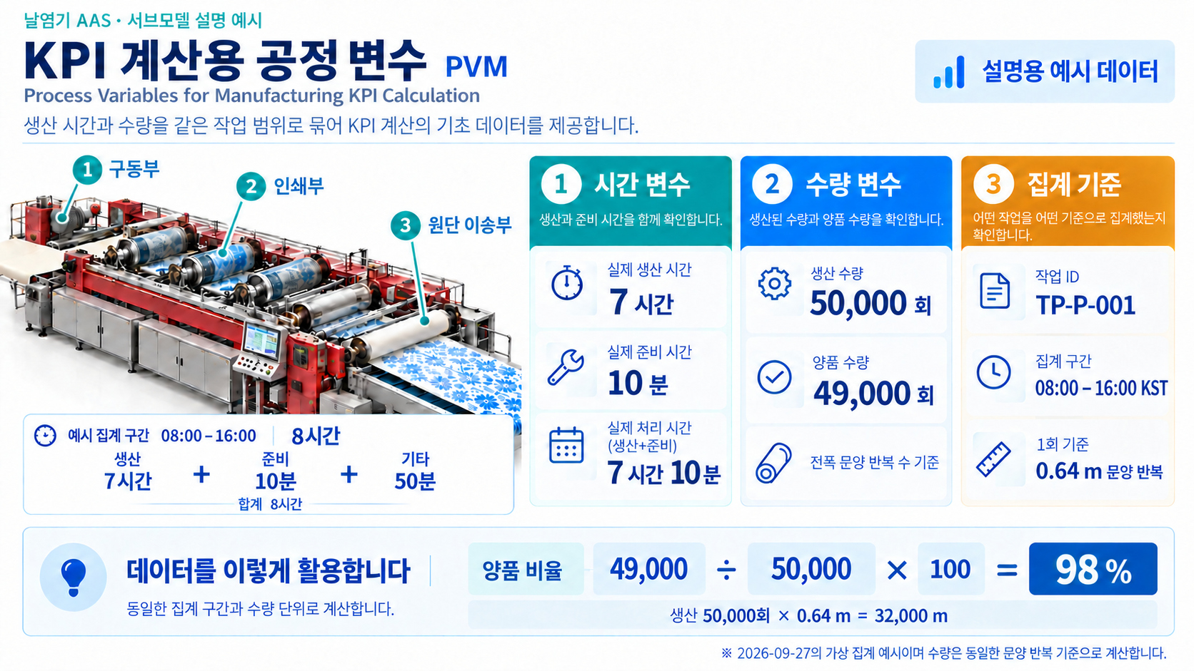
그림 27 생산 KPI 계산용 변수(PVM) 개념도
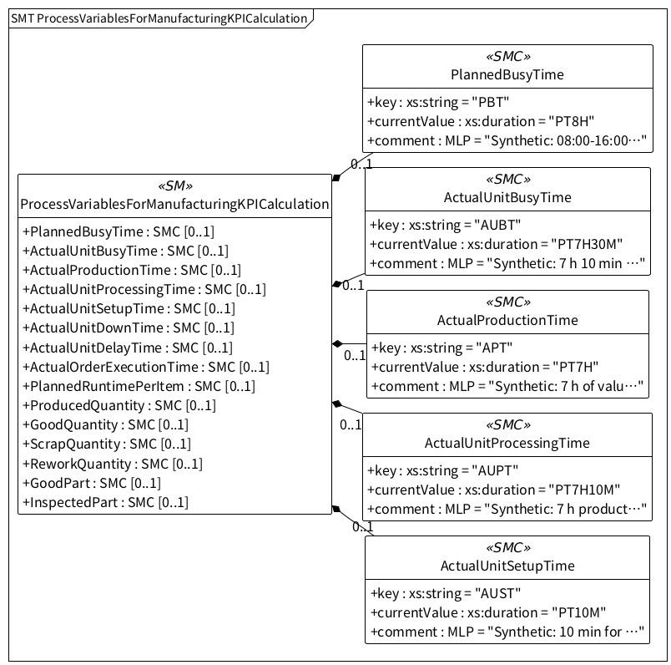
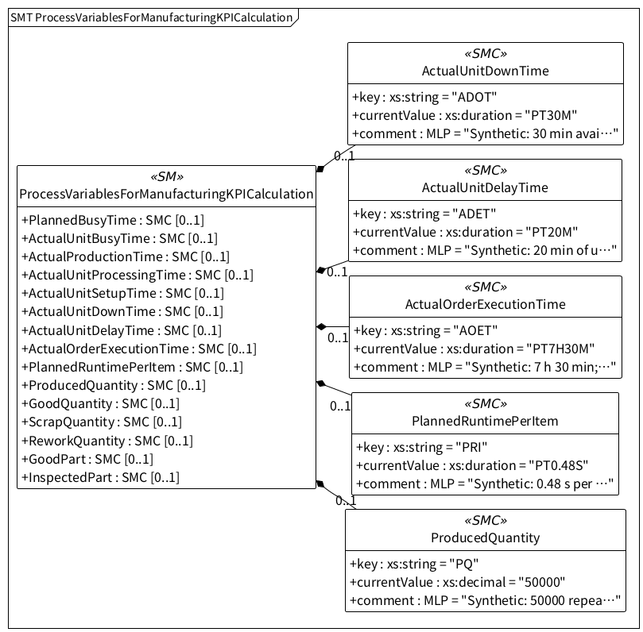
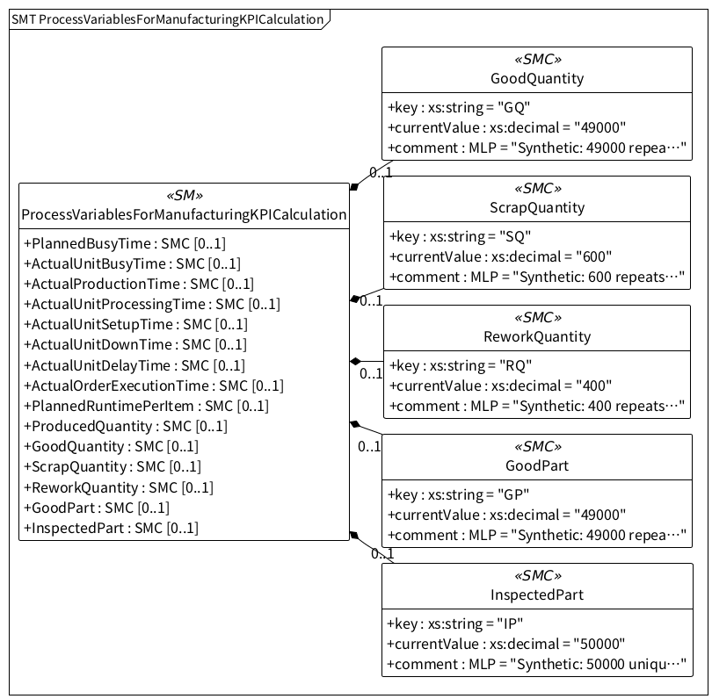
그림 28 생산 KPI 계산용 변수(PVM) UML 주요 구조
○ 외부 참조모델: ProcessVariablesForManufacturingKPICalculation V1.0
○ 참조 용어사전: IDTA 템플릿의 의미 식별자와 IEC CDD·ECLASS 및 장비 특화 개념을 사용한다.
○ 서브모델 및 주요 구성요소 특징
- 생산 KPI 계산용 변수는 동일 교대의 시간·생산·품질 수량 15종을 제공한다. key(변수 식별자), currentValue(현재 값), comment(설명)로 관리한다. MES·품질 담당자가 교대 마감 시 입력하며, 전폭 문양 리피트 0.64 m를 1개로 센다. 수량은 양품·폐기·재작업을 중복 없이 분류한다.
- 표준 적용 범위: 공식 원본 19종 중 15종을 사용한다. 인력 작업·근태, 대기열·운반 시간 4종은 미사용이다. 본 예시는 대기열·운반 시간을 0으로 가정한다. AUPT = APT 7 h + AUST 10 min = 7 h 10 min, AUBT = AUPT + ADET 20 min = 7 h 30 min이다. ADOT 30 min은 가용하나 주문을 수행하지 않은 시간으로 구분한다.
○ 서브모델 구성요소 상세 정보 테이블
표 128 Submodel 'ProcessVariablesForManufacturingKPICalculation'
idShort: | ProcessVariablesForManufacturingKPICalculation
Class: | Submodel
semanticId: | https://admin-shell.io/idta/SubmodelTemplate/ProcessVariablesForManufacturingKPICalculation/1/0
Parent: | TextilePrintingMachineAAS
Explanation: | ISO 22400-2 기반 KPI 계산용 시간·수량 변수 15개를 제공한다. 계산은 외부 시스템에서 수행한다.

[SME type]  idShort | semanticId  Description@ko | [valueType]  example | card.
[SMC]  PlannedBusyTime | http://www.w3id.org/hsu-aut/ISO22400-2#PlannedBusyTime  [PBT] 장비를 생산에 사용하기로 계획한 시간이다. | [-]  3 elements | 0..1
[SMC]  ActualUnitBusyTime | http://www.w3id.org/hsu-aut/ISO22400-2#ActualUnitBusyTime  [AUBT] 해당 주문을 수행하기 위해 장비가 실제로 점유된 시간이다. | [-]  3 elements | 0..1
[SMC]  ActualProductionTime | http://www.w3id.org/hsu-aut/ISO22400-2#ActualProductionTime  [APT] 장비가 실제로 제품을 생산한 시간이다. | [-]  3 elements | 0..1
[SMC]  ActualUnitProcessingTime | http://www.w3id.org/hsu-aut/ISO22400-2#ActualUnitProcessingTime [AUPT] 실제 생산시간과 주문 준비시간의 합계. | [-]  3 elements | 0..1
[SMC]  ActualUnitSetupTime | http://www.w3id.org/hsu-aut/ISO22400-2#ActualSetupTime  [AUST] 스크린 교체와 문양 위치 맞춤 등 작업 준비에 실제로 사용한 시간이다. | [-]  3 elements | 0..1
[SMC]  ActualUnitDownTime | http://www.w3id.org/hsu-aut/ISO22400-2#ActualUnitDownTime [ADOT] 설비가 가용하지만 주문 생산을 수행하지 않은 시간. | [-]  3 elements | 0..1
[SMC]  ActualUnitDelayTime | http://www.w3id.org/hsu-aut/ISO22400-2#ActualUnitDelayTime [ADET] 주문 수행 중 고장·소정지 등으로 처리시간이 늘어난 시간. | [-]  3 elements | 0..1
[SMC]  ActualOrderExecutionTime | http://www.w3id.org/hsu-aut/ISO22400-2#ActualOrderExecutionTime  [AOET] 해당 주문을 실제로 수행하는 데 걸린 전체 시간이다. | [-]  3 elements | 0..1
[SMC]  PlannedRuntimePerItem | http://www.w3id.org/hsu-aut/ISO22400-2#PlannedRuntimePerUnit  [PRI] 원단 전폭에 문양을 한 번 반복 인쇄하는 데 계획한 시간이다. | [-]  3 elements | 0..1
[SMC]  ProducedQuantity | http://www.w3id.org/hsu-aut/ISO22400-2#ProducedQuantity [PQ] 동일 집계기간의 총 생산 수량. 양품·폐기·재작업 수량을 중복 없이 합산한다. | [-]  3 elements | 0..1
[SMC]  GoodQuantity | http://www.w3id.org/hsu-aut/ISO22400-2#GoodQuantity  [GQ] 생산한 수량 중 품질 기준을 만족한 양품 수량이다. | [-]  3 elements | 0..1
[SMC]  ScrapQuantity | http://www.w3id.org/hsu-aut/ISO22400-2#ScrapQuantity  [SQ] 품질 기준을 만족하지 못해 폐기하는 수량이다. | [-]  3 elements | 0..1
[SMC]  ReworkQuantity | http://www.w3id.org/hsu-aut/ISO22400-2#ReworkQuantity  [RQ] 품질 기준을 만족하도록 추가 작업이 필요한 수량이다. | [-]  3 elements | 0..1
[SMC]  GoodPart | http://www.w3id.org/hsu-aut/ISO22400-2#GoodPart  [GP] 검사한 수량 중 재작업 없이 처음 검사에서 합격한 수량이다. | [-]  3 elements | 0..1
[SMC]  InspectedPart | http://www.w3id.org/hsu-aut/ISO22400-2#InspectedPart  [IP] 품질 검사를 실시한 전체 수량이다. | [-]  3 elements | 0..1
표 129 Submodel Element Collection 'PlannedBusyTime'
idShort: | PlannedBusyTime
Class: | SubmodelElementCollection
semanticId: | http://www.w3id.org/hsu-aut/ISO22400-2#PlannedBusyTime
Parent: | ProcessVariablesForManufacturingKPICalculation
Explanation: | [PBT] 장비를 생산에 사용하기로 계획한 시간이다.

[SME type]  idShort | semanticId  Description@ko | [valueType]  example | card.
[Prop]  key | https://admin-shell.io/idta/ProcessVariablesForManufacturingKPICalculation/key/1/0  ISO 22400-2:2014에 따른 식별자이다. | [xs:string]  PBT | 1
[Prop]  currentValue | https://admin-shell.io/idta/ProcessVariablesForManufacturingKPICalculation/currentValue/1/0  공정 변수의 현재값이다. | [xs:duration]  PT8H | 1
[MLP]  comment | https://admin-shell.io/idta/ProcessVariablesForManufacturingKPICalculation/comment/1/0  비고(다국어). 같은 집계기간에서 KPI를 계산하기 위한 예시 변수다. | [-]Synthetic: 08:00-16:00 KST, 27 Sep 2026; planned busy time 8 h.@en | 1
표 130 Submodel Element Collection 'ActualUnitBusyTime'
idShort: | ActualUnitBusyTime
Class: | SubmodelElementCollection
semanticId: | http://www.w3id.org/hsu-aut/ISO22400-2#ActualUnitBusyTime
Parent: | ProcessVariablesForManufacturingKPICalculation
Explanation: | [AUBT] 해당 주문을 수행하기 위해 장비가 실제로 점유된 시간이다.

[SME type]  idShort | semanticId  Description@ko | [valueType]  example | card.
[Prop]  key | https://admin-shell.io/idta/ProcessVariablesForManufacturingKPICalculation/key/1/0  ISO 22400-2:2014에 따른 식별자이다. | [xs:string]  AUBT | 1
[Prop]  currentValue | https://admin-shell.io/idta/ProcessVariablesForManufacturingKPICalculation/currentValue/1/0  공정 변수의 현재값이다. | [xs:duration]  PT7H30M | 1
[MLP]  comment | https://admin-shell.io/idta/ProcessVariablesForManufacturingKPICalculation/comment/1/0  비고(다국어). 같은 집계기간에서 KPI를 계산하기 위한 예시 변수다. | [-]Synthetic: 7 h 10 min processing plus 20 min delay = 7 h 30 min.@en | 1
표 131 Submodel Element Collection 'ActualProductionTime'
idShort: | ActualProductionTime
Class: | SubmodelElementCollection
semanticId: | http://www.w3id.org/hsu-aut/ISO22400-2#ActualProductionTime
Parent: | ProcessVariablesForManufacturingKPICalculation
Explanation: | [APT] 장비가 실제로 제품을 생산한 시간이다.

[SME type]  idShort | semanticId  Description@ko | [valueType]  example | card.
[Prop]  key | https://admin-shell.io/idta/ProcessVariablesForManufacturingKPICalculation/key/1/0  ISO 22400-2:2014에 따른 식별자이다. | [xs:string]  APT | 1
[Prop]  currentValue | https://admin-shell.io/idta/ProcessVariablesForManufacturingKPICalculation/currentValue/1/0  공정 변수의 현재값이다. | [xs:duration]  PT7H | 1
[MLP]  comment | https://admin-shell.io/idta/ProcessVariablesForManufacturingKPICalculation/comment/1/0  비고(다국어). 같은 집계기간에서 KPI를 계산하기 위한 예시 변수다. | [-]Synthetic: 7 h of value-adding printing within the 8 h shift.@en | 1
표 132 Submodel Element Collection 'ActualUnitProcessingTime'
idShort: | ActualUnitProcessingTime
Class: | SubmodelElementCollection
semanticId: | http://www.w3id.org/hsu-aut/ISO22400-2#ActualUnitProcessingTime
Parent: | ProcessVariablesForManufacturingKPICalculation
Explanation: | [AUPT] 실제 생산 시간과 주문 준비 시간을 합한 시간이다.

[SME type]  idShort | semanticId  Description@ko | [valueType]  example | card.
[Prop]  key | https://admin-shell.io/idta/ProcessVariablesForManufacturingKPICalculation/key/1/0  ISO 22400-2:2014에 따른 식별자이다. | [xs:string]  AUPT | 1
[Prop]  currentValue | https://admin-shell.io/idta/ProcessVariablesForManufacturingKPICalculation/currentValue/1/0  공정 변수의 현재값이다. | [xs:duration]PT7H10M | 1
[MLP]  comment | https://admin-shell.io/idta/ProcessVariablesForManufacturingKPICalculation/comment/1/0  비고(다국어). 같은 집계기간에서 KPI를 계산하기 위한 예시 변수다. | [-]Synthetic: 7 h production plus 10 min setup = 7 h 10 min.@en | 1
표 133 Submodel Element Collection 'ActualUnitSetupTime'
idShort: | ActualUnitSetupTime
Class: | SubmodelElementCollection
semanticId: | http://www.w3id.org/hsu-aut/ISO22400-2#ActualSetupTime
Parent: | ProcessVariablesForManufacturingKPICalculation
Explanation: | [AUST] 스크린 교체와 문양 위치 맞춤 등 작업 준비에 실제로 사용한 시간이다.

[SME type]  idShort | semanticId  Description@ko | [valueType]  example | card.
[Prop]  key | https://admin-shell.io/idta/ProcessVariablesForManufacturingKPICalculation/key/1/0  ISO 22400-2:2014에 따른 식별자이다. | [xs:string]  AUST | 1
[Prop]  currentValue | https://admin-shell.io/idta/ProcessVariablesForManufacturingKPICalculation/currentValue/1/0  공정 변수의 현재값이다. | [xs:duration]  PT10M | 1
[MLP]  comment | https://admin-shell.io/idta/ProcessVariablesForManufacturingKPICalculation/comment/1/0  비고(다국어). 같은 집계기간에서 KPI를 계산하기 위한 예시 변수다. | [-]Synthetic: 10 min for screen setup and pattern registration.@en | 1
표 134 Submodel Element Collection 'ActualUnitDownTime'
idShort: | ActualUnitDownTime
Class: | SubmodelElementCollection
semanticId: | http://www.w3id.org/hsu-aut/ISO22400-2#ActualUnitDownTime
Parent: | ProcessVariablesForManufacturingKPICalculation
Explanation: | [ADOT] 장비를 사용할 수 있는 시간 중 주문 생산을 수행하지 않은 시간이다.

[SME type]  idShort | semanticId  Description@ko | [valueType]  example | card.
[Prop]  key | https://admin-shell.io/idta/ProcessVariablesForManufacturingKPICalculation/key/1/0  ISO 22400-2:2014에 따른 식별자이다. | [xs:string]  ADOT | 1
[Prop]  currentValue | https://admin-shell.io/idta/ProcessVariablesForManufacturingKPICalculation/currentValue/1/0  공정 변수의 현재값이다. | [xs:duration]  PT30M | 1
[MLP]  comment | https://admin-shell.io/idta/ProcessVariablesForManufacturingKPICalculation/comment/1/0  비고(다국어). 같은 집계기간에서 KPI를 계산하기 위한 예시 변수다. | [-]Synthetic: 30 min available without order production; outside order busy time.@en | 1
표 135 Submodel Element Collection 'ActualUnitDelayTime'
idShort: | ActualUnitDelayTime
Class: | SubmodelElementCollection
semanticId: | http://www.w3id.org/hsu-aut/ISO22400-2#ActualUnitDelayTime
Parent: | ProcessVariablesForManufacturingKPICalculation
Explanation: | [ADET] 주문 수행 중 고장이나 짧은 정지로 작업이 지연된 시간이다.

[SME type]  idShort | semanticId  Description@ko | [valueType]  example | card.
[Prop]  key | https://admin-shell.io/idta/ProcessVariablesForManufacturingKPICalculation/key/1/0  ISO 22400-2:2014에 따른 식별자이다. | [xs:string]  ADET | 1
[Prop]  currentValue | https://admin-shell.io/idta/ProcessVariablesForManufacturingKPICalculation/currentValue/1/0  공정 변수의 현재값이다. | [xs:duration]  PT20M | 1
[MLP]  comment | https://admin-shell.io/idta/ProcessVariablesForManufacturingKPICalculation/comment/1/0  비고(다국어). 같은 집계기간에서 KPI를 계산하기 위한 예시 변수다. | [-]Synthetic: 20 min of unplanned interruptions during the order.@en | 1
표 136 Submodel Element Collection 'ActualOrderExecutionTime'
idShort: | ActualOrderExecutionTime
Class: | SubmodelElementCollection
semanticId: | http://www.w3id.org/hsu-aut/ISO22400-2#ActualOrderExecutionTime
Parent: | ProcessVariablesForManufacturingKPICalculation
Explanation: | [AOET] 해당 주문을 실제로 수행하는 데 걸린 전체 시간이다.

[SME type]  idShort | semanticId  Description@ko | [valueType]  example | card.
[Prop]  key | https://admin-shell.io/idta/ProcessVariablesForManufacturingKPICalculation/key/1/0  ISO 22400-2:2014에 따른 식별자이다. | [xs:string]  AOET | 1
[Prop]  currentValue | https://admin-shell.io/idta/ProcessVariablesForManufacturingKPICalculation/currentValue/1/0  공정 변수의 현재값이다. | [xs:duration]  PT7H30M | 1
[MLP]  comment | https://admin-shell.io/idta/ProcessVariablesForManufacturingKPICalculation/comment/1/0  비고(다국어). 같은 집계기간에서 KPI를 계산하기 위한 예시 변수다. | [-]Synthetic: 7 h 30 min; external queue and transport time assumed zero.@en | 1
표 137 Submodel Element Collection 'PlannedRuntimePerItem'
idShort: | PlannedRuntimePerItem
Class: | SubmodelElementCollection
semanticId: | http://www.w3id.org/hsu-aut/ISO22400-2#PlannedRuntimePerUnit
Parent: | ProcessVariablesForManufacturingKPICalculation
Explanation: | [PRI] 원단 전폭에 문양을 한 번 반복 인쇄하는 데 계획한 시간이다.

[SME type]  idShort | semanticId  Description@ko | [valueType]  example | card.
[Prop]  key | https://admin-shell.io/idta/ProcessVariablesForManufacturingKPICalculation/key/1/0  ISO 22400-2:2014에 따른 식별자이다. | [xs:string]  PRI | 1
[Prop]  currentValue | https://admin-shell.io/idta/ProcessVariablesForManufacturingKPICalculation/currentValue/1/0  공정 변수의 현재값이다. | [xs:duration]  PT0.48S | 1
[MLP]  comment | https://admin-shell.io/idta/ProcessVariablesForManufacturingKPICalculation/comment/1/0  비고(다국어). 같은 집계기간에서 KPI를 계산하기 위한 예시 변수다. | [-]Synthetic: 0.48 s per full-width 0.64 m repeat at 80 m/min.@en | 1
표 138 Submodel Element Collection 'ProducedQuantity'
idShort: | ProducedQuantity
Class: | SubmodelElementCollection
semanticId: | http://www.w3id.org/hsu-aut/ISO22400-2#ProducedQuantity
Parent: | ProcessVariablesForManufacturingKPICalculation
Explanation: | [PQ] 동일 집계기간의 총 생산 수량. 양품·폐기·재작업 수량을 중복 없이 합산한다.

[SME type]  idShort | semanticId  Description@ko | [valueType]  example | card.
[Prop]  key | https://admin-shell.io/idta/ProcessVariablesForManufacturingKPICalculation/key/1/0  ISO 22400-2:2014에 따른 식별자이다. | [xs:string]  PQ | 1
[Prop]  currentValue | https://admin-shell.io/idta/ProcessVariablesForManufacturingKPICalculation/currentValue/1/0  표시된 KPI 집계기간의 문양 리피트 개수. 직물 롤 개수가 아닌 가상 예시값이다. | [xs:decimal]  50000 | 1
[MLP]  comment | https://admin-shell.io/idta/ProcessVariablesForManufacturingKPICalculation/comment/1/0  비고(다국어). 같은 집계기간에서 KPI를 계산하기 위한 예시 변수다. | [-]Synthetic: 50000 repeats = 32000 m; 49000 good + 600 scrap + 400 rework.@en | 1
표 139 Submodel Element Collection 'GoodQuantity'
idShort: | GoodQuantity
Class: | SubmodelElementCollection
semanticId: | http://www.w3id.org/hsu-aut/ISO22400-2#GoodQuantity
Parent: | ProcessVariablesForManufacturingKPICalculation
Explanation: | [GQ] 생산한 수량 중 품질 기준을 만족한 양품 수량이다.

[SME type]  idShort | semanticId  Description@ko | [valueType]  example | card.
[Prop]  key | https://admin-shell.io/idta/ProcessVariablesForManufacturingKPICalculation/key/1/0  ISO 22400-2:2014에 따른 식별자이다. | [xs:string]  GQ | 1
[Prop]  currentValue | https://admin-shell.io/idta/ProcessVariablesForManufacturingKPICalculation/currentValue/1/0  표시된 KPI 집계기간의 문양 리피트 개수. 직물 롤 개수가 아닌 가상 예시값이다. | [xs:decimal]  49000 | 1
[MLP]  comment | https://admin-shell.io/idta/ProcessVariablesForManufacturingKPICalculation/comment/1/0  비고(다국어). 같은 집계기간에서 KPI를 계산하기 위한 예시 변수다. | [-]Synthetic: 49000 repeats accepted at first inspection; excludes scrap and rework.@en | 1
표 140 Submodel Element Collection 'ScrapQuantity'
idShort: | ScrapQuantity
Class: | SubmodelElementCollection
semanticId: | http://www.w3id.org/hsu-aut/ISO22400-2#ScrapQuantity
Parent: | ProcessVariablesForManufacturingKPICalculation
Explanation: | [SQ] 품질 기준을 만족하지 못해 폐기하는 수량이다.

[SME type]  idShort | semanticId  Description@ko | [valueType]  example | card.
[Prop]  key | https://admin-shell.io/idta/ProcessVariablesForManufacturingKPICalculation/key/1/0  ISO 22400-2:2014에 따른 식별자이다. | [xs:string]  SQ | 1
[Prop]  currentValue | https://admin-shell.io/idta/ProcessVariablesForManufacturingKPICalculation/currentValue/1/0  표시된 KPI 집계기간의 문양 리피트 개수. 직물 롤 개수가 아닌 가상 예시값이다. | [xs:decimal]  600 | 1
[MLP]  comment | https://admin-shell.io/idta/ProcessVariablesForManufacturingKPICalculation/comment/1/0  비고(다국어). 같은 집계기간에서 KPI를 계산하기 위한 예시 변수다. | [-]Synthetic: 600 repeats classified for disposal; excludes rework.@en | 1
표 141 Submodel Element Collection 'ReworkQuantity'
idShort: | ReworkQuantity
Class: | SubmodelElementCollection
semanticId: | http://www.w3id.org/hsu-aut/ISO22400-2#ReworkQuantity
Parent: | ProcessVariablesForManufacturingKPICalculation
Explanation: | [RQ] 품질 기준을 만족하도록 추가 작업이 필요한 수량이다.

[SME type]  idShort | semanticId  Description@ko | [valueType]  example | card.
[Prop]  key | https://admin-shell.io/idta/ProcessVariablesForManufacturingKPICalculation/key/1/0  ISO 22400-2:2014에 따른 식별자이다. | [xs:string]  RQ | 1
[Prop]  currentValue | https://admin-shell.io/idta/ProcessVariablesForManufacturingKPICalculation/currentValue/1/0  표시된 KPI 집계기간의 문양 리피트 개수. 직물 롤 개수가 아닌 가상 예시값이다. | [xs:decimal]  400 | 1
[MLP]  comment | https://admin-shell.io/idta/ProcessVariablesForManufacturingKPICalculation/comment/1/0  비고(다국어). 같은 집계기간에서 KPI를 계산하기 위한 예시 변수다. | [-]Synthetic: 400 repeats awaiting rework; excludes good and scrap.@en | 1
표 142 Submodel Element Collection 'GoodPart'
idShort: | GoodPart
Class: | SubmodelElementCollection
semanticId: | http://www.w3id.org/hsu-aut/ISO22400-2#GoodPart
Parent: | ProcessVariablesForManufacturingKPICalculation
Explanation: | [GP] 검사한 수량 중 재작업 없이 처음 검사에서 합격한 수량이다.

[SME type]  idShort | semanticId  Description@ko | [valueType]  example | card.
[Prop]  key | https://admin-shell.io/idta/ProcessVariablesForManufacturingKPICalculation/key/1/0  ISO 22400-2:2014에 따른 식별자이다. | [xs:string]  GP | 1
[Prop]  currentValue | https://admin-shell.io/idta/ProcessVariablesForManufacturingKPICalculation/currentValue/1/0  표시된 KPI 집계기간의 문양 리피트 개수. 직물 롤 개수가 아닌 가상 예시값이다. | [xs:decimal]  49000 | 1
[MLP]  comment | https://admin-shell.io/idta/ProcessVariablesForManufacturingKPICalculation/comment/1/0  비고(다국어). 같은 집계기간에서 KPI를 계산하기 위한 예시 변수다. | [-]Synthetic: 49000 repeats passed first inspection; no reinspections counted.@en | 1
표 143 Submodel Element Collection 'InspectedPart'
idShort: | InspectedPart
Class: | SubmodelElementCollection
semanticId: | http://www.w3id.org/hsu-aut/ISO22400-2#InspectedPart
Parent: | ProcessVariablesForManufacturingKPICalculation
Explanation: | [IP] 품질 검사를 실시한 전체 수량이다.

[SME type]  idShort | semanticId  Description@ko | [valueType]  example | card.
[Prop]  key | https://admin-shell.io/idta/ProcessVariablesForManufacturingKPICalculation/key/1/0  ISO 22400-2:2014에 따른 식별자이다. | [xs:string]  IP | 1
[Prop]  currentValue | https://admin-shell.io/idta/ProcessVariablesForManufacturingKPICalculation/currentValue/1/0  표시된 KPI 집계기간의 문양 리피트 개수. 직물 롤 개수가 아닌 가상 예시값이다. | [xs:decimal]  50000 | 1
[MLP]  comment | https://admin-shell.io/idta/ProcessVariablesForManufacturingKPICalculation/comment/1/0  비고(다국어). 같은 집계기간에서 KPI를 계산하기 위한 예시 변수다. | [-]Synthetic: 50000 uniquely counted repeats at first inspection.@en | 1
○ 서브모델 활용방안
- 같은 8시간 집계기간에 생산 50,000개, 양품 49,000개, 폐기 600개, 재작업 400개를 비교한다. 여기서 1개는 전폭 문양 리피트 0.64 m이며 총 길이는 32,000 m이다. 초도 양품률은 98%, 초도 비양품률은 2%로 계산되며, 폐기와 재작업 수량은 서로 중복되지 않는다.

IV. AAS 참조모델 활용 방법

1. 참조모델 활용
○ 참조모델을 활용할 때에는 아래의 사항들을 참조하는 것을 권장한다. 참조모델의 submodel은 가급적 수정하지 않고, 필요에 따라 별도의 submodel을 추가한다. 필요한 property를 추가하고 해당 semantic 정보를 입력한다.
○ 날염기 적용 시 표준 요소의 식별자·자료형을 유지하고 예시값과 파일을 실제 장비 자료로 교체한다. 통신·서버·태그 매핑은 부록 I을 참고한다.

2. 신규 AAS 작성 및 수정
가. AASX PackageExplorer 다운로드
○ AAS를 작성하기 위한 일반적인 방법으로는 AASX PackageExplorer를 사용하는 것이 일반적이다.

○ AASX PackageExplorer는 아래의 링크를 통해 아래 그림의 프로그램 중 본인의 목적에 맞는 파일을 다운받아 압축을 푼 뒤 AasxPackageExplorer.exe 파일을 실행하면 아래 두 번째 그림과 같이 AASX PackageExplorer의 기본 화면이 나타난다.
https://github.com/admin-shell-io/aasx-package-explorer/releases----
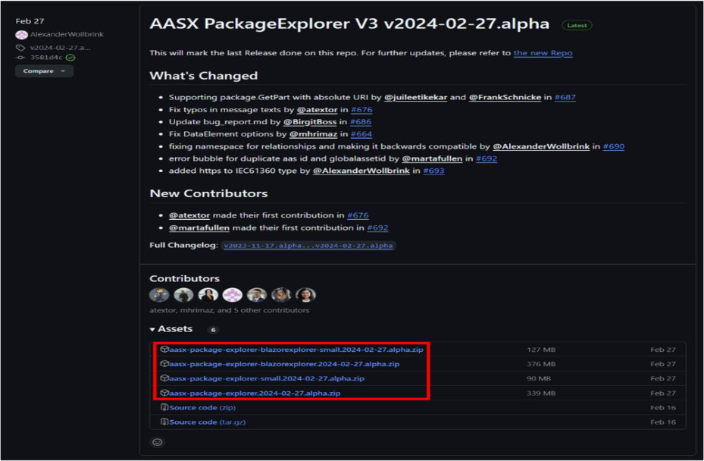
그림 29 AASX PackageExplorer 다운로드 경로

그림 30 AASX Package Explorer 파일 실행 초기화면

나. Edit 모드
○ AAS 생성 및 수정 기능을 사용하려면 상단 [Workspace] → [Edit]를 선택하여 Edit 모드를 활성화한다. 편집 후 변경 내용을 저장할 복사본을 사용한다.


그림 31 활성화된 Edit 모드

그림 32 Edit 모드 활성화 단계

다. AAS 생성
○ AAS를 생성하기 위해 앞서 Edit모드를 활성화시킨 상단의 Edit 모드 화면을 기준으로, [AdministrationShells] - [Add AAS]를 클릭하면 아래 첫 번째 AAS 생성 그림과 같은 화면이 나타난다. 아래 두 번째 AAS 정보 그림에서 오른쪽에 ‘Element’에서는 AAS 정보를 입력할 수 있다.


그림 33 AAS 생성


그림 34 AAS 정보

라. SubmodelTemplate을 이용한 Submodel 추가
○ 먼저, File-Open Auxiliary AAS 버튼을 통해 IDTA의 Nameplate Submodel을 추가하는 것을 예시로 설명한다. 아래 첫 번째 그림의 IDTA 홈페이지(https://industrialdigitaltwin.org/en)의 Content Hub에 게시된 SubmodelTemplate을 찾는다. 아래 두 번째 그림과 같이 찾은 SubmodelTemplate의 깃허브 주소로 이동하여, AASX 파일을 다운받아 File - Open Auxiliary AAS 버튼을 누르고, 다운받은 AASX 파일을 선택한다.


그림 35 IDTA SubmodelTemplate 다운로드


그림 36 IDTA SubmodelTemplate 파일 열기

○ 아래 그림의 상단 화면과 같이 AAS를 눌러 우측 Element-Copy from existing Submodel-Copy recursive를 누른다. 새로 표시된 창에서 추가한 AAS 모델 하위에 있는 Submodel을 선택한 후 Select 버튼을 눌러 불러온다. 아래 그림의 하단 화면의 좌측에서 불러온 Submodel을 누른 뒤 우측 Element 영역에서 Property를 추가하거나 값을 수정할 수 있다. 하위 Property를 선택하면 일부 값만 선택하여 변경할 수 있다. 변경 확인 버튼은 Take over changes 버튼을 클릭하여 반영을 완료한다.
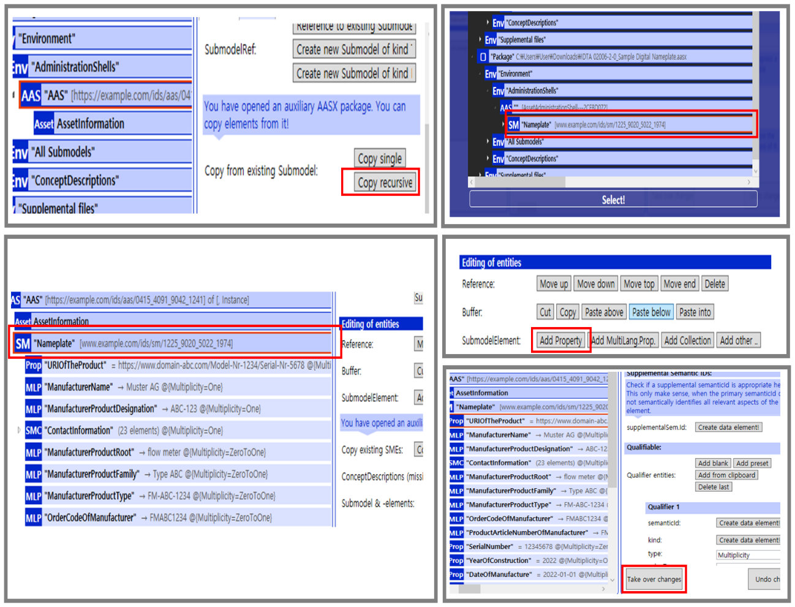
그림 37 Template 이용 Submodel 생성

○ 아래 그림은 같은 방법으로 추가한 3종(DigitalNameplate, TechnicalData, OperationalData)의 서브모델 리스트이다.


그림 38 동일한 방법으로 추가한 3종의 Submodel

마. Submodel 및 SubmodelCollection 생성
○ 참조모델에 정의되지 않은 내용은 개별적으로 작성하여야 한다. 개별 Submodel 및 SubmodelCollection을 생성하기 위해 아래 그림과 같이 이전에 생성된 AAS를 클릭한 후, 우측의 ‘Element’에서 [Create new Submodel of kind Template] 또는 [Create new Submodel of kind Instance]를 클릭한다.
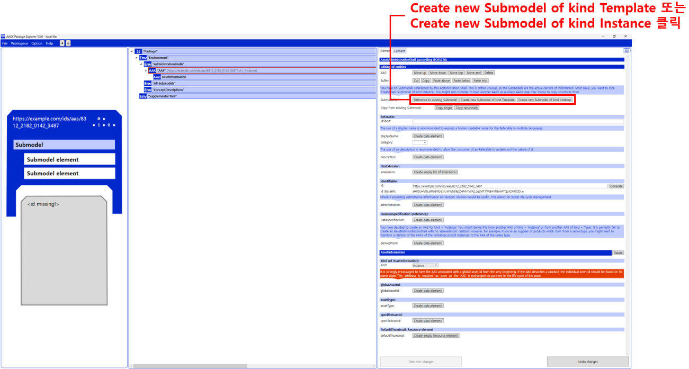
그림 39 Submodel 생성

○ 생성된 Submodel을 클릭한 뒤 아래 그림과 같이 우측의 ‘Element’에서 [Add collection]을 클릭하여 SubmodelCollection을 생성한다.


그림 40 SubmodelCollection 생성

○ 아래 그림의 오른쪽 ‘Element’에서는 SubmodelCollection 정보를 입력할 수 있다.


그림 41 SubmodelCollection 정보

바. Property 생성
○ 아래 그림과 같이 Submodel 또는 SubmodelCollection을 클릭한 뒤, 우측의 ‘Element’에서 [Add Property]를 클릭하여 신규 Property를 생성한다.

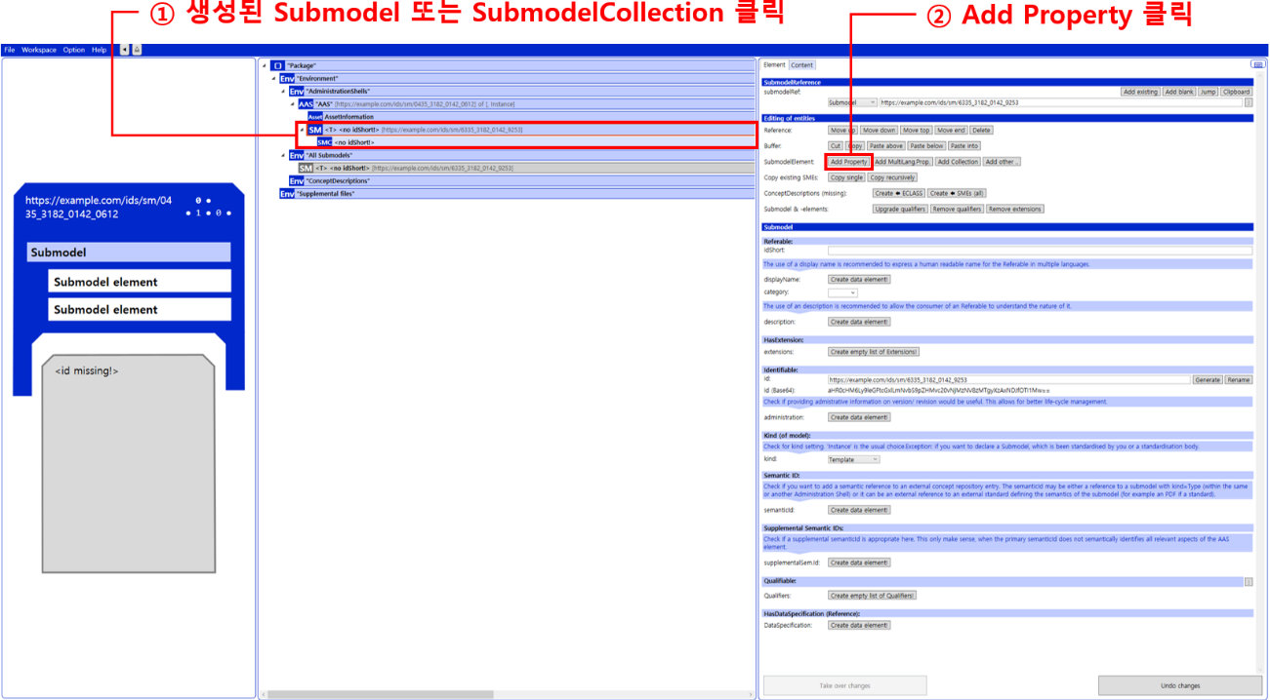
그림 42 Property 생성

3. AAS 모델(템플릿)을 실제 제품별 AAS 인스턴스로 전환
가. AssetInformation 수정
○ Edit 모드에서 아래 그림과 같이 AssetInformation을 선택 시 표시되는 오른쪽 Element 메뉴의 kind 값을 Instance로 선택한다.


그림 43 AssetInformation의 kind 변경

○ 실제 제품의 고유한 global id(IRI 형태)를 부여하여, 이 값을 아래의 그림과 같이 AssetInformation의 globalAssetId 부분에 입력한다.
일반적으로 자산(Asset)이 인스턴스화 되면, 개별 인스턴스마다 고유한 식별정보가 부여된다. 이는 제품의 유형 및 제품 생산 기업의 내부 지침에 따라 다양한 형식으로 부여될 것이며, Asset Information 의 Global Asset Id에는 개별 제품을 구분하고 식별할 수 있는 이러한 고유 식별정보가 부여되어야 한다. 또한, 모든 Asset Administration Shell은 자산이 생산된 시점부터, 자산에 부여된 global asset id를 사용하여 대상 자산을 구분하므로, 이 식별자는 제품의 폐기시까지 변경 없이 유지되어야 한다.


그림 44 AssetInformation의 globalAssetId 입력

○ assetType에는 장비 유형을 설명하는 문자열을 지정할 수 있다. 현재 날염기 참조모델에는 assetType이 없으며, assetKind는 Type이다. 개별 장비로 전환할 때 assetKind를 Instance로 지정한다.

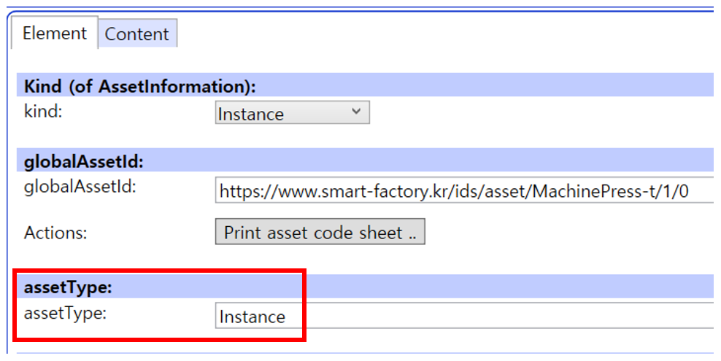
그림 45 AssetInformation의 assetType 입력

나. Submodel수정
○ Edit 모드에서 아래 그림의 서브모델의 Kind (of model) 메뉴의 Instance를 선택한다.


그림 46 Submodel 인스턴스

다. Property 수정
○ 서브모델에 있는 Property중에서, 개별 제품마다 변경되는 값들을 입력한다. 예를 들어 SerialNumber / DateOfManufacture / FirmwareVersion등과 같은 제품별 값들을 입력한다.


그림 47 Property 인스턴스

라. AAS 모델을 인스턴스 변환 결과
○ 아래 화면은 유형 참조모델을 개별 장비 인스턴스로 바꾸는 공통 조작 예시이다. 날염기에도 같은 절차를 적용하며, 실제 고유 ID·참조·값·첨부파일을 검증한 뒤 저장한다.


그림 48 AAS 인스턴스 변환 전 화면


그림 49 AAS 인스턴스 변환 후 화면

4. 날염기 AAS 참조모델 활용 시나리오
가. 개요
○ 가상 장비 TP-2000의 면직물 10색 날염 공정 TP-P-001을 예로 든다. 장비 인수부터 작업 설정, 운전·품질 점검과 생산 실적 및 정비 정보를 연결한다.
○ 집계기간은 2026년 9월 27일 08:00~16:00(KST), 운전 스냅샷은 15:59:59이며 AASX에는 UTC로 기록한다. 모든 정보는 특정 제조사와 무관한 가상 예시다.
○ 아래 내용은 참조모델을 현장 시스템에 연결하여 사용하는 상황을 가정한 것이다. 예시값을 실제 장비 사양으로 간주하지 않으며, 자동 제어와 분석 기능은 별도로 구현한다.
나. [시나리오 1] 설비 인수·설치 적합성 및 문서 완결성 검토
○ 목적: 장비 식별·설치 조건과 인계 문서를 확인한다.
○ 활용 서브모델: DigitalNameplate, TechnicalData, HandoverDocumentation
○ 세부 내용:
- 인수 담당자는 Fictional Textile의 가상 장비 TP-2000, 일련번호 TP-2000-2026-001을 대조하고 인계 문서 5건의 등록 위치를 확인한다.
○ 주요 활용 속성:
- DimensionsLength·DimensionsWidth·DimensionsHeight·NetWeight를 설치 조건과 비교한다.
- RatedVoltage·RatedPower와 접지·안전 지원 항목을 현장 전원 및 설비 조건과 확인한다.
- DocumentIdentifier·Version·DigitalFiles에서 운전·안전·정비 문서를 확인한다.
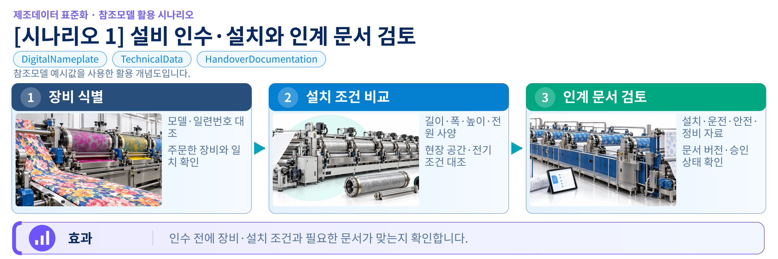
그림 50 설비 인수·설치 적합성 및 문서 완결성 검토
다. [시나리오 2] 신규 날염 작업의 원단·문양·설정 적합성 검토
○ 목적: 작업할 원단과 문양 및 설정값이 장비 사양에 맞는지 확인한다.
○ 활용 서브모델: ProcessParameters, TechnicalData
○ 세부 내용:
- TP-COT-10C-640은 폭 1,600 mm, 단위중량 180 g/m² 면직물의 10색 날염 레시피다. 담당자는 반복 길이 640 mm와 목표 길이 32,000 m를 장비 사양과 대조한다.
○ 주요 활용 속성:
- MaxFabricWidth·MaxPrintingWidth·FabricWeightRange·ScreenRepeatSize 등과 대조한다.
- BlanketSpeedSetpoint·SqueegeePressureSetpoint·BlanketTensionSetpoint를 승인된 작업 조건과 비교한다.
- ProcessBoM에서 FabricManufacturerArticleNumber와 DyePasteConsumable로 투입 원단·염료 페이스트 품목을 확인한다. ResourceParameters에서 스크린·스퀴지·블랭킷과 거밍용 접착제를 준비하고 엔드링 접착제의 스크린 준비·유지보수 조건을 구분한다. 식별 코드는 작업 시작 전 작업자 또는 MES에서 입력하며 투입량·소모량을 의미하지 않는다.
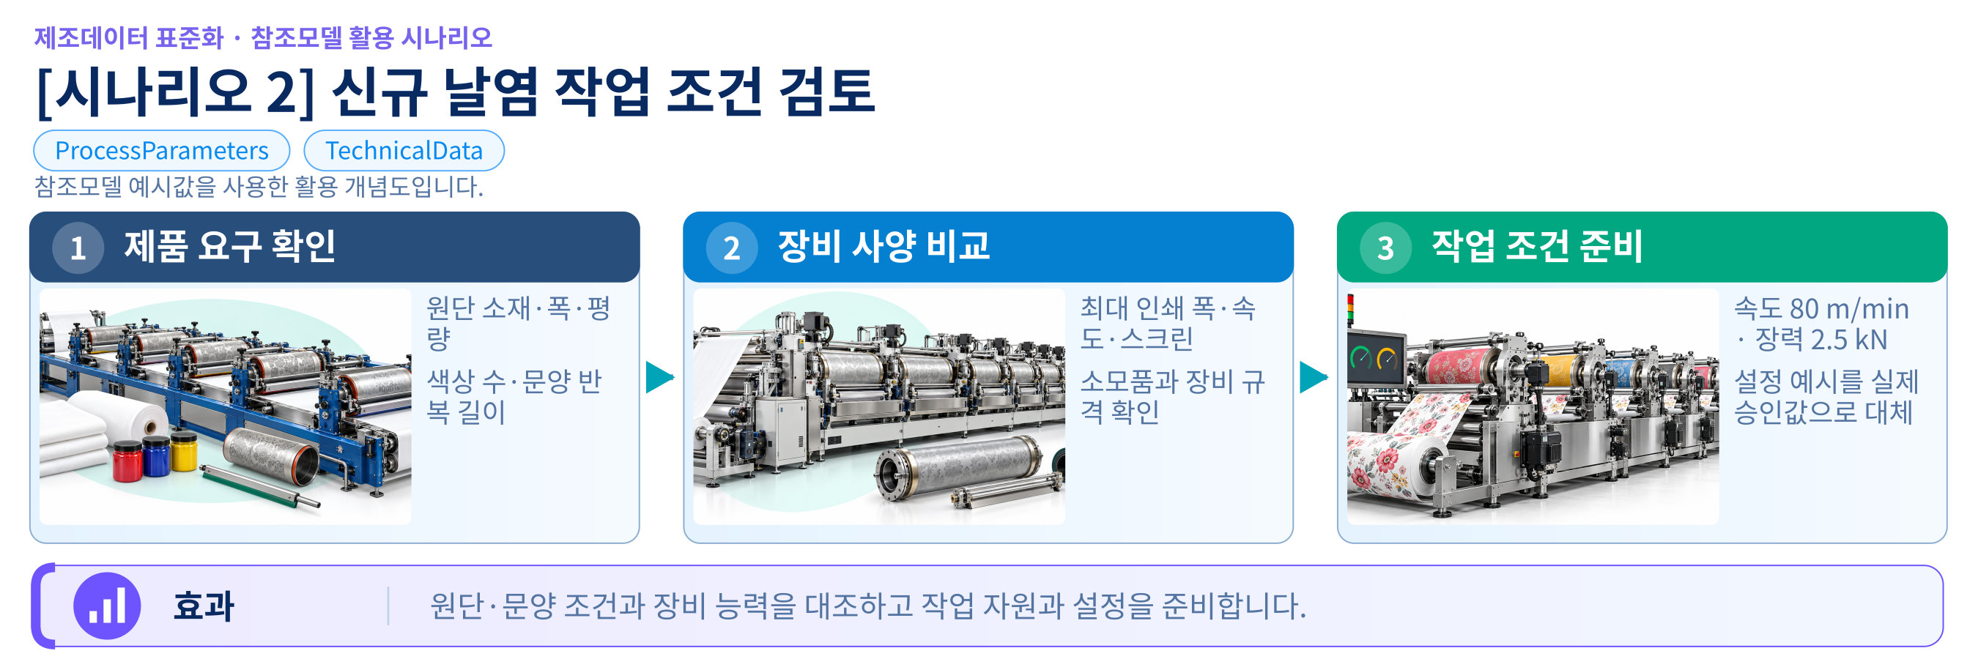
그림 51 신규 날염 작업의 원단·문양·설정 적합성 검토
라. [시나리오 3] 가감속 시 구동 동기화와 문양 정합 확인
○ 목적: 가감속 중 문양이 순간적으로 어긋나는 현상을 점검한다.
○ 활용 서브모델: ProcessParameters, OperationalData, TimeSeries
○ 세부 내용:
- 기동 램프는 30초, 목표 속도는 80 m/min이다. 현재 속도 78 m/min과 문양 편차 0.08 mm를 설정·허용값과 비교한다. 가감속 분석에는 현재의 일정 속도 기록과 별도로 해당 구간의 기록이 필요하다.
○ 주요 활용 속성:
- RegistrationDeviationActual과 RegistrationToleranceLimit·RegistrationAlarmThreshold를 함께 확인한다.
- DriveSynchronizationInspectionResult로 동기화 점검 결과를 기록한다.
- TimeSeries의 속도·장력·정합 기록으로 변화 시점을 비교하며 필요한 고속 측정은 제어 시스템에서 확인한다.
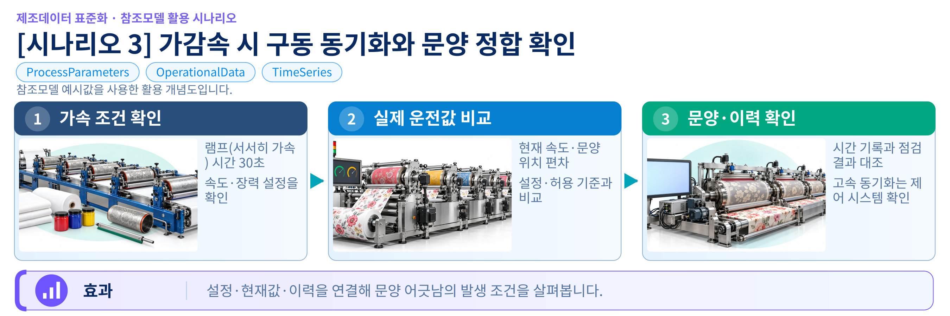
그림 52 가감속 시 구동 동기화와 문양 정합 확인
마. [시나리오 4] 엔드링·스퀴지·원단 밀착 상태의 품질 보전 점검
○ 목적: 접착과 마모 및 원단 밀착 문제를 구분하여 점검한다.
○ 활용 서브모델: OperationalData, ProcessParameters, TechnicalData, HandoverDocumentation
○ 세부 내용:
- 점검 담당자는 엔드링 접착·스퀴지 마모·원단 밀착을 확인한다. 현재 세 항목은 NotInspected이며, 검사 후 결과와 적용 문서를 연결한다. 실제 검사 대상·방법·기준·시점을 정하고 정성 결과는 정량 측정값과 구분한다.
○ 주요 활용 속성:
- EndRingBondingAdhesiveConsumable과 BlanketAdhesiveConsumable을 용도에 따라 구분한다.
- 스퀴지 압력, 장력과 블랭킷 상태를 함께 살피고 승인된 점검 기준으로 판정한다.
- 미점검 상태를 정상 판정으로 해석하지 않으며 정비 문서와 점검 기록을 연결한다.
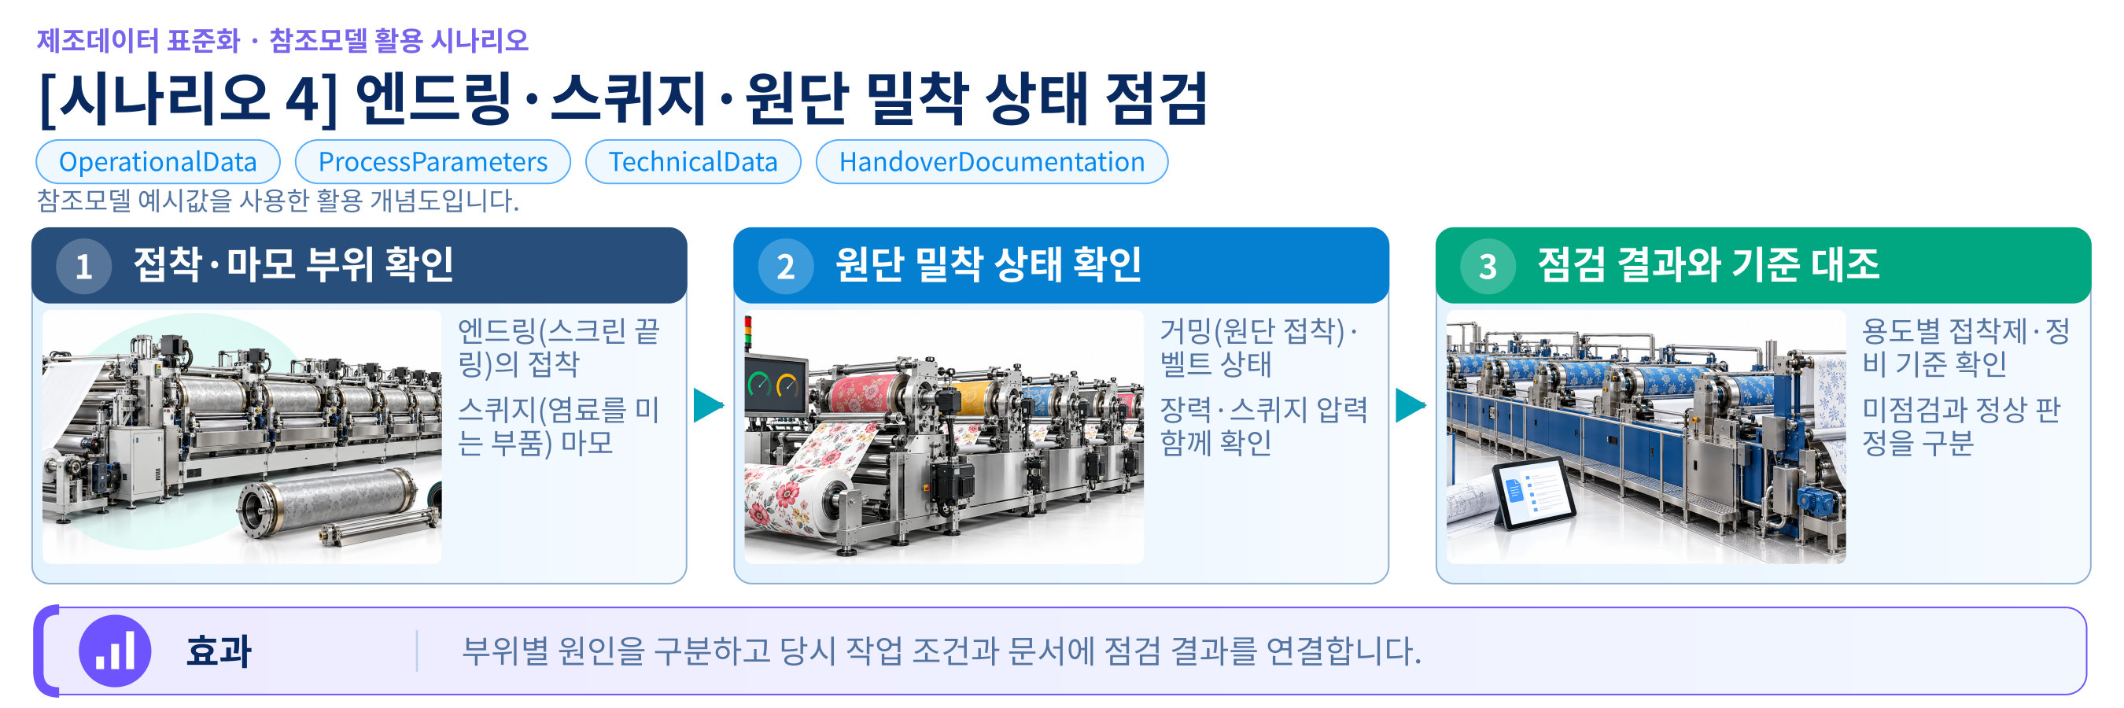
그림 53 엔드링·스퀴지·원단 밀착 상태의 품질 보전 점검
바. [시나리오 5] 교대별 생산량과 품질 성과 비교
○ 목적: 같은 기간과 수량 기준으로 교대의 생산·품질 성과를 비교한다.
○ 활용 서브모델: ProcessVariablesForManufacturingKPICalculation, OperationalData, ProcessParameters
○ 세부 내용:
- 전폭 문양 반복 1회를 1개로 센다. 생산 50,000개(32,000 m)는 양품 49,000개·폐기 600개·재작업 400개의 합과 같다.
○ 주요 활용 속성:
- 교대 종료 시 생산·양품·폐기·재작업 확정 수량을 같은 기간 기준으로 외부 집계 시스템에 전달한다.
- 작업계획·운전기록의 시간을 같은 기간으로 집계하고 외부 시스템에서 KPI를 계산한다.
- 문양 리피트 기준 수량을 원단 롤 수량이나 길이와 혼합하지 않는다.
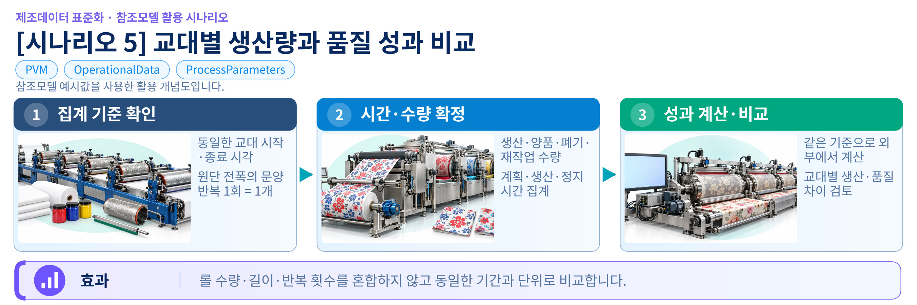
그림 54 교대별 생산량과 품질 성과 비교
사. [시나리오 6] 블랭킷 구동 롤러 베어링 보전 및 정비 인계
○ 목적: 베어링 상태와 예측 조건을 확인하여 보전 판단을 지원한다.
○ 활용 서브모델: PredictiveMaintenance, OperationalData, TimeSeries, HandoverDocumentation
○ 세부 내용:
- 진동 2.6 mm/s·전류 12.4 A·장력 2.4 kN을 예측 조건과 대조한다. 잔여수명 11,000 h와 신뢰구간 9,600~12,400 h는 가상값이며 실제 교체일을 뜻하지 않는다.
○ 주요 활용 속성:
- PdM의 잔여시간(DurationValue)·신뢰구간(ConfidenceInterval)·예측 적용 조건을 확인한다.
- 검증된 외부 모델을 적용하고 예측 대상·기준시각·잔여수명·신뢰구간·조건을 함께 갱신한다.
- 실제 정비 문서와 장비 식별정보 및 당시 상태를 연결하여 인계한다.
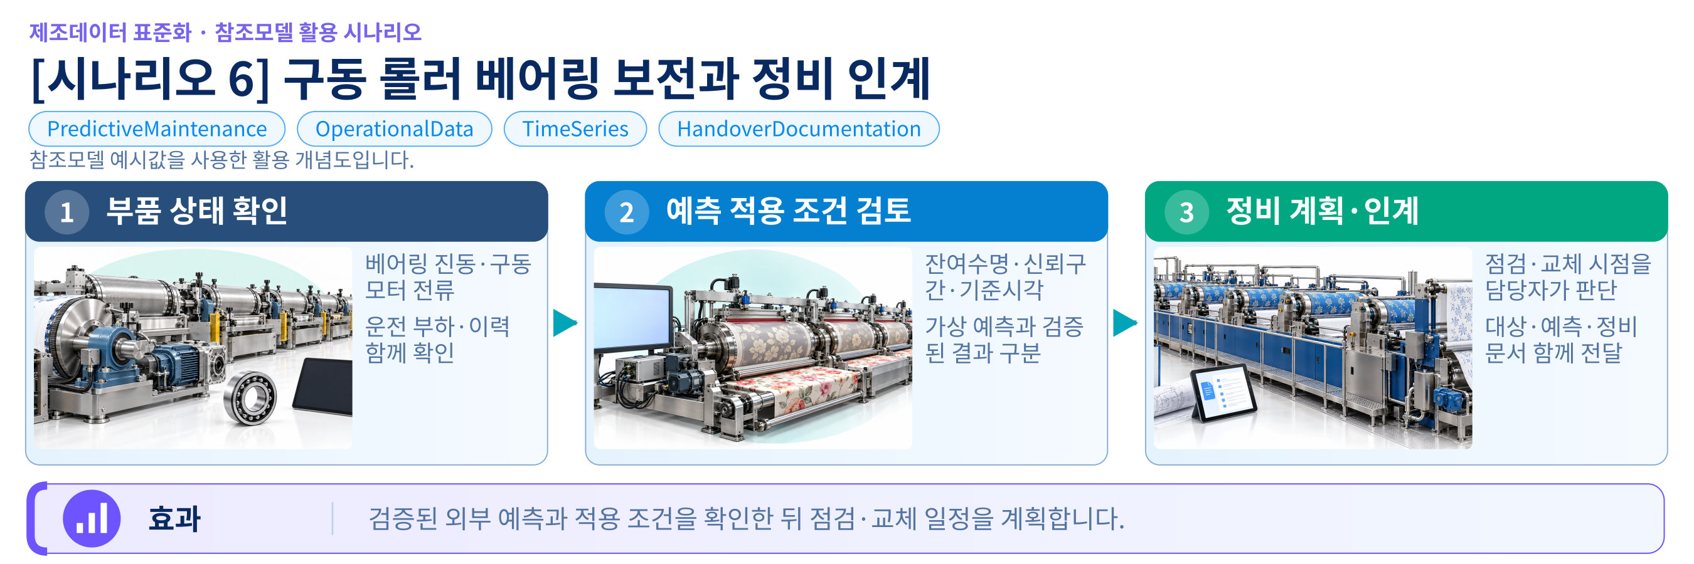
그림 55 블랭킷 구동 롤러 베어링 보전 및 정비 인계

부록 I. AIoT 디바이스를 활용한 장비-AAS 연동

1. 개요
가. 배경 및 목적
○ 현장 장비의 제어기·센서 데이터를 AAS에 연동하려면 장비 데이터 수집과 SubmodelElement간 매핑이 필요하다. 본 부록은 AIoT 디바이스를 활용하여 장비 데이터를 수집하고, AAS 서버의 대상 SubmodelElement에 반영하는 방법을 제시한다.

나. 적용 범위
○ 본 부록은 BaSyx를 활용한 AAS 서버 구축, 대상 장비의 AAS 업로드, AAS API를 이용한 데이터 조회·연동, 장비와 AIoT 디바이스 간 데이터 수집을 위한 통신 설정, 수집 데이터와 SubmodelElement의 매핑 및 AAS 조회 화면을 활용한 값 연동 결과 확인을 포함한다.

○ AAS 모델의 설계·작성, 장비 PLC 프로그램 변경, 수집 데이터 분석·활용 서비스 개발, AIoT 디바이스의 물리적 설치 및 제품 기능 소개는 포함하지 않는다.

다. 용어 정의
표 144 주요 용어
용어 | 정의
AAS 서버 | AAS와 Submodel을 저장하고 외부 시스템이 API 등을 통해 접근할 수 있도록 구성한 서버
AAS 인스턴스 | 실제 장비의 식별정보, 기술정보 및 운전정보 등을 AAS 구조로 표현한 정보모델
BaSyx | AAS 서버 구축과 운영에 필요한 Repository, Registry, Web UI 및 API 등의 기능을 제공하는 오픈소스 AAS 구현체
FA³ST | AAS와 Submodel을 저장·조회하고 API를 통해 접근할 수 있는 기능을 제공하는 Fraunhofer의 오픈소스 AAS 구현체
AAS Repository | AAS를 저장하고 API를 통해 등록·조회·변경·삭제할 수 있도록 제공하는 서비스
Submodel Repository | Submodel과 SubmodelElement를 저장하고 API를 통해 등록·조회·변경·삭제할 수 있도록 제공하는 서비스
AAS Registry | AAS의 식별정보와 AAS에 접근하기 위한 접속 위치정보(Endpoint) 등을 포함한 등록정보를 저장·조회하는 서비스
Submodel Registry | Submodel의 식별정보와 Submodel에 접근하기 위한 접속 위치정보(Endpoint) 등을 포함한 등록정보를 저장·조회하는 서비스
AAS 조회 화면 | 사용자가 화면을 통해 AAS와 Submodel의 구조 및 데이터 값을 조회하는 도구
AAS API | 외부 시스템이 AAS와 Submodel 데이터에 접근하여 조회·등록·변경 등의 작업을 수행할 수 있도록 제공되는 인터페이스
AIoT 디바이스 | 장비의 제어기 및 센서 데이터를 수집·처리하고, 수집 항목과 SubmodelElement를 매핑하여 AAS 서버와 연동하는 장치
Docker | 애플리케이션과 필요한 실행환경을 서로 격리된 환경에서 실행·관리하기 위한 플랫폼. 본 부록에서는 BaSyx의 각 구성요소를 Docker 컨테이너로 실행하는 데 사용
Docker Compose | 여러 Docker 컨테이너의 구성과 실행 조건을 하나의 설정파일로 정의하여 함께 실행·관리하는 도구. 본 부록에서는 여러 BaSyx 구성요소를 함께 실행하는 데 사용

2. 시스템 아키텍처
○ 본 장에서는 장비 데이터를 AAS에 연동하기 위해 필요한 주요 구성요소와 각 구성요소의 역할을 설명하고, 장비에서 생성된 데이터가 AIoT 디바이스를 거쳐 AAS 서버에 반영되는 전체 흐름을 제시한다.

○ 이를 통해 장비의 제어기 및 센서, AIoT 디바이스, AAS 서버 및 AAS 조회 화면이 각각 어떤 역할을 수행하고 서로 어떻게 연계되는지 확인할 수 있다.

가. 주요 구성요소
○ 장비 데이터를 AAS에 연동하는 시스템은 장비의 제어기 및 센서, AIoT 디바이스, AAS 서버 및 AAS 조회 화면으로 구성된다. 각 구성요소의 주요 역할은 다음과 같다.

표 145 주요 구성요소 및 역할
구성요소 | 주요 역할
장비의 제어기 및 센서 | 장비의 상태값, 운전값 및 계측값 등 AAS에 연동할 데이터를 제공
AIoT 디바이스 | 장비 데이터를 수집·처리하고, 대상 장비의 AAS 인스턴스를 식별하여 수집 항목을 해당 SubmodelElement와 매핑한 후 수집값을 AAS 서버에 전달
AAS 서버 | 대상 장비의 AAS 인스턴스를 저장하고, 외부 시스템이 API를 통해 데이터를 조회하거나 값을 반영할 수 있도록 제공
AAS 조회 화면 | 사용자가 대상 AAS와 Submodel의 구조 및 AAS에 반영된 데이터 값을 화면에서 확인

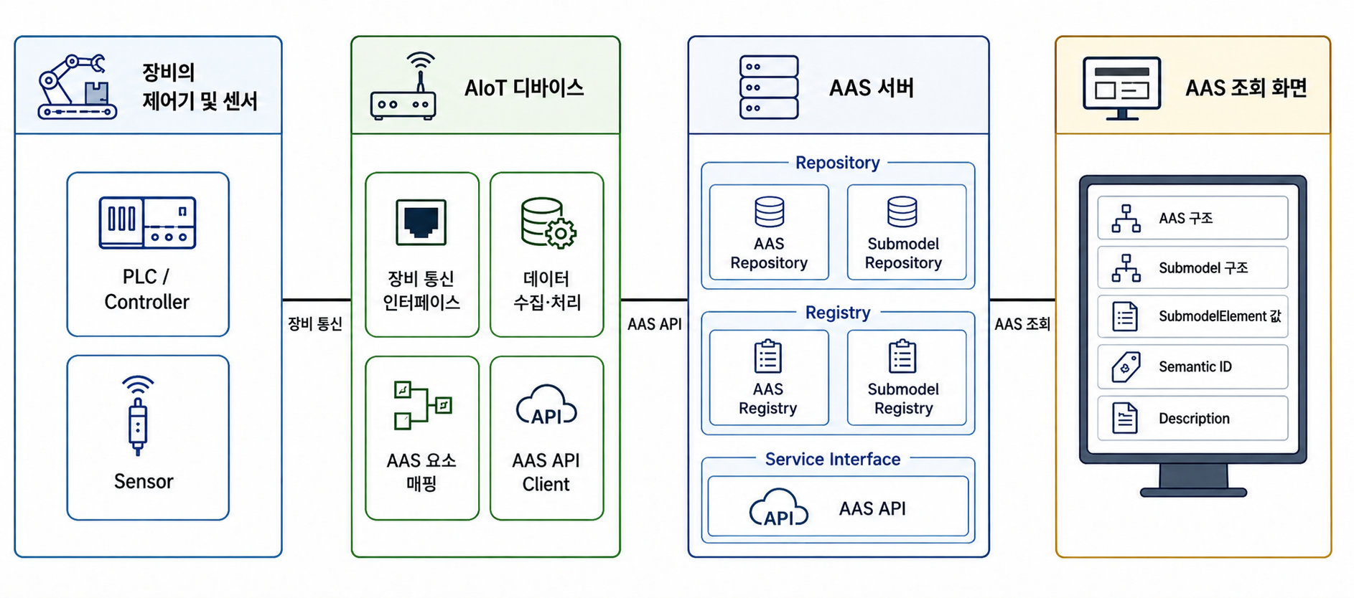
그림 56 시스템 아키텍처

나. 전체 데이터 흐름
○ 장비의 제어기 및 센서에서 생성된 데이터는 장비에서 지원하는 통신방식을 통해 AIoT 디바이스로 수집된다. AIoT 디바이스는 수집 데이터를 연동에 필요한 형식으로 처리하고, 수집 데이터의 주소 또는 태그와 대응하는 SubmodelElement와 매핑한다.

○ 매핑된 데이터는 AAS API를 통해 AAS 서버와 연동되며, 대상 AAS 인스턴스의 SubmodelElement에 반영된다. 사용자는 AAS 조회 화면을 통해 AAS와 Submodel의 구조 및 연동된 데이터 값을 확인할 수 있다.

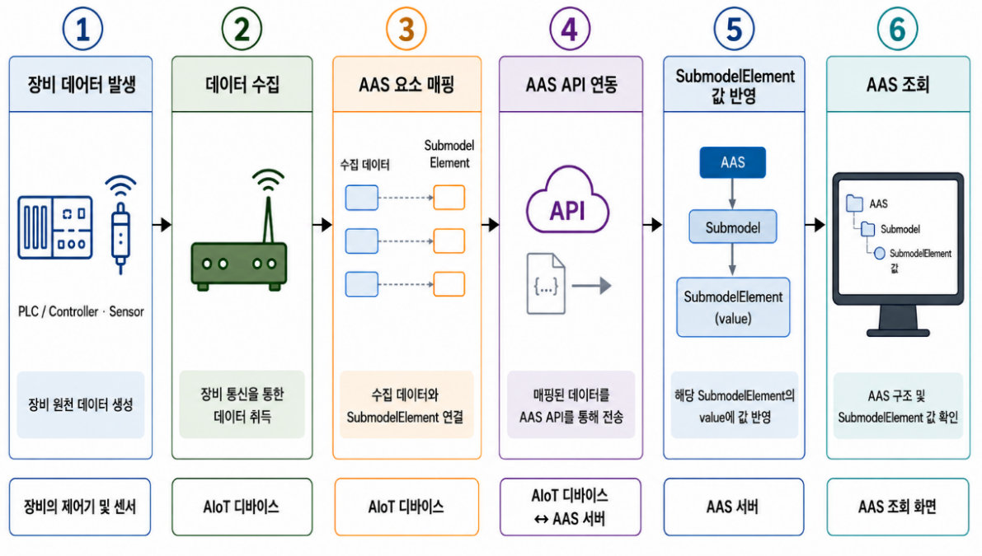
그림 57 데이터 흐름도

3. AAS 서버 구축
○ AIoT 디바이스가 수집·매핑한 장비 데이터를 AAS에 반영하려면 AAS와 Submodel을 저장·조회하고 외부에서 AAS API로 접근할 수 있는 서버 환경이 필요하다. 본 장에서는 AAS 서버 구축 옵션을 비교하고 BaSyx를 적용하는 이유를 설명한 뒤, BaSyx를 활용한 AAS 서버 환경을 구축하여 정상 동작을 확인한다.

가. AAS 서버 구축 옵션 및 BaSyx 선정
○ 본 부록은 특정 상용 제품에 종속되지 않고 독자가 AAS 서버 환경을 직접 구성하고 연동 절차를 재현할 수 있도록 오픈소스 AAS 구현체를 활용한다. 오픈소스 구현체를 이용하면 AAS와 Submodel의 저장·조회, Registry 및 AAS API 등 장비-AAS 연동에 필요한 서버 기능을 공개된 소프트웨어와 구성정보를 이용하여 구축할 수 있다.

○ AAS 서버 구축에 활용할 수 있는 오픈소스 구현체로 Eclipse BaSyx와 Fraunhofer FA³ST 등이 있다. 두 구현체 모두 AAS와 Submodel의 저장·조회 및 AAS API 제공에 필요한 기능을 지원하므로, 본 부록에서는 기능적 우열보다 본 부록의 서버 환경 구성에 필요한 구성요소와 구축 지원 방식을 중심으로 비교한다.

표 146 AAS 서버 구축 옵션 비교표
비교항목 | Eclipse BaSyx | Fraunhofer FA³ST
Repository | 지원 | 지원
Registry | 지원 | 지원
AAS 조회 화면 | 지원 | 지원
구축 지원 방식 | Docker Compose 기반 통합 구성 | Service와 Registry를 개별 구성 및 Viewer는 Fraunhofer에 문의 필요

○ 두 구현체 모두 본 부록의 장비-AAS 연동에 필요한 서버 기능을 제공한다. 다만 BaSyx는 Starter Kit에서 필요한 구성요소를 선택하여 Docker Compose 실행환경을 생성할 수 있어, AAS Environment와 AAS Web UI를 포함한 실행환경을 일관된 절차로 구성할 수 있다. 이에 본 부록에서는 서버 환경의 구축 편의성을 고려하여 Eclipse BaSyx를 적용한다.

나. BaSyx를 활용한 AAS 서버 구축 환경 준비
○ 본 부록에서는 BaSyx를 활용한 AAS 서버를 Docker 컨테이너 환경으로 구축한다. 따라서 서버 구성에 앞서 Docker 컨테이너를 실행할 수 있는 환경을 준비한다.

○ Docker는 애플리케이션과 실행환경을 컨테이너 단위로 실행하는 플랫폼이며, 본 부록에서는 AAS Environment, 데이터베이스 및 AAS Web UI 등 AAS 서버를 구성하는 서비스를 실행하는 데 사용한다. 여러 컨테이너의 실행조건과 연결정보는 Docker Compose를 이용하여 일괄 관리한다.

○ 본 튜토리얼은 AIoT 디바이스와 AAS 서버 PC가 동일한 네트워크에 연결된 환경을 기준으로 한다. AIoT 디바이스에서 AAS 서버에 접근할 때는 AAS 서버 PC에 할당된 네트워크 IP 주소를 사용한다. 서로 다른 네트워크 간 연동을 위한 VPN, 공인 네트워크 주소 및 별도의 외부 접속 구성은 본 부록의 범위에서 제외한다.

○ 본 튜토리얼에서는 Windows 환경에서 WSL 2 Backend를 이용하는 Docker Desktop을 사용하였다. Docker Desktop의 지원 운영체제, WSL 및 하드웨어 요구사항은 버전에 따라 변경될 수 있으므로 최신 요구사항과 설치방법은 Docker 공식 문서를 기준으로 확인한다. 현재 Docker 공식 문서는 WSL 2 Backend 사용 시 WSL 2.1.5 이상 등의 시스템 요구사항을 제시하고 있다.

- Docker Desktop for Windows 설치 및 시스템 요구사항
(https://docs.docker.com/desktop/setup/install/windows-install)

○ 본 부록의 구축 절차를 확인한 AAS 서버 구축을 위한 튜토리얼 실행환경은 표 147과 같다.

표 147 AAS 서버 구축을 위한 튜토리얼 실행환경
구분 | 수행 환경
운영체제 | Windows 11 Home 25H2 64비트(OS 빌드 26200.8875)
WSL | WSL 2(버전 2.5.9.0, 커널 6.6.87.2-1)
Docker 환경 | Docker Desktop 4.43.2, Docker Engine 28.3.2, Docker Compose v2.38.2-desktop.1
웹 브라우저 | Google Chrome
네트워크 환경 | AAS 서버 PC와 AIoT 디바이스가 동일한 네트워크에 연결된 환경

○ AIoT 디바이스에서 접근할 AAS 서버 PC의 IPv4 주소는 Windows 명령 프롬프트 또는 PowerShell에서 다음 명령으로 확인한다.

ipconfig

○ Docker Desktop을 설치한 후 실행하여 Docker Engine이 정상적으로 구동되는지 확인한다. 이후 PowerShell에서 다음 명령을 실행하여 Docker와 Docker Compose를 사용할 수 있는지 확인한다.

# Docker 버전 조회
docker --version

# Docker Compose 버전 조회
docker compose version

○ 각 명령에서 설치된 Docker 및 Docker Compose의 버전정보가 정상적으로 출력되면 BaSyx를 활용한 AAS 서버를 구축하기 위한 실행환경이 준비된 것으로 판단한다.

다. BaSyx를 활용한 AAS 서버 구성요소와 역할
○ 실행환경을 준비한 후 BaSyx를 활용한 AAS 서버에서 장비의 AAS를 저장·조회하고 사용자 화면에서 확인하기 위해 사용하는 주요 구성요소와 역할을 확인한다. 본 튜토리얼에서는 AAS Environment와 AAS Web UI를 중심으로 AAS 서버를 구성한다. 현재 Starter Kit에서 제공하는 AAS Environment는 AAS Repository, Submodel Repository, Concept Description Repository, AAS Registry, Submodel Registry 및 AAS Discovery 기능을 하나의 서비스에서 제공한다.

표 148 본 부록에서 사용하는 BaSyx 구성요소
BaSyx 구성요소 | 본 부록에서의 역할
AAS Environment | AAS, Submodel 및 Concept Description의 저장·조회를 위한 Repository 기능과 Registry 및 Discovery 기능을 제공
AAS Web UI | 웹 브라우저에서 AAS와 Submodel을 등록·조회하고 데이터 값을 확인

○ AAS Environment에서 Repository는 AAS, Submodel 및 Concept Description의 데이터를 저장·조회하는 기능을 담당한다. Registry는 AAS와 Submodel을 찾기 위한 Descriptor 및 Endpoint 정보를 관리하며, Discovery는 Asset 식별정보와 연결된 AAS를 찾는 기능을 담당한다. 현재 Starter Kit에서는 이러한 기능을 하나의 AAS Environment 서비스에서 제공한다.

○ AAS Web UI는 AAS Environment에 연결하여 AAS와 Submodel을 웹 브라우저에서 확인하기 위한 AAS 조회 화면이다. 본 튜토리얼에서는 제4장에서 연동 대상 AAS를 업로드하고, 제5장에서 장비 데이터가 대상 SubmodelElement에 반영되었는지 확인하는 데 사용한다.

○ 현재 Starter Kit은 BaSyx Go AAS Environment를 사용한다. BaSyx Go는 Go 언어로 구현된 BaSyx의 백엔드 구성요소군으로, Repository와 Registry 등 AAS 서버 기능을 제공한다. 본 부록에서는 구현 언어 자체를 별도로 다루지 않으며, 이후에는 이를 구분하지 않고 AAS Environment로 표기한다.

라. BaSyx Starter Kit을 이용한 서버 구성
○ 앞 절에서 확인한 AAS Environment와 AAS Web UI를 실제로 실행하기 위해 BaSyx Starter Kit을 이용하여 AAS 서버 실행환경을 생성한다. Starter Kit은 필요한 설정을 확인한 후 Docker Compose 및 관련 설정파일이 포함된 실행환경을 생성하며, 문서 작성일 기준으로는 BaSyx Go AAS Environment를 사용한다.

- BaSyx Starter Kit
(https://basyx.org/get-started/introduction)

- AAS 서버 접속정보 설정
BaSyx Starter Kit에 접속하여 Get Started를 선택하고 서버 구성을 시작한다. Application 단계의 Host or IP에는 나절에서 확인한 AAS 서버 PC에 할당된 IPv4 주소를 입력한다. 그 외 항목은 Starter Kit의 기본설정을 사용한다.


그림 58 BaSyx Starter Kit의 AAS 서버 접속 설정 화면

- 나머지 설정 확인
Application 단계 이후의 Persistence Backend, AAS Web UI, AAS Integration 등은 Starter Kit의 기본설정을 사용한다. 연동 대상 AAS는 제4장에서 별도로 업로드하므로 Starter Kit 구성 단계에서는 AAS 파일을 추가하지 않는다.

- 실행환경 구성 확인
Container Config에서 Starter Kit을 통해 생성되는 구성요소와 Docker 이미지를 확인한다. 본 튜토리얼에서는 별도의 변경 없이 Starter Kit의 기본 구성을 사용하였으며, 적용된 구성은 표 149와 같다.

표 149 튜토리얼 적용 BaSyx 실행 구성
BaSyx 구성요소 | 적용 Docker 이미지
AAS Environment | eclipsebasyx/aasenvironment-go:latest
AAS Web UI | eclipsebasyx/aas-gui:latest
BaSyx Configuration Service | eclipsebasyx/basyxconfigurationservice-go:latest
PostgreSQL | postgres:18

AAS Environment와 AAS Web UI는 앞 절에서 설명한 AAS 서버의 주요 구성요소이며, PostgreSQL과 BaSyx Configuration Service는 데이터 저장 및 초기 구성을 위해 Starter Kit에서 함께 생성되는 지원 구성요소이다. 본 튜토리얼에서는 해당 구성요소의 설정을 별도로 변경하지 않는다.

latest는 고정된 버전 번호가 아닌 Docker 이미지 태그이므로, 적용 시점에 따라 실제 이미지가 변경될 수 있다. 본 부록에서는 문서 작성 시점에 Starter Kit에서 제공한 위 구성을 이용하여 튜토리얼을 수행하였다.

- 실행환경 다운로드
설정을 완료한 후 Download 단계에서 생성된 BaSyx Setup ZIP 파일을 내려받아 AAS 서버 PC의 작업 폴더에 압축을 해제한다. 생성된 실행환경은 다음 절에서 Docker Compose를 이용하여 실행한다.


그림 59 BaSyx AAS 서버 Starter Kit Download 화면

마. Docker Compose를 활용한 AAS 서버 실행 및 정상 동작 확인
○ Starter Kit에서 내려받은 실행환경을 Docker Compose로 실행하고, 각 컨테이너의 상태와 AAS Environment 및 AAS 조회 화면의 접속 여부를 확인하여 BaSyx를 활용한 AAS 서버가 정상적으로 동작하는지 확인한다.

- Docker Desktop을 실행하고 Docker Engine이 실행 중인지 확인한다.

- Starter Kit에서 내려받은 ZIP 파일의 압축을 해제한 폴더에서 PowerShell을 실행한다.

- 다음 명령을 입력하여 AAS 서버를 구성하는 컨테이너를 실행한다.

docker compose up -d

- 실행이 완료되면 Docker Desktop을 이용하여 각 컨테이너의 상태를 확인한다.
아래의 그림은 Docker Compose 실행 후 BaSyx AAS 서버 관련 컨테이너들이 정상적으로 구동되고 있는 상황을 Docker Desktop에서 확인한 화면이다. 각 컨테이너의 실행상태와 Health 상태를 확인하여 BaSyx AAS 서버가 정상적으로 실행되었는지 확인할 수 있다.


그림 60 BaSyx AAS 서버 컨테이너 실행 상태 확인 화면 (Docker Desktop)

- 웹 브라우저에서 AAS 서버 주소(http://<AAS서버IP>:8082/shells)에 접속하여 AAS Environment가 정상적으로 응답하는지 확인한다.
<AAS서버IP>에는 나절에서 확인한 AAS 서버 PC의 IPv4 주소를 사용한다. 제3장에서는 아직 연동 대상 AAS를 업로드하지 않았으므로 AAS 목록이 비어 있어도 정상이다.

- AAS Web UI 주소(http://<AAS서버IP>:3000)에 접속하여 AAS 조회 화면이 정상적으로 표시되는지 확인한다.


그림 61 BaSyx AAS Web UI 화면

- AAS Environment가 정상적으로 응답하고 AAS 조회 화면이 표시되면 BaSyx를 활용한 AAS 서버 구축이 완료된 것으로 판단한다.

○ 다음 장에서는 연동 대상 장비의 AAS 인스턴스를 확인하고 AAS 서버에 업로드한 후, AIoT 디바이스 연동에 필요한 정보를 확인한다.

4. AAS 연동 준비
○ 장비 데이터를 AAS에 연동하기 전에 대상 장비의 AAS 인스턴스를 확인하여 AAS 서버에 업로드하고, AIoT 디바이스에서 사용할 AAS 서버 접속정보와 연동 대상을 확인해야 한다. 또한 실제 장비 데이터를 연동하기 전에 AAS API를 통해 대상 SubmodelElement의 값을 조회하고 변경할 수 있는지 확인한다. 본 장에서는 다음 절차에 따라 AAS 연동을 준비한다.

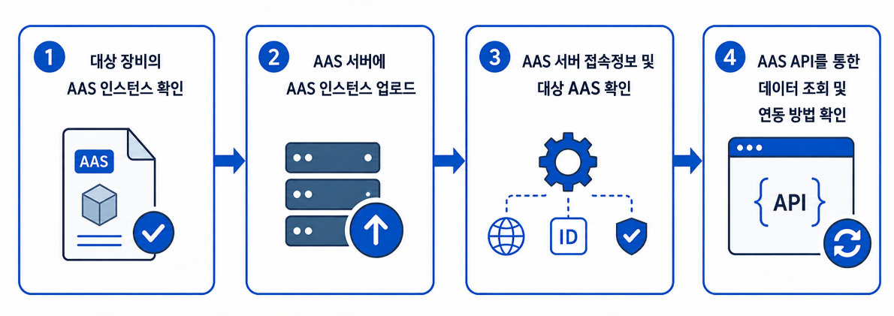
그림 62 AAS 연동 준비 절차

가. 대상 장비의 AAS 인스턴스 확인
○ 대상 장비에 적용할 AASX 파일을 준비하고, 파일에 포함된 AAS 인스턴스의 식별정보가 실제 장비에 맞게 반영되어 있는지 확인한다. 참조모델 작성 시 사용한 예시값이나 다른 장비의 정보가 남아 있는 경우 실제 장비의 정보로 수정한다.

표 150 대상 장비 식별정보 주요 확인항목
확인항목 | 확인내용
장비 식별정보 반영 여부 | AAS 인스턴스의 식별정보와 일련번호·설비번호 등 관련 값에 실제 적용 대상 장비를 구분할 수 있는 고유한 정보가 반영되어 있는지 확인
장비 기본정보 | 제조사, 제품명 및 모델명 등이 실제 장비와 일치하는지 확인
예시값 잔존 여부 | 참조모델 작성 시 사용한 예시값이나 다른 장비의 정보가 남아 있지 않은지 확인

나. AAS 서버에 대상 장비 AAS 인스턴스 업로드
○ 확인이 완료된 AASX 파일은 제3장에서 구축한 AAS Web UI의 업로드 기능을 이용하여 AAS 서버에 업로드한다.

- 실제 장비의 식별정보가 반영된 AASX 파일을 준비한다.

- AAS Web UI에 접속하여 준비한 AASX 파일을 업로드한다.

- AAS Web UI의 목록에서 업로드한 AAS와 Submodel이 정상적으로 표시되는지 확인한다.


그림 63 BaSyx AAS Web UI의 AAS 업로드 화면

○ 제3장에서 사용한 Starter Kit의 기본설정에서는 AASX 파일을 업로드하면 AAS와 Submodel이 Repository에 등록되고, AAS Descriptor와 Submodel Descriptor가 각각 AAS Registry와 Submodel Registry에 자동으로 등록된다. 따라서 본 튜토리얼에서는 Registry에 별도의 등록 절차를 수행하지 않는다.

다. AAS 서버 접속정보 및 연동 대상 AAS 확인
○ AIoT 디바이스에서 대상 장비의 AAS를 식별하고 AAS 서버와 연동하기 위해 필요한 접속정보와 대상 AAS의 식별정보를 확인한다.

표 151 AAS 서버 접속정보 및 연동 대상 AAS
연동정보 | 입력정보
AAS Registry 주소 | http://<AAS서버IP>:8082/shell-descriptors
Submodel Registry 주소 | http://<AAS서버IP>:8082/submodel-descriptors
대상 장비의 AAS ID | 앞 절에서 업로드한 대상 AAS 인스턴스의 AAS ID

○ 현재 AAS Environment는 Repository와 Registry 기능을 동일한 서버에서 제공하므로 AAS Registry와 Submodel Registry는 동일한 AAS 서버 IP와 포트를 사용하고 API 경로로 구분한다. <AAS서버IP>에는 제3장에서 확인한 AAS 서버 PC의 IPv4 주소를 사용한다.

○ 표 151에서 확인한 정보는 제5장에서 AIoT 디바이스에 AAS 서버 접속정보와 대상 장비의 AAS ID를 입력하고 SubmodelElement 매핑을 수행할 때 사용한다.

라. AAS API를 통한 데이터 조회 및 연동 방법 확인
○ 실제 장비 데이터를 연동하기 전에 AAS API를 이용하여 대상 SubmodelElement의 값을 정상적으로 조회하고 시험값을 연동할 수 있는지 방법을 확인한다. GET은 대상 요소의 현재 값을 조회할 때 사용하고, PATCH는 시험값을 대상 요소에 연동할 때 사용한다. BaSyx Submodel Repository는 특정 SubmodelElement의 값 조회와 $value에 대한 PATCH 요청을 지원한다.

○ 특정 SubmodelElement에 접근하는 요청 형식은 다음과 같다. {submodelIdentifier}에는 대상 Submodel ID를 UTF-8 Base64URL 방식으로 인코딩한 값을 사용하고, {idShortPath}에는 대상 SubmodelElement의 계층별 idShort를 점(.)으로 연결한 경로를 사용한다. BaSyx에서는 Submodel 식별자를 URL 경로에 사용할 때 Base64URL 방식으로 표현한다.

# 값 조회
GET http://<AAS서버IP>:8082/submodels/{submodelIdentifier}/submodel-elements/{idShortPath}/$value
# 값 변경
PATCH http://<AAS서버IP>:8082/submodels/{submodelIdentifier}/submodel-elements/{idShortPath}/$value
Content-Type: application/json
{변경할 값}

○ 다음은 날염기 블랭킷 속도의 조회·변경 예시이다. 아래 PowerShell 코드의 $id는 실제 업로드한 인스턴스의 Submodel ID로 바꾼다.

- Submodel ID: https://www.smart-factory.kr/ids/sm/TextilePrintingMachineAAS/OperationalData/1/0
- 연동 대상 요소: ProductionStatusSystem.ProductionOutput.BlanketSpeedActual
- 시험값: 78.0 (단위: m/min)

# 값 조회
$id = 'https://www.smart-factory.kr/ids/sm/' +
'TextilePrintingMachineAAS/OperationalData/1/0'
$sm = [Convert]::ToBase64String(
[Text.Encoding]::UTF8.GetBytes($id))
$sm = $sm.TrimEnd('=').Replace('+','-').Replace('/','_')
$path = 'ProductionStatusSystem.ProductionOutput.' +
'BlanketSpeedActual'
$url = 'http://<AAS서버IP>:8082/submodels/' + $sm +
'/submodel-elements/' + $path + '/$value'
Invoke-RestMethod -Method Get -Uri $url
Invoke-RestMethod -Method Patch -Uri $url `
-ContentType 'application/json' -Body '78.0'

○ 위 식별정보와 시험값은 API 요청방법을 설명하기 위한 예시이며, 실제 적용 시에는 대상 AAS의 Submodel ID, 연동 대상 SubmodelElement 경로 및 연동할 값을 사용한다.

○ 다음 장에서는 앞에서 확인한 AAS 서버 접속정보와 연동 대상을 이용하여 실제 장비 데이터를 수집하고, 수집 데이터와 SubmodelElement를 매핑하여 AAS에 연동하는 절차를 설명한다.

5. 장비 데이터 수집과 AAS 연동
○ 제4장에서 대상 AAS와 서버 접속정보를 확인하고, AAS API를 이용한 데이터 조회 및 연동 방법을 확인하였다. 본 장에서는 실제 장비 데이터를 AAS에 연동하기 위해 장비와 AIoT 디바이스 간 통신 설정 및 수집 대상 데이터를 확인하고, AIoT 디바이스에 데이터 수집 설정을 적용한 후 수집 데이터와 SubmodelElement를 매핑한다.

○ 장비 데이터 수집과 AAS 연동은 다음 순서로 진행한다.

- 장비-AIoT 디바이스 간 통신 설정 및 수집 대상 데이터 확인

- AIoT 디바이스의 장비 데이터 수집 설정

- 수집 데이터와 SubmodelElement 매핑

- 설정 적용 및 AAS 연동 확인

○ AIoT 디바이스의 설정화면과 입력항목은 제품 및 서비스에 따라 다를 수 있다. 본 장에서는 공통적으로 필요한 설정 절차를 설명하고, 상세 설정화면은 본 과제에서 사용한 AIoT 디바이스의 구현 예시를 기준으로 제시한다. 화면에 표시된 통신 파라미터와 데이터 주소 등은 예시이므로 실제 적용 시에는 대상 장비의 통신 매뉴얼과 데이터 목록을 기준으로 설정한다.

가. 장비-AIoT 디바이스 간 통신 설정 및 수집 대상 데이터 확인
1) 통신방식 및 통신 파라미터 확인
○ 장비 데이터를 수집하기 전에 장비의 제어기(PLC 등) 또는 센서 중 실제 데이터 수집 대상의 통신 사양을 확인하고, AIoT 디바이스와 공통으로 지원하는 통신방식을 확인한다. 이후 적용할 통신방식에서 요구하는 통신속도, 장치 주소, 접속주소·포트 등의 통신 파라미터를 확인하여 해당 제어기 또는 센서에 설정된 값과 동일하게 정리한다.

표 152 장비 데이터 수집 사전 확인항목
확인 구분 | 확인 내용 | 적용 시 유의사항
통신방식 | 장비의 제어기 또는 센서와 AIoT 디바이스가 지원하는 통신방식 | 양쪽에서 공통으로 지원하는 통신방식을 선택
통신 파라미터 | 통신속도, 장치 주소, 접속주소·포트 등 적용 통신방식에서 요구하는 값 | 해당 제어기 또는 센서에 설정된 값과 동일하게 확인
수집 대상 데이터 | 데이터명, 주소 또는 태그, 원천 데이터형 및 단위 | 데이터의 의미와 실제 장비에서 확인되는 값을 함께 확인

2) 수집 데이터의 주소·태그 및 데이터형 확인
○ PLC 메모리맵, 태그 목록 또는 장비 데이터 목록을 기준으로 AAS에 연동할 수집항목을 선정하고, 각 항목의 주소·태그, 원천 데이터형, 단위 및 값의 표현방식을 확인한다. 주소 또는 태그만으로 데이터의 의미를 판단하지 않고, 장비 화면 또는 PLC 엔지니어링 도구에서 확인되는 실제 값과 대조하여 수집항목의 의미와 데이터가 일치하는지 확인한다.

나. AIoT 디바이스의 장비 데이터 수집 설정
○ 앞 절에서 확인한 통신방식, 통신 파라미터 및 수집 대상 데이터를 바탕으로 AIoT 디바이스에 장비 데이터 수집 설정을 적용한다.

1) 장비 통신방식 및 접속정보 설정
○ AIoT 디바이스에서 대상 장비와 통신하기 위한 통신방식을 선택한다. 이후 통신속도, 장치 주소, 접속주소·포트 등 해당 통신방식에 필요한 값을 장비의 제어기 또는 센서에 설정된 값과 동일하게 입력한다.


그림 64 AIoT 디바이스 통신방식 및 파라미터 설정 화면 예시

○ 그림 64의 입력값은 설정화면을 설명하기 위한 예시이며 실제 적용값이 아니다. 통신 파라미터는 대상 장비의 설정과 일치해야 하므로 장비의 제어기 또는 센서의 통신 사양 및 실제 설정값을 확인하여 입력한다.

2) 수집항목별 주소·태그 및 데이터 처리조건 설정
○ 수집할 데이터 항목별로 데이터명과 주소 또는 태그를 설정하고, 원천 데이터형과 단위를 입력한다. 장비에서 읽은 원시값을 올바르게 해석하기 위해 필요한 경우 부호, Byte Order·Word Order, 배율 등의 데이터 처리조건도 함께 설정한다.


그림 65 AIoT 디바이스 장비 데이터 수집항목 설정 화면 예시

3) 장비 데이터 수집 상태 확인
○ 설정을 저장한 후 AIoT 디바이스에서 각 수집항목의 값을 조회하여 장비 데이터가 정상적으로 수집되는지 확인한다.


그림 66 AIoT 디바이스 장비 데이터 수집 상태 조회 화면 예시

○ 수집값이 표시되지 않는 경우에는 장비와 AIoT 디바이스 간 통신 파라미터와 데이터 주소·태그를 확인한다. 수집값이 실제 장비값과 다른 경우에는 원천 데이터형, Byte Order·Word Order, 배율 등 데이터 처리조건을 확인한다. 장비에서 확인되는 값과 AIoT 디바이스의 수집값이 정상적으로 일치하면 장비 데이터 수집 설정이 완료된 것으로 판단한다.

다. 수집 데이터와 SubmodelElement 매핑
○ 장비 데이터가 정상적으로 수집되면 제4장에서 확인한 AAS 서버 접속정보와 대상 장비의 AAS ID를 이용하여 대상 AAS의 정보를 확인하고, 각 수집 데이터 항목과 대응하는 SubmodelElement를 매핑한다.

1) AAS 서버 접속정보 입력 및 대상 AAS 확인
○ 제4장에서 확인한 AAS Registry 주소, Submodel Registry 주소 및 대상 장비의 AAS ID를 AIoT 디바이스에 입력하여 대상 AAS의 정보를 조회한다. 조회된 AAS의 식별정보와 Submodel 구성을 확인하여 제4장에서 업로드한 대상 장비의 AAS가 맞는지 확인한다.


그림 67 연동 대상 AAS 정보 입력 화면 예시

2) 수집 데이터 항목과 SubmodelElement 매핑
○ 수집 데이터 항목별로 해당 데이터와 대응하는 SubmodelElement를 선택하여 매핑한다. 동일하거나 유사한 idShort가 서로 다른 위치에 존재할 수 있으므로 Submodel과 상위 구조를 포함한 전체 경로를 확인하여 수집 데이터가 올바른 SubmodelElement와 매핑되도록 설정한다.


그림 68 수집 데이터와 SubmodelElement 매핑 화면 예시

3) 데이터 의미 및 데이터형 일치 여부 확인
○ 매핑한 수집 데이터와 SubmodelElement가 동일한 데이터를 의미하는지 확인한다. 또한 처리된 수집 데이터의 데이터형과 대상 SubmodelElement의 valueType 등이 서로 호환되는지 확인한다. AAS에 연동하도록 선정한 수집 데이터가 올바른 SubmodelElement에 매핑되었는지 확인하고, 동일한 수집 데이터가 의도하지 않은 여러 SubmodelElement에 중복 매핑되지 않았는지도 함께 확인한다.

표 153 수집 데이터와 SubmodelElement 매핑 확인항목
확인항목 | 확인내용
데이터 의미 | 수집 데이터와 SubmodelElement가 동일한 데이터를 나타내는지 확인
대상 요소 경로 | 동일한 idShort가 반복될 수 있으므로 상위 구조를 포함한 올바른 SubmodelElement 경로인지 확인
데이터형 | 처리된 수집 데이터의 데이터형과 SubmodelElement의 valueType이 호환되는지 확인
매핑 상태 | AAS 연동 대상으로 선정한 데이터의 매핑 여부와 의도하지 않은 중복 매핑 여부를 확인

라. 설정 적용 및 AAS Web UI에서 SubmodelElement 값 연동 확인
○ 장비 데이터 수집과 SubmodelElement 매핑 설정을 완료한 후 설정을 적용하고, 실제 장비의 데이터가 AIoT 디바이스를 통해 대상 SubmodelElement에 정상적으로 연동되는지 확인한다.

1) 매핑 및 AAS 연동 설정 저장·적용
○ 수집 데이터와 SubmodelElement의 매핑 설정을 저장하고 AAS 연동 설정을 적용하여, AIoT 디바이스에서 수집한 데이터가 매핑된 SubmodelElement로 전달되도록 한다.

2) AAS Web UI에서 SubmodelElement 값 연동 확인
○ AAS Web UI에서 대상 AAS와 Submodel을 열고, 매핑한 SubmodelElement에 장비 데이터가 표시되는지 확인한다. 장비의 원천값, AIoT 디바이스에서 확인되는 수집값 및 AAS에 반영된 값을 순서대로 비교하여 동일한 데이터가 전달되고 있는지 확인한다. 또한 장비값이 변경될 때 대상 SubmodelElement의 값도 함께 갱신되는지 확인한다.

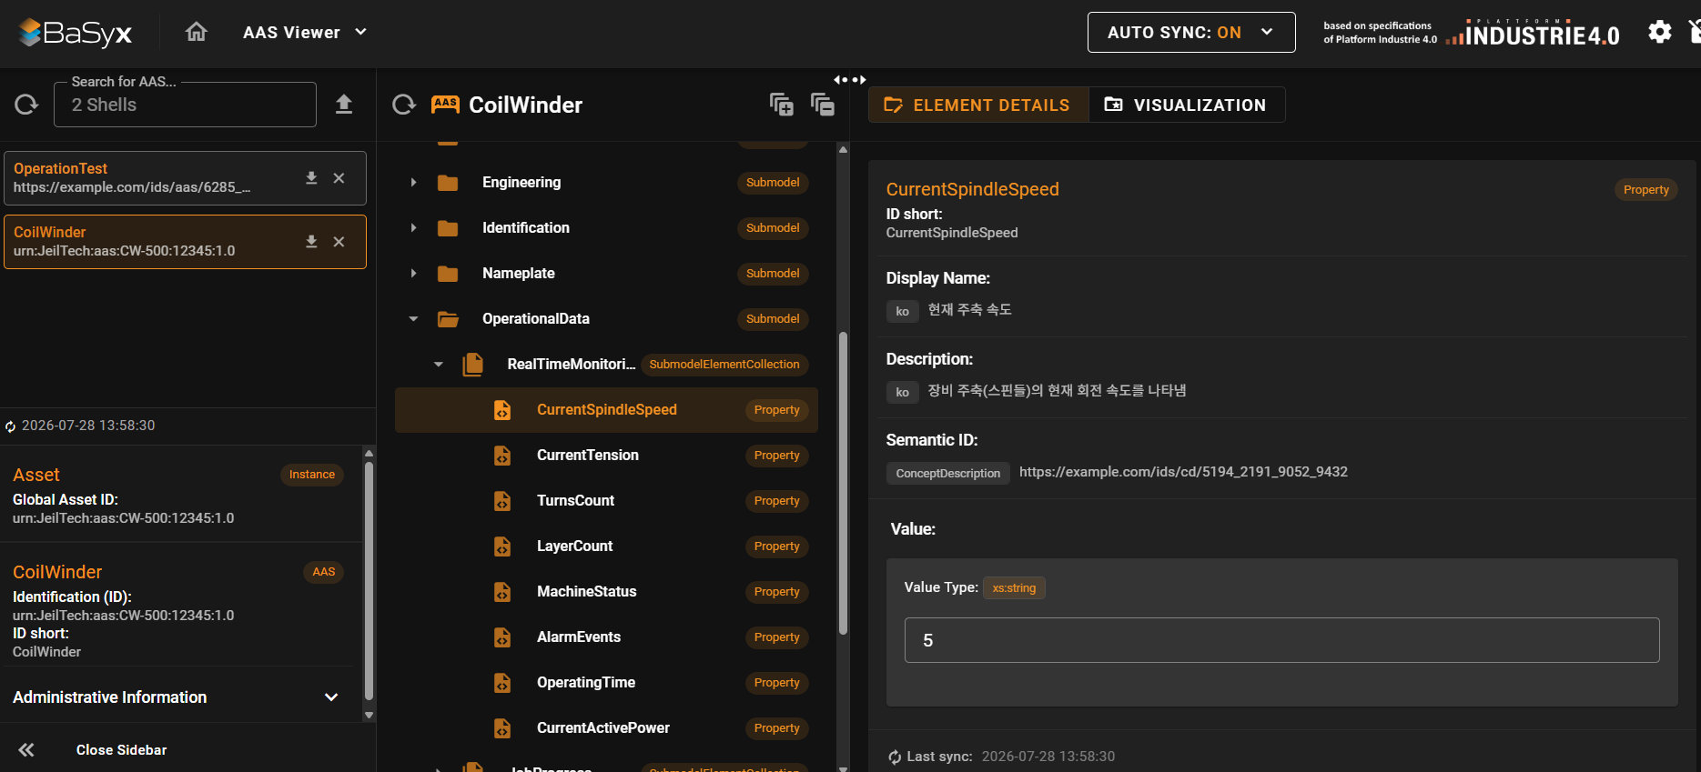
그림 69 AAS Web UI의 SubmodelElement 값 연동 확인 화면 예시

○ 값이 정상적으로 연동되지 않는 경우에는 장비와 AIoT 디바이스 간 통신 파라미터, 수집 데이터의 주소·태그 및 데이터 처리조건, AAS Registry 및 Submodel Registry 접속정보와 대상 AAS ID, 수집 데이터와 SubmodelElement의 매핑 경로, AIoT 디바이스와 AAS 서버 간 연결상태를 순서대로 확인한다. 장비의 원천값과 AIoT 디바이스의 수집값이 일치하고, 해당 값이 매핑한 SubmodelElement에 정상적으로 갱신되면 장비 데이터 수집부터 AAS 연동까지의 설정이 완료된 것으로 판단한다.

